E.P.N.M. y S. N° 35 Técnica "Gral. Don José de San Martín"
Crespo, Entre Ríos · Especialidad Electromecánica · 7.° año
Materia: [COMPLETAR]
Docente: [COMPLETAR]

PROYECTO FINAL
Planta de secado de guano de gallina 8 t/día
Informe final – entrega definitiva
Secador de cinta SC-4 · Generador a cáscara de arroz · Ampliación Rev. D · Fatiga · Montaje · Presupuesto LAR
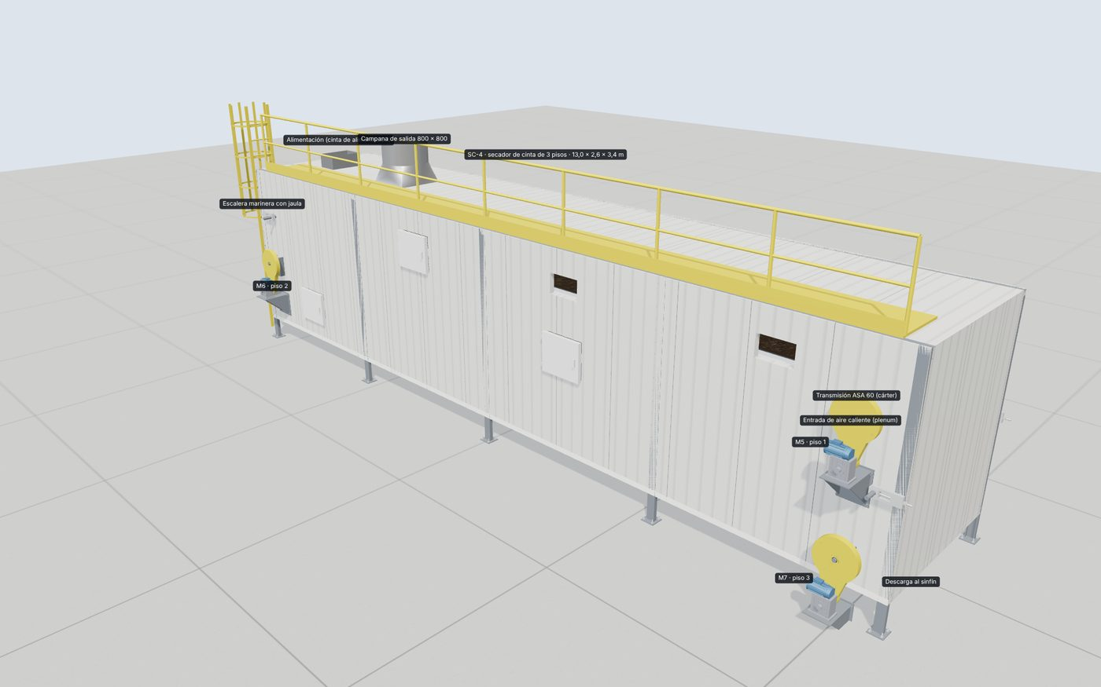
Integrantes
Gabriel Müller · Pablo Hofstetter · Baltazar Goette
Facundo Stegmann · Martín Bernhardt · Bautista Belluzzo
Crespo, Entre Ríos – octubre de 2026

Índice
(actualizar campo)

1. Resumen ejecutivo
El presente Proyecto Final desarrolla la ingeniería de una planta de secado de guano de gallina ponedora con capacidad de 8 toneladas por día de material húmedo, pensada para un establecimiento avícola de la zona de Crespo, Entre Ríos. El sistema propuesto es un secador continuo de cinta transportadora de tres pisos, alimentado con aire caliente producido por un generador a biomasa que quema cáscara de arroz, subproducto abundante en la provincia.
La planta transforma un residuo problemático —el guano fresco, con 72 % de humedad, fuerte olor, presencia de moscas y patógenos, y riesgo de contaminación de suelos y napas— en un fertilizante orgánico estable, con 15 % de humedad, apto para comercializar a granel. En un turno de 8 horas se procesan 8 t de guano y se obtienen 2,6 t de producto seco, evaporando 5,4 t de agua.
El proyecto incluye el balance de masa y energía, el dimensionamiento térmico y mecánico del secador, la selección de motores y elementos de transmisión, la ingeniería eléctrica y de control (tablero, unifilar, PLC), el generador de aire caliente, el tratamiento de gases, la distribución en planta, el análisis de seguridad e higiene, el estudio de impacto ambiental, el plan de mantenimiento y la evaluación económica. Se acompaña con el juego general de 24 planos A3, el juego aparte del secador SC-4 (6 láminas), los modelos 3D de la planta y del secador (visores interactivos y archivos STEP), la memoria de cálculo y el presupuesto con compras en la Cooperativa La Agrícola Regional (LAR).
Tabla 1 – Datos principales del proyecto
Parámetro | Valor
Capacidad de alimentación | 8 t/día de guano húmedo (1.000 kg/h, 8 h/día)
Humedad de entrada / salida | 72 % / 15 % (base húmeda)
Producción de guano seco | 329 kg/h – 2,6 t/día – 650 t/año
Agua evaporada | 671 kg/h – 5,4 t/día
Tipo de secador | Cinta transportadora, 3 pisos, 2,0 × 12 m, 72 m² de superficie
Temperatura de aire | Hasta 135 °C a la entrada (≈ 100 °C para 1.000 kg/h al 15 %); escape a 33-37 °C, casi saturado
Fuente de energía térmica | Cáscara de arroz, 314 kg/h, generador de 880 kW
Potencia eléctrica instalada | 66,9 kW en el TGF (15 motores) + 50,1 kW en el TG2 (ampliación)
Superficie cubierta de planta | 594 m² (nave de 33 × 18 m)
Inversión estimada | USD 999.841 (planta completa con ampliación) / USD 767.651 (sin biogás)
Ubicación | Lote junto al Parque Industrial de Crespo (RN 12, km 40,6), Entre Ríos

Qué incluye esta entrega final. Este informe reúne en un solo documento el proyecto completo: el informe de la Revisión C con sus valores actualizados, la ampliación de la Revisión D (seguridad, mantenimiento, Sector Este, biogás y ventilación de la nave) con su memoria de cálculo, y los capítulos nuevos de esta entrega: modelo 3D y despiece del secador, verificación a fatiga de los ejes y uniones según Shigley-Budynas, materiales y construcción, fijación al piso, manual de armado paso a paso, instalación y puesta en marcha, pruebas de carga, resistencia y fatiga, ubicación junto al Parque Industrial de Crespo y presupuesto con compras en la Cooperativa La Agrícola Regional (LAR).

2. Introducción y planteo de la problemática

2.1. Contexto: la avicultura en Crespo y Entre Ríos
Entre Ríos es la principal provincia avícola de la Argentina y Crespo es reconocida como la Capital Nacional de la Avicultura. En el departamento Paraná y alrededores se concentran cientos de granjas de gallinas ponedoras, muchas de ellas con más de 50.000 aves, además de una fuerte industria de pollos parrilleros. Esta actividad genera un volumen enorme de deyecciones que, históricamente, se ha manejado de forma precaria: acopio a cielo abierto, aplicación directa en campos cercanos o simplemente acumulación debajo de las jaulas.
Una gallina ponedora en jaula produce entre 120 y 150 gramos de guano fresco por día, con una humedad del orden del 70 al 75 %. Una granja de 60.000 aves genera, por lo tanto, alrededor de 8 toneladas diarias de guano húmedo: exactamente la escala adoptada en este proyecto.

2.2. El problema del guano fresco
El guano fresco de gallina tiene características que lo convierten en un residuo difícil de gestionar:
- Alta humedad (70–75 %): es pastoso, no se puede almacenar en pilas estables, no se puede ensacar ni transportar a distancia con eficiencia (se paga flete por agua).
- Emisión de amoníaco y olores: el nitrógeno ureico del guano se descompone rápidamente liberando NH₃ y compuestos sulfurados, que afectan la salud de las aves, de los operarios y de los vecinos.
- Proliferación de moscas y roedores: el guano húmedo es el medio ideal para el desarrollo de larvas de mosca doméstica, con las consiguientes denuncias de vecinos y riesgo sanitario.
- Patógenos: puede contener Salmonella, E. coli, coccidios y otros microorganismos que impiden su uso directo como fertilizante en cultivos hortícolas.
- Lixiviados: las lluvias lavan nitratos y fósforo hacia suelos y napas, contaminando el agua de la zona.
- Pérdida de valor: el nitrógeno que se volatiliza es fertilizante perdido; el guano seco y estabilizado tiene un valor comercial muy superior.

2.3. La oportunidad
El guano de gallina es, en base seca, uno de los abonos orgánicos más ricos: contiene alrededor del 3 % de nitrógeno, 2,8 % de fósforo (P₂O₅) y 2,2 % de potasio (K₂O), además de calcio y materia orgánica. Si se lo seca rápidamente hasta un 15 % de humedad, el proceso biológico se detiene, el producto se estabiliza, se elimina la mayor parte de los patógenos por efecto de la temperatura, se reduce el volumen a un tercio y se obtiene un producto que puede venderse a productores hortícolas, viveros y empresas de fertilizantes orgánicos.
Al mismo tiempo, Entre Ríos es la primera provincia arrocera del país. La cáscara de arroz —alrededor del 20 % del peso del grano— es un subproducto de bajo costo que los molinos deben disponer, con un poder calorífico de 13 a 14 MJ/kg. Usarla como combustible para el secado cierra un círculo: un residuo agrícola sirve para valorizar otro residuo agrícola.
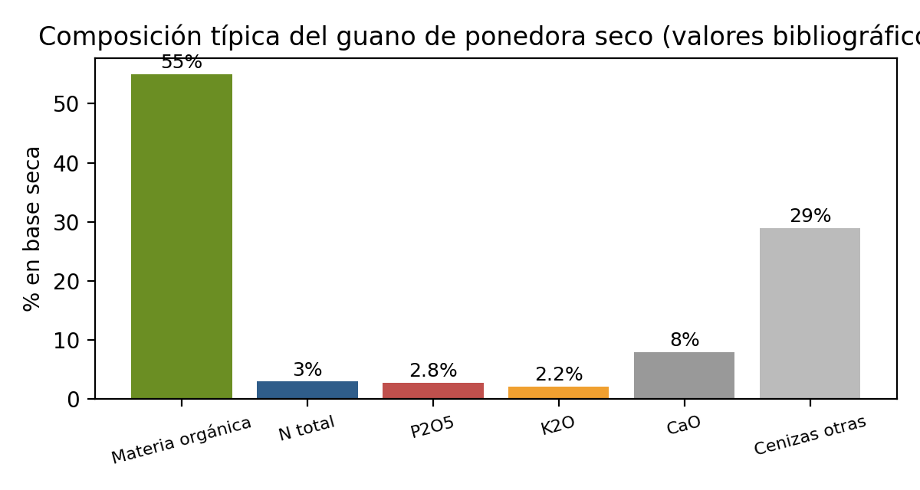
Figura 1 – Composición típica del guano de ponedora en base seca (valores promedio de bibliografía).

2.4. Enfoque del proyecto
El grupo decidió abordar el problema desde la ingeniería electromecánica completa: no solamente el diseño del equipo secador, sino la planta entera como sistema, con su alimentación de energía, su instalación eléctrica, su control automático, su tratamiento de emisiones, su distribución en planta, su seguridad y su viabilidad económica. Este enfoque integral es el que se espera de un Técnico Electromecánico al insertarse en la industria.

3. Objetivos

3.1. Objetivo general
Diseñar una planta de secado de guano de gallina ponedora con capacidad de 8 t/día, basada en un secador de cinta transportadora con aire caliente generado por combustión de cáscara de arroz, que convierta el residuo en un fertilizante orgánico comercializable, minimizando el impacto ambiental y garantizando la seguridad de los operarios.

3.2. Objetivos específicos
- Realizar el balance de masa y energía del proceso de secado y determinar el consumo de aire caliente y de combustible.
- Dimensionar la cinta transportadora (superficie, número de pisos, velocidad, tiempo de residencia) y sus elementos mecánicos (tambores, ejes, rodamientos, transmisión).
- Seleccionar los motores eléctricos, sus protecciones, conductores y arrancadores, y diseñar el tablero general de fuerza y control.
- Diseñar el sistema de control automático (PLC, sensores, lazos de regulación, enclavamientos de seguridad).
- Dimensionar el generador de aire caliente a biomasa y su intercambiador de calor.
- Definir el sistema de tratamiento de gases (ciclón y lavador de gases) para el control de polvo, olores y amoníaco.
- Proponer la distribución en planta aplicando el método de Planeamiento Sistemático de la Distribución (SLP).
- Identificar los riesgos laborales y definir las medidas de seguridad e higiene según la Ley 19.587.
- Evaluar el impacto ambiental del proyecto y proponer medidas de mitigación.
- Elaborar el plan de mantenimiento preventivo y el análisis económico de la inversión.
- Confeccionar los planos de la planta, del equipo, del generador y de la instalación eléctrica.

4. Marco teórico

4.1. Fundamentos del secado
El secado es la operación unitaria por la cual se elimina agua (u otro líquido) de un sólido mediante evaporación, aportando calor y retirando el vapor formado. En el secado con aire caliente por convección, el aire cumple dos funciones a la vez: entrega el calor necesario para evaporar el agua y arrastra el vapor producido.

4.1.1. Formas de expresar la humedad
La humedad de un sólido puede expresarse en base húmeda (kg de agua por kg de material total) o en base seca (kg de agua por kg de sólido seco). En este trabajo se usa base húmeda, que es la habitual en la industria, salvo aclaración:
X_bh = m_agua / (m_agua + m_sólido) X_bs = m_agua / m_sólido | (1)
La relación entre ambas es X_bs = X_bh / (1 − X_bh). El guano con 72 % de humedad base húmeda tiene 2,57 kg de agua por cada kg de sólido seco; a la salida, con 15 %, quedan 0,176 kg de agua por kg de sólido.

4.1.2. Curva de secado
Cuando un sólido húmedo se expone a aire caliente, su humedad disminuye siguiendo una curva característica con tres etapas: un breve período inicial de calentamiento; un período de velocidad constante, en el que se evapora el agua libre de la superficie y el sólido se mantiene a la temperatura de bulbo húmedo del aire (entre 34 y 42 °C en nuestro caso, según la temperatura y la humedad del aire); y un período de velocidad decreciente, en que el agua debe difundir desde el interior de las partículas y la velocidad de secado cae progresivamente. La humedad final se aproxima asintóticamente a la humedad de equilibrio con el aire.
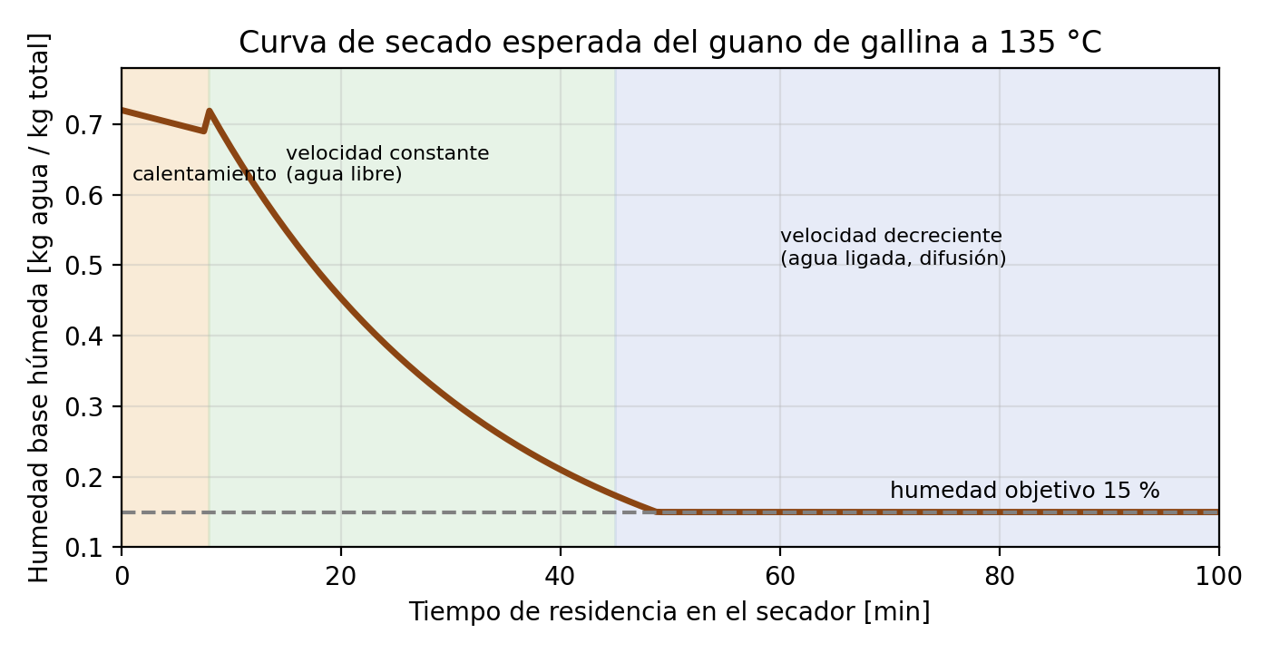
Figura 2 – Curva de secado esperada del guano en el secador de cinta. El diseño prevé 97 minutos de residencia para alcanzar 15 %.
Esta forma de la curva es la que justifica el uso de tres pisos con el aire en contracorriente: el aire caliente entra por debajo del piso 3, donde el producto ya está casi seco y necesita temperatura para el período decreciente, y llega al piso 1, con el material más húmedo, ya enfriado y cargado de vapor, que todavía alcanza para evaporar el agua libre. Al caer de un piso al otro el producto se voltea y renueva la superficie expuesta.

4.1.3. Psicrometría del aire
La capacidad del aire para absorber vapor depende de su temperatura. La humedad absoluta Y (kg de vapor por kg de aire seco) del aire ambiente en Crespo, a 18 °C y 60 % de humedad relativa, es de unos 8 g/kg. A 65 °C el aire puede contener, saturado, alrededor de 200 g/kg. En un secador de lecho atravesado, sin embargo, el aire no sale a una temperatura fija: mientras el guano tiene agua libre, el aire que atraviesa la capa se enfría y se carga de vapor hasta quedar cerca de la saturación. El modelo térmico del secador (apartado 6.7) muestra que, con el aire ajustado para obtener 15 % de humedad, el escape sale a 33-37 °C (sin recirculación y con el 25 %, respectivamente) y con una humedad relativa del 99 %: está prácticamente saturado. Por eso el ducto de escape de Ø800 mm y el ciclón se aíslan y llevan purga de condensado (apartado 23.4).

4.1.4. Balance de energía
El calor que hay que aportar al proceso se compone del calor sensible para llevar el agua y el sólido de la temperatura ambiente a la temperatura de secado, más el calor latente de vaporización del agua evaporada, más las pérdidas por las paredes:
Q_útil = W · [c_pw · (T_p − T_a) + h_fg] + m_s · c_ps · (T_p − T_a) + m_wr · c_pw · (T_p − T_a) | (2)
donde W es el agua evaporada, m_s el sólido seco, m_wr el agua residual que queda en el producto, c_pw y c_ps los calores específicos del agua (4,18 kJ/kg·K) y del sólido (1,5 kJ/kg·K), T_p la temperatura del producto (60 °C), T_a la ambiente (18 °C) y h_fg el calor latente a la temperatura de evaporación (2.360 kJ/kg). El aire necesario resulta del balance sobre el aire:
m_aire = Q_secador / [c_pa · (T_aire,in − T_aire,out)] | (3)

4.2. Tipos de secadores para residuos pecuarios
Tabla 2 – Comparación de tecnologías de secado aplicables al guano
Tecnología | Principio | Ventajas | Desventajas
Tambor rotativo | Cilindro giratorio con paletas; el material cae en cascada a través de aire caliente en contacto directo con humos. | Robusto, admite material grosero, gran capacidad. | Alta temperatura (300–600 °C): pérdida de N, olores intensos, riesgo de incendio, humos en contacto con el producto, alto consumo.
Cinta transportadora (bandas) | El material se distribuye en capa fina sobre una malla perforada; el aire caliente atraviesa la capa. | Baja temperatura (100–140 °C), aire limpio (indirecto), control preciso, bajo consumo eléctrico, producto de calidad, modular. | Mayor superficie ocupada; requiere capa uniforme; malla inoxidable costosa.
Solar / invernadero con ventilación | El material se esparce en un invernadero y se voltea; el sol y ventiladores evaporan el agua. | Costo operativo mínimo, muy bajo impacto. | Necesita ~1 m² por cada 10–15 kg/día: para 8 t/día, más de 6.000 m². Dependiente del clima, olores, 15–30 días de proceso.
Lecho fluidizado | Aire a alta velocidad suspende las partículas. | Muy alta transferencia de calor. | Requiere material granulado uniforme; el guano fresco es pastoso; alto consumo de ventiladores; arrastre de finos.

4.3. Propiedades del guano de gallina ponedora
Tabla 3 – Propiedades del guano adoptadas para el diseño
Propiedad | Valor | Fuente / observación
Humedad fresco (jaula, sin cinta de secado) | 70–75 % | INTA – valores medios; adoptado 72 %
Densidad aparente húmedo | 750–850 kg/m³ | Adoptado 800 kg/m³
Densidad aparente seco (15 %) | 450–550 kg/m³ | Adoptado 500 kg/m³
Calor específico sólido seco | 1,3–1,6 kJ/kg·K | Adoptado 1,5
Nitrógeno total (base seca) | 2,5–3,5 % | Se pierde parcialmente si T > 150 °C
pH | 7,5–8,5 | Alcalino: favorece emisión de NH₃
Temperatura de higienización | > 55 °C durante > 1 h | Reduce Salmonella y E. coli en más de 5 log
Temperatura máxima recomendada de aire | 130–150 °C | Evitar volatilización de N y chamuscado

4.4. Cintas transportadoras
Una cinta transportadora es un elemento de transporte continuo formado por una banda sin fin que se apoya sobre rodillos o guías y es accionada por un tambor motriz. En los secadores de cinta la banda es una malla metálica permeable al aire, generalmente de alambre de acero inoxidable trenzado o de placas articuladas, que permite que el aire caliente atraviese la capa de producto. Las magnitudes fundamentales para su diseño son la tensión efectiva de la banda (resultante de la fricción de los ramales cargado y de retorno más las resistencias de tambores y rodillos), la potencia en el tambor motriz (producto de la tensión por la velocidad) y la tensión admisible de la malla por metro de ancho.
F_e = μ · g · (m_ramal cargado + m_ramal retorno) · k_tambores P = F_e · v | (4)

4.5. Combustión de biomasa: la cáscara de arroz
La cáscara de arroz es un combustible de baja densidad (100 a 120 kg/m³), con 10 % de humedad, un poder calorífico inferior de 13 a 14 MJ/kg y un contenido de cenizas elevado, del 16 al 20 %, compuestas casi enteramente por sílice amorfa. Esta última característica tiene dos consecuencias prácticas: las cenizas funden a más de 1.400 °C, por lo que no forman escoria en la parrilla, pero hay que prever su extracción continua porque el volumen es importante. Por su baja densidad la cáscara tiende a formar bóvedas en los silos, lo que exige silos de paredes lisas y empinadas con alimentación por sinfín.
La combustión en hogar de parrilla inclinada es la más adecuada para este combustible: la cáscara ingresa por la parte alta, se seca, desvolatiliza y quema mientras baja escalón por escalón, y la ceniza cae al cenicero en la parte inferior. El aire primario entra por debajo de la parrilla y el aire secundario por encima del lecho para completar la combustión de los volátiles.

5. Estudio de alternativas y justificación de la solución

5.1. Alternativas de tecnología de secado
Se evaluaron las cuatro tecnologías descriptas en el marco teórico mediante una matriz de decisión ponderada. Los criterios y sus pesos fueron definidos por el grupo considerando las prioridades de un establecimiento avícola mediano: calidad del producto (preservación de nitrógeno), impacto ambiental (olores y emisiones), costo de inversión, costo operativo, superficie requerida y simplicidad de operación y mantenimiento.
Tabla 4 – Matriz de decisión: tecnología de secado (puntaje 1 a 5, mayor es mejor)
Criterio | Peso | Tambor rotativo | Cinta | Solar | Lecho fluidizado
Calidad del producto / retención de N | 20 % | 2 | 5 | 4 | 3
Impacto ambiental (olores, emisiones) | 20 % | 2 | 4 | 2 | 3
Inversión | 15 % | 3 | 3 | 5 | 2
Costo operativo (energía) | 15 % | 2 | 4 | 5 | 2
Superficie requerida | 10 % | 4 | 4 | 1 | 4
Aptitud para material pastoso | 10 % | 4 | 4 | 3 | 1
Simplicidad de operación y mantenimiento | 10 % | 3 | 4 | 4 | 2
Puntaje ponderado | 100 % | 2,65 | 4,10 | 3,45 | 2,50

El secador de cinta obtiene el mayor puntaje. Su principal ventaja es que trabaja a baja temperatura con aire limpio, lo que conserva el nitrógeno del guano (que es el componente de mayor valor), produce un producto homogéneo y genera un escape de aire relativamente frío y fácil de tratar. Sus desventajas —la superficie y el costo de la malla inoxidable— quedan compensadas por el diseño en tres pisos superpuestos.

5.2. Alternativas de fuente de energía
Tabla 5 – Matriz de decisión: fuente de energía térmica
Criterio | Peso | Gas natural / GLP | Eléctrica | Cáscara de arroz
Costo operativo por kWh térmico | 30 % | 3 (GLP: 1) | 1 | 5
Disponibilidad en zona rural de Crespo | 20 % | 2 (sin red de gas) | 3 (demanda 900 kW inviable) | 5
Inversión en generador | 15 % | 4 | 5 | 2
Impacto ambiental (CO₂ neto) | 15 % | 2 | 3 | 4 (biomasa neutra)
Operación y mantenimiento | 20 % | 5 | 5 | 3
Puntaje ponderado | 100 % | 3,15 | 3,10 | 4,00

La energía eléctrica queda descartada por la magnitud de la demanda: 880 kW térmicos equivalen a una potencia contratada que ninguna granja de la zona dispone y a un costo operativo prohibitivo. El gas natural no está disponible en la mayoría de los predios rurales y el GLP en garrafones o tanque resulta caro para un consumo continuo. La cáscara de arroz, disponible a menos de 100 km en los molinos del departamento Paraná y a un costo de 20 a 30 USD/t, resulta la alternativa más conveniente, con la única contra de requerir un hogar y un intercambiador de calor, y de generar cenizas que hay que disponer.

5.3. Alternativa de contacto directo vs. indirecto
Dentro del secado con biomasa existe la opción de mezclar los humos de combustión con aire y hacerlos pasar directamente por el producto (contacto directo) o de calentar aire limpio mediante un intercambiador (contacto indirecto). Se adoptó el contacto indirecto porque evita que el producto se contamine con hollín y cenizas volantes, permite un control de temperatura más fino, evita que el amoníaco liberado por el guano se mezcle con la corriente de humos y separa los dos circuitos de gases para su tratamiento. El costo es una pérdida de rendimiento del orden del 10 al 15 % en el intercambiador, que se consideró aceptable.

5.4. Solución adoptada
Configuración de la planta. Secador continuo de cinta de malla inoxidable, tres pisos en cascada de 2,0 m de ancho por 12 m de largo, aire caliente a 135 °C producido por un generador de aire caliente a cáscara de arroz de 880 kW con intercambiador tubular humos-aire, ventiladores centrífugos de impulsión, tratamiento del aire de escape mediante ciclón y lavador de gases húmedo, alimentación por tolva y cinta con tacos con variador, descarga por sinfín y elevador a acopio cubierto, control automático por PLC con lazos de temperatura y humedad. Operación en un turno de 8 horas con dos operarios.

6. Ingeniería del proceso: balances de masa y energía

6.1. Condiciones de diseño
Tabla 6 – Condiciones de diseño del proceso
Variable | Símbolo | Valor
Alimentación de guano húmedo | m_in | 1.000 kg/h (8 t en 8 h)
Humedad de entrada (b.h.) | X_in | 72 %
Humedad de salida (b.h.) | X_out | 15 %
Temperatura ambiente de diseño | T_a | 18 °C (media anual Crespo); 60 % HR
Temperatura del producto a la salida | T_p | 60 °C
Temperatura del aire a la entrada del secador | T_ai | 135 °C
Temperatura del aire a la salida | T_ao | 65 °C
Calor latente de vaporización a 60 °C | h_fg | 2.360 kJ/kg
Pérdidas por paredes | — | 10 % del calor útil

6.2. Balance de masa
El sólido seco se conserva a lo largo del secador. Con 1.000 kg/h de alimentación al 72 % de humedad:
m_s = m_in · (1 − X_in) = 1.000 · 0,28 = 280 kg/h de sólido seco | (5)
m_out = m_s / (1 − X_out) = 280 / 0,85 = 329,4 kg/h de producto seco | (6)
W = m_in − m_out = 1.000 − 329,4 = 670,6 kg/h de agua evaporada | (7)
En un turno de 8 horas se producen 2.635 kg de guano seco y se evaporan 5.365 kg de agua. Considerando 250 días de operación anual, la producción es de unas 650 toneladas de fertilizante seco por año.

6.3. Balance de energía
Aplicando la ecuación del apartado 4.1.4 con los valores de diseño:
Tabla 7 – Balance térmico del secador
Concepto | Cálculo | Resultado
Calor para evaporar el agua | 670,6 · [4,18 · (60−18) + 2.360] | 1.700.000 kJ/h = 472 kW
Calentamiento del sólido seco | 280 · 1,5 · (60−18) | 17.640 kJ/h = 5 kW
Calentamiento del agua residual | 49,4 · 4,18 · (60−18) | 8.670 kJ/h = 2 kW
Calor útil total | suma | 1.726.000 kJ/h = 480 kW
Pérdidas por paredes (10 %) | 0,10 · Q_útil | 48 kW
Calor que debe entregar el aire | Q_útil + pérdidas | 1.900.000 kJ/h = 528 kW

6.4. Caudal de aire de secado
El aire entra a 135 °C y sale a 65 °C; con un calor específico de 1,02 kJ/kg·K:
m_aire = 1.900.000 / [1,02 · (135 − 65)] = 26.600 kg/h | (8)
A 135 °C la densidad del aire es de 0,865 kg/m³, por lo que el caudal volumétrico en las condiciones de trabajo es de 30.700 m³/h (21.900 m³/h en condiciones normales). Este es el caudal que deben mover los ventiladores de impulsión. El aire de escape lleva 27.270 kg/h (aire más vapor), a 65 °C, con una humedad absoluta de 33 g/kg. La temperatura de salida de 65 °C es un supuesto del método de diseño, que dimensiona ventiladores y generador del lado seguro; el apartado 6.7 verifica el funcionamiento real del lecho.

6.5. Potencia del generador de aire caliente y consumo de combustible
El generador debe calentar los 26.600 kg/h de aire desde 18 °C hasta 135 °C:
Q_gen = 26.600 · 1,02 · (135 − 18) = 3.175.000 kJ/h = 882 kW | (9)
La diferencia entre los 882 kW aportados y los 480 kW útiles corresponde principalmente al calor sensible que se lleva el aire de escape a 65 °C (354 kW). El rendimiento térmico del secador resulta del 54 %, valor normal para secadores de cinta de baja temperatura; para mejorarlo puede recircularse una parte del aire de escape hacia la entrada, opción que se deja prevista con la compuerta regulable CD-03 (su uso real se analiza en el apartado 6.7).
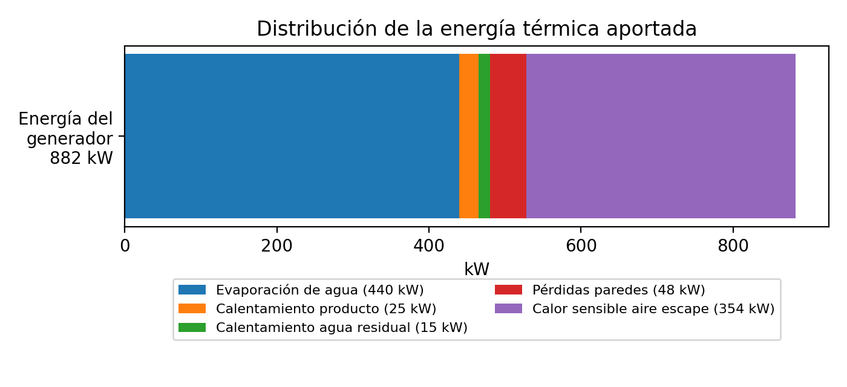
Figura 3 – Destino de la energía térmica entregada por el generador.
Con cáscara de arroz de 13,5 MJ/kg de poder calorífico inferior y un rendimiento del conjunto hogar-intercambiador del 75 %:
m_comb = 3.175 MJ/h / (13,5 · 0,75) = 314 kg/h = 2,5 t/día | (10)
A 110 kg/m³ de densidad aparente son 2,9 m³/h, es decir 23 m³ por turno. El silo de 70 m³ da una autonomía de tres días. Las cenizas, al 18 %, suman 56 kg/h, unos 450 kg por día. El consumo específico de energía resulta de 4,7 MJ por kg de agua evaporada, dentro del rango típico de 4 a 6 MJ/kg de los secadores industriales convectivos.

6.6. Dimensionamiento de la superficie de secado
Para secadores de cinta de baja temperatura con capa fina de producto, la bibliografía y los fabricantes indican una capacidad de evaporación específica de 8 a 12 kg de agua por m² y por hora. Adoptando 10 kg/m²·h:
A = W / e_esp = 670,6 / 10 = 67 m² | (11)
Se adoptan tres pisos de 2,0 m de ancho útil por 12 m de largo, que suman 72 m², con un margen del 7 %. El producto entra al piso superior con una capa de 30 mm y, al caer de piso en piso, se voltea y se redistribuye. La carga promedio sobre las bandas es de 15 kg/m², el material contenido en el secador es de unos 1.080 kg y el tiempo de residencia resulta:
t_res = m_contenido / m_promedio = 1.080 / 665 = 1,62 h = 97 min | (12)
La velocidad de las bandas es de 12 m en 32 minutos, es decir 0,37 m/min (6,2 mm/s). Es una velocidad muy baja, que exige reductores de gran relación y variadores de frecuencia.
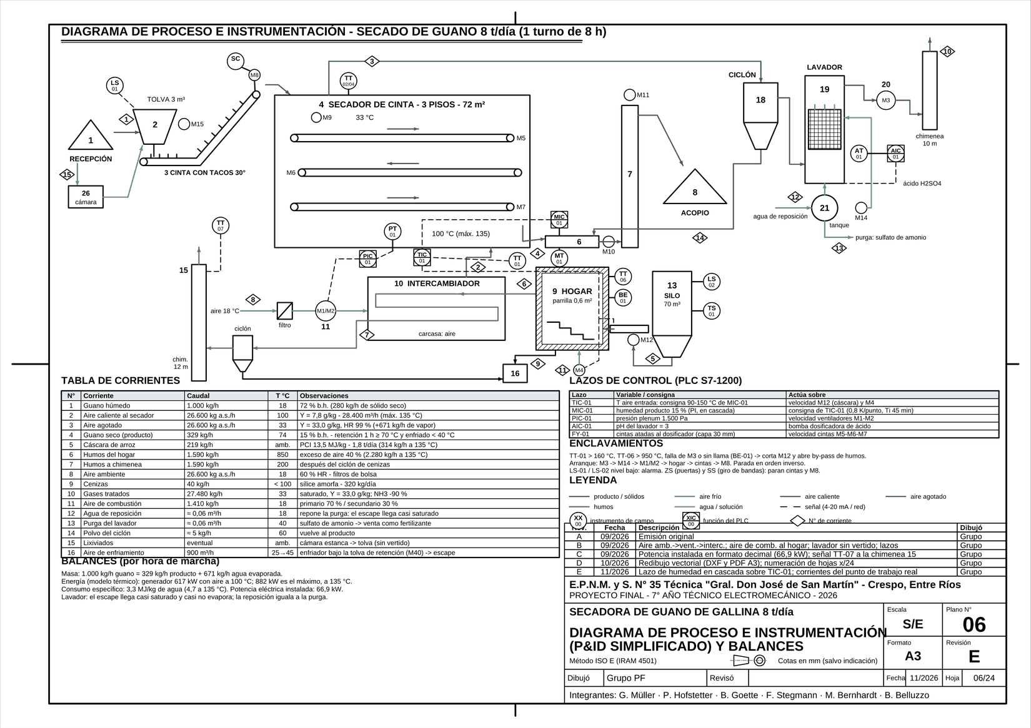
Figura 4 – Diagrama de flujo del proceso con tabla de corrientes (plano 06).

6.7. Verificación con el modelo térmico del secador (Rev. F)
El balance de los apartados 6.3 a 6.5 supone la temperatura del aire de escape. Para verificar el diseño se armó un modelo físico del secador (carpeta simulacion_termica/ de la entrega): el guano avanza con cada banda, el aire lo atraviesa de abajo hacia arriba y cada piso se resuelve en 120 posiciones a lo largo y 8 capas en el espesor, con transferencia de calor y de vapor entre el aire y los grumos (correlación de Wakao y Kaguei), difusión del agua dentro del grumo ajustada a ensayos publicados de secado de guano (Ghaly y MacDonald, 2012; Liška y Kic, 2011), isoterma de equilibrio, contracción del lecho y pérdida de carga de Ergun. Los balances cierran al 0,002 % en masa y al 0,01 % en energía, y sin recirculación a 135 °C el modelo pide 885 kW y 315 kg/h de cáscara, prácticamente lo mismo que el método de diseño (882 kW y 314 kg/h).
Tabla 8 – Punto de diseño y punto de trabajo según el modelo térmico
Condición | Método de diseño (6.3-6.5) | Modelo, aire a 135 °C | Modelo, aire ajustado al 15 % (CD-03 al 25 %) | Modelo, capacidad a 135 °C
Alimentación | 1.000 kg/h | 1.000 kg/h | 1.000 kg/h | 1.440 kg/h
Temperatura del aire de entrada | 135 °C | 135 °C | 102 °C | 135 °C
Humedad del producto | 15 % | menos de 2 % | 15 % | 15 %
Aire de escape | 65 °C, 33 g/kg | 61 °C, 44 g/kg | 37 °C, 41 g/kg, casi saturado | 38 °C, saturado
Calor del generador | 882 kW | 814 kW | 610 kW | 885 kW
Cáscara | 314 kg/h | 289 kg/h | 217 kg/h | 315 kg/h
Consumo específico | 4,7 MJ/kg de agua | 4,1 MJ/kg | 3,3 MJ/kg | 3,3 MJ/kg

Las conclusiones para el proyecto son cuatro. Primero, el equipo está bien dimensionado y sobra capacidad: a 135 °C seca unos 1.440 kg/h al 15 % (apartado 12.1), así que 135 °C pasa a ser la temperatura máxima de diseño y no la de trabajo. Segundo, con 1.000 kg/h al 72 % alcanza con aire a unos 100 °C (entre 93 y 110 °C según la humedad del guano, de 65 a 78 %); si el aire se dejara fijo en 135 °C el producto saldría con menos de 2 % de humedad y a 135 °C. Por eso la humedad se controla con la temperatura del aire y no con la velocidad de las bandas (apartado 14.5.2): cerca del 15 % la humedad del producto cambia 1,8 puntos por grado de aire y casi nada con la velocidad. Tercero, el escape sale casi saturado (apartados 4.1.3 y 23.4) y, con el aire ajustado, la recirculación casi no ahorra (1,2 % de cáscara a 18 °C) y en verano gasta más (1,1 % en enero): la compuerta CD-03 queda normalmente cerrada y solo se abre si la humedad relativa de la cámara de mezcla está por debajo del 90 % (plano 18). Cuarto, con el aire ajustado se queman unas 419 t de cáscara por año en lugar de 591 t (29 % menos, unos USD 4.300 por año). Con la CD-03 cerrada, el punto de trabajo de la Rev. F es: aire a 99,5 °C, 617 kW, 219 kg/h de cáscara, escape a 33 °C con 33 g/kg y producto a 74 °C a la salida del piso 3.
El modelo tiene límites que se dicen en el estudio: el tamaño de grumo (10 mm) y el aire que pasa por los bordes sin tocar el guano son supuestos, y la cinética proviene de guano de otros lugares secado en estufa. Cada 5 % de aire que sube por la rendija entre las bandas y las paredes pide unos 4 K más de aire y unas 18 t más de cáscara por año, y grumos de 20 mm piden 12 K más: por eso se sellan los bordes (apartado 7.2.6) y el módulo piloto debe medir esos datos antes de construir el SC-4 (capítulo de conclusiones).
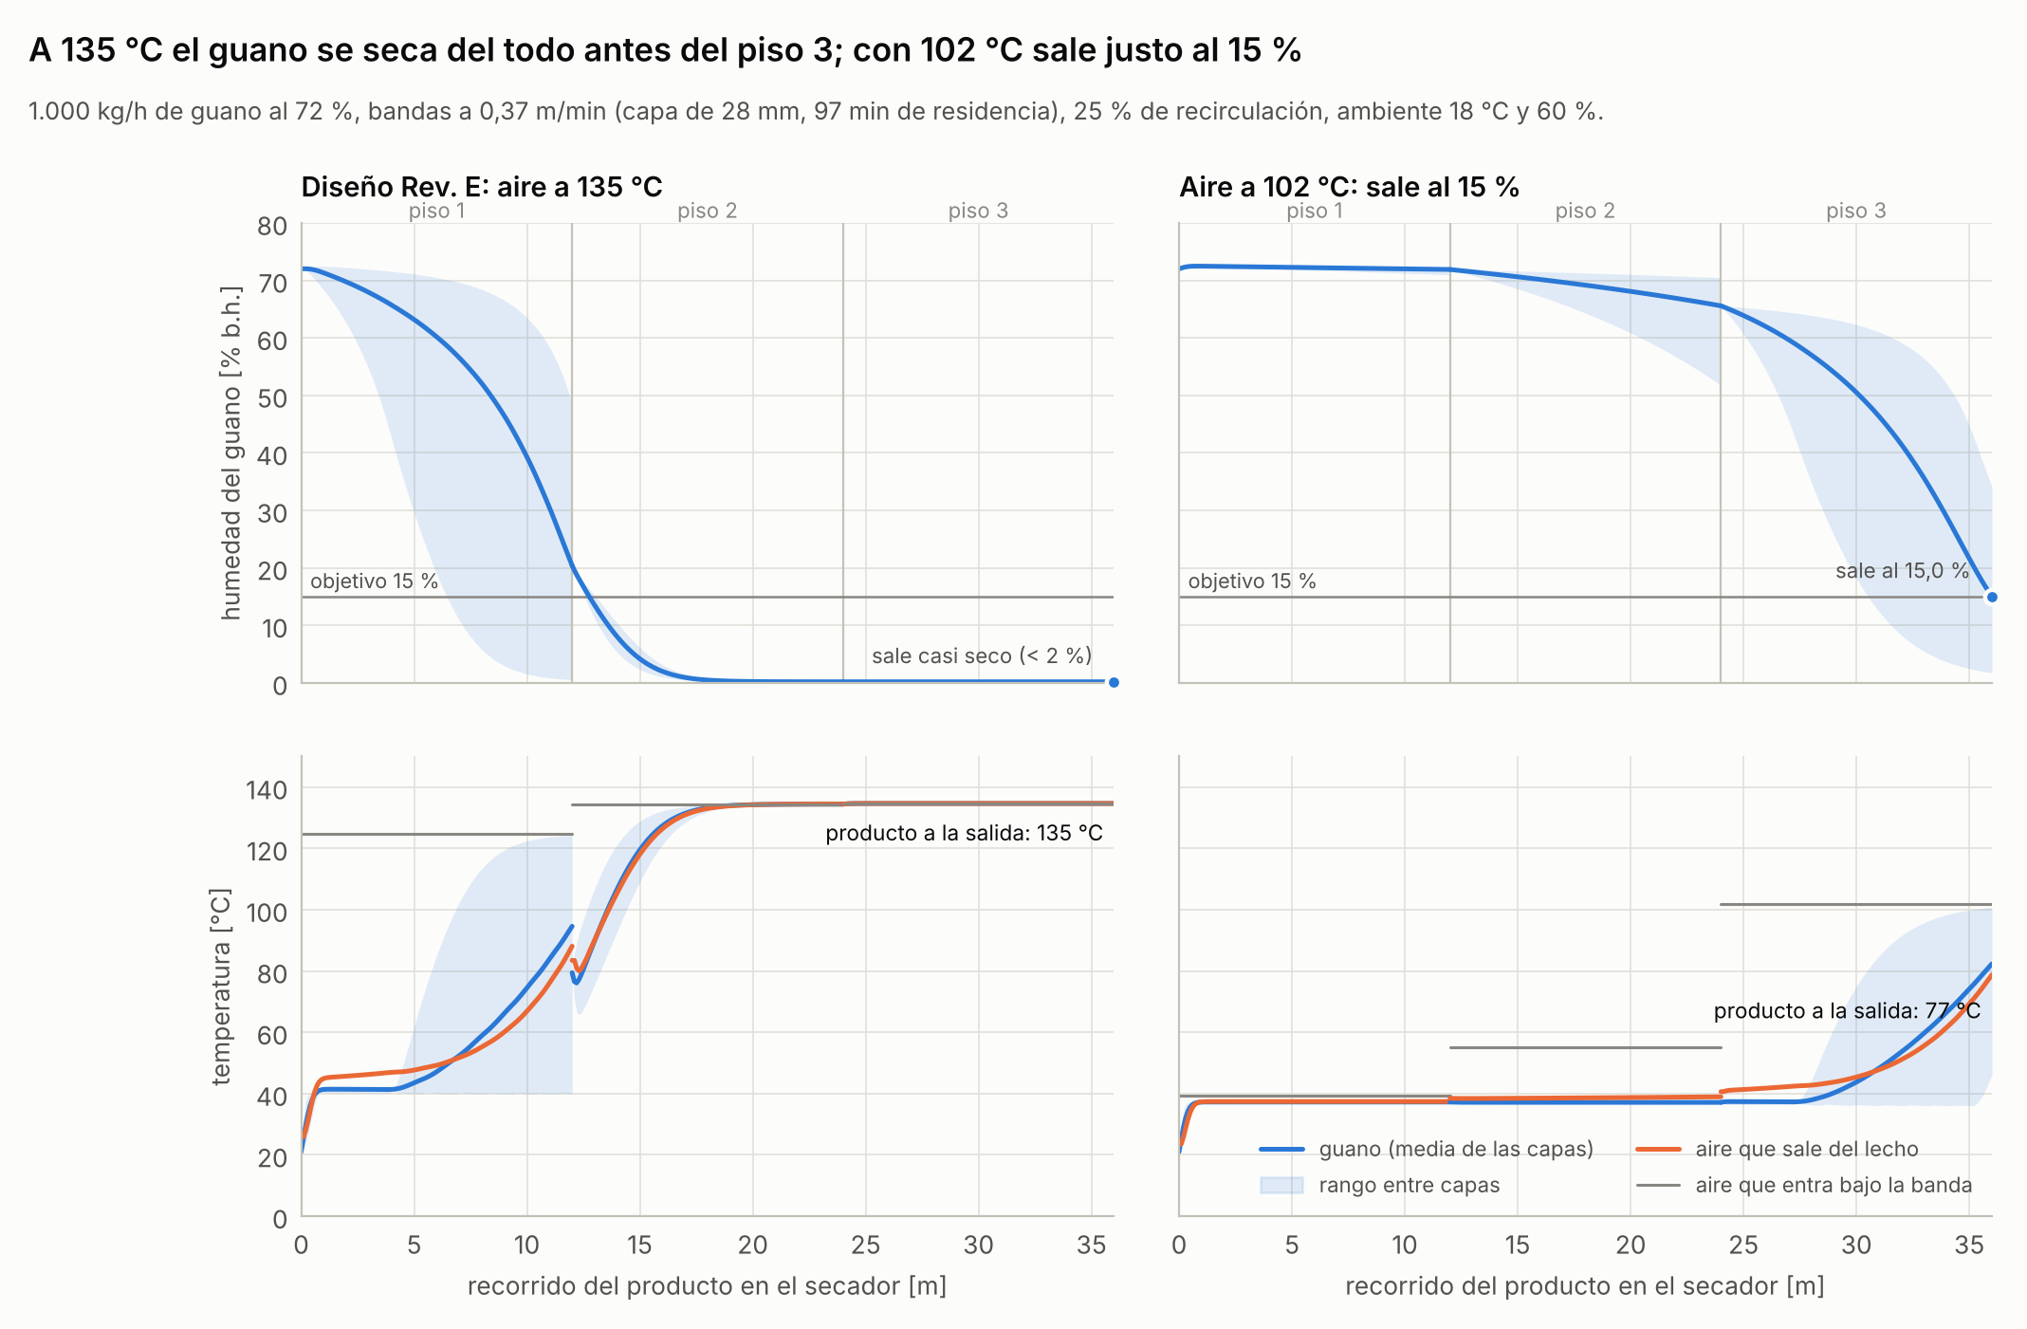
Figura 5 – Modelo térmico: humedad del guano y temperatura del aire a lo largo de los tres pisos (a 135 °C el producto queda seco al final del piso 2)
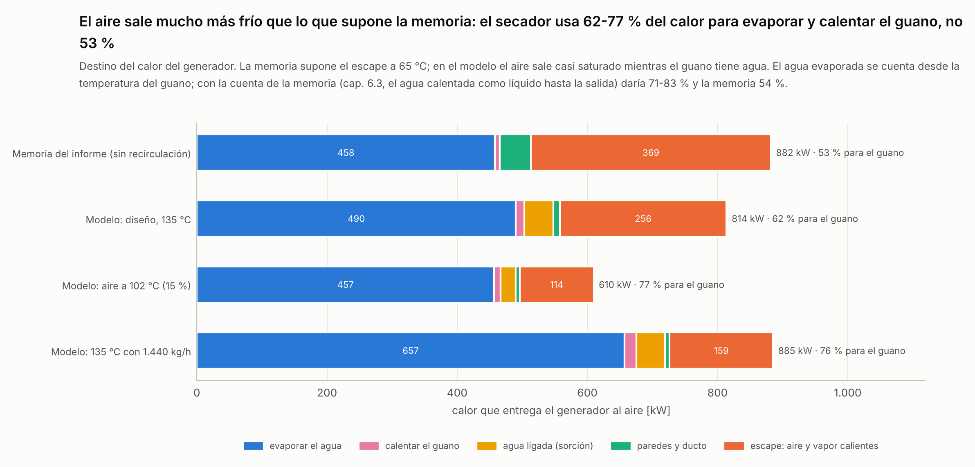
Figura 6 – Modelo térmico: destino del calor del generador en el punto de diseño, con el aire ajustado al 15 % y a la capacidad máxima

7. Ingeniería mecánica del secador

7.1. Descripción general y estructura
El secador es una cámara cerrada y aislada de 13,0 m de largo, 2,6 m de ancho y 3,4 m de altura total (3,0 m de cámara sobre patas de 0,4 m), dentro de la cual se disponen tres cintas transportadoras superpuestas de 2,0 m de ancho por 12 m de largo, separadas 850 mm entre niveles. El producto entra por el piso superior, recorre los 12 m, cae al segundo piso por una tolva de caída, lo recorre en sentido contrario, cae al tercero y finalmente se descarga en el sinfín de salida. El aire caliente ingresa por un plenum inferior, atraviesa las tres capas de producto de abajo hacia arriba (contracorriente respecto del producto: el aire más caliente encuentra el material más seco, lo que permite terminar el secado) y sale por una campana superior hacia el ciclón.
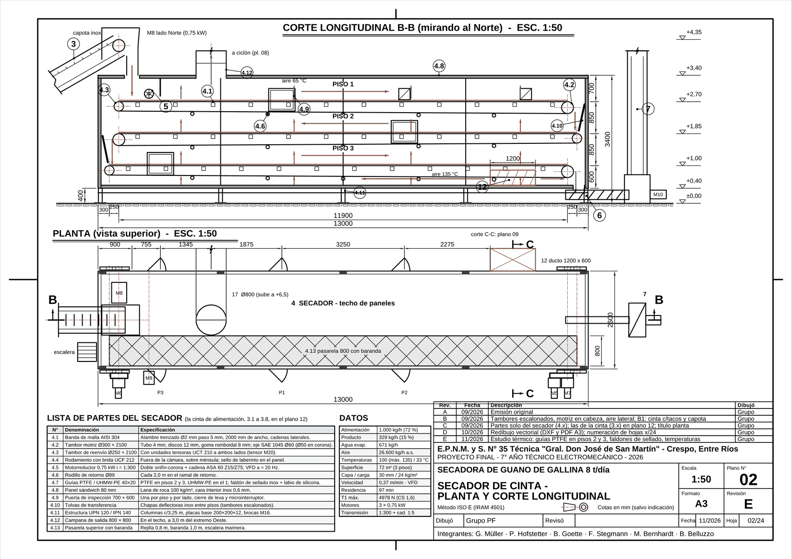
Figura 7 – Cortes longitudinal y transversal del secador (plano 02).
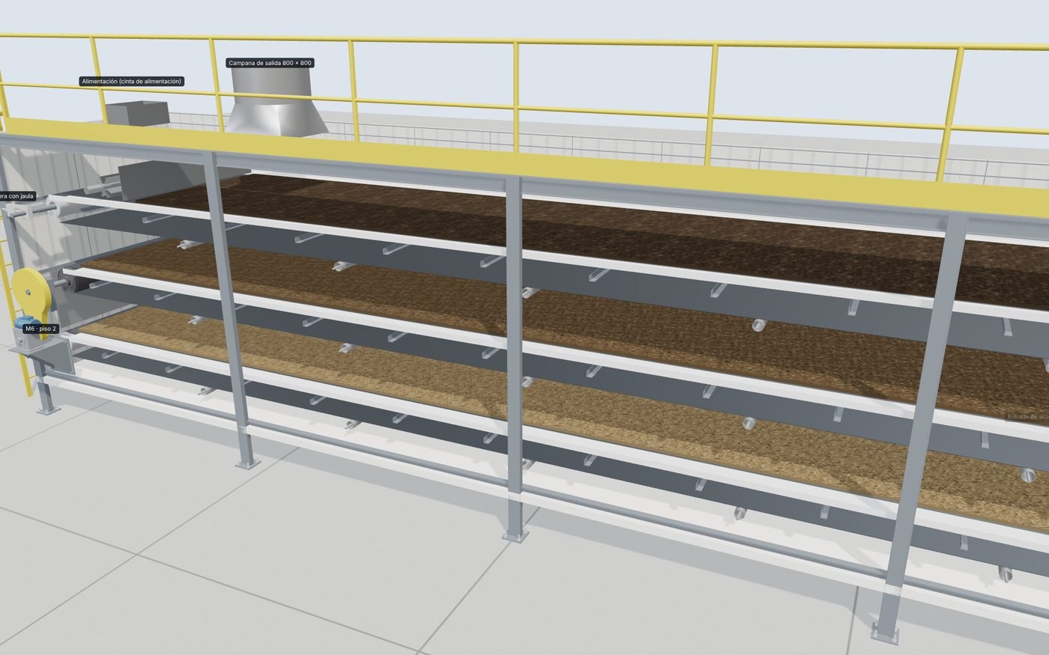
Figura 8 – Modelo 3D del secador con el panel frontal removido, mostrando las tres cintas en cascada.

7.1.1. Bastidor
El bastidor es una estructura de acero al carbono soldada, formada por diez columnas de perfil UPN 120 (cinco por lado, separadas entre 3,19 y 3,25 m entre ejes) unidas por vigas longitudinales IPN 140 en la base y en la parte superior, y por travesaños de perfil ángulo L 50×50×5 cada 1,0 m que sostienen las guías de las bandas. Sobre las columnas se atornillan los paneles del cerramiento. Todo el conjunto se apoya en diez placas base de 200×200×12 mm, cada una fijada a la platea de hormigón con cuatro anclajes químicos de varilla M16 clase 5.8 (profundidad efectiva 125 mm), como se detalla en el capítulo de fijación al piso y en el plano SC-05. La estructura se protege con dos manos de antióxido epoxi y esmalte poliuretánico, dado que el ambiente es corrosivo por el amoníaco y la humedad.

7.1.2. Cerramiento y aislación
Las paredes, el techo y el piso de la cámara son paneles sándwich de 80 mm de espesor con núcleo de lana de roca de 100 kg/m³ (incombustible, resistente hasta 200 °C), chapa interior de acero inoxidable AISI 304 de 0,6 mm y chapa exterior galvanizada prepintada. Los paneles se unen con juntas de silicona para alta temperatura para evitar fugas de aire caliente. En cada lateral se disponen tres puertas de inspección de 700×600 mm con bisagras y cierres de leva, que permiten limpiar las bandas y acceder a los rodillos; su apertura está enclavada con el sistema de control (microinterruptor de seguridad).

7.2. Cintas transportadoras

7.2.1. Banda
Cada piso lleva una banda sin fin de malla de alambre trenzado de acero inoxidable AISI 304, alambre de 2 mm, paso 5 mm, ancho 2.000 mm, con bordes reforzados por cadenas laterales y desarrollo total de aproximadamente 25 m. La malla permite el paso del aire con una pérdida de carga baja y retiene el guano fresco (que entra como pasta) gracias a su tejido cerrado. Se eligió inoxidable y no acero al carbono porque el guano húmedo, el amoníaco y los 135 °C forman una combinación fuertemente corrosiva.
Tabla 9 – Cálculo de la banda transportadora (por piso)
Magnitud | Valor | Observación
Peso de la malla | 12 kg/m² | Dato de fabricante
Carga de producto promedio | 20 kg/m² (30 en piso 1) | Capa 30 mm a 800 kg/m³ = 24 kg/m²
Masa ramal cargado (12 m × 2 m) | 768 kg | malla + producto
Masa ramal de retorno | 288 kg | solo malla
Coeficiente de fricción μ | 0,25 | Malla sobre guías de PTFE (pisos 2 y 3) y UHMW-PE (piso 1); se mantiene 0,25 del lado seguro
Factor por tambores y rodillos | 1,15 | Rodamientos y flexión de la malla
Tensión efectiva F_e | 2.980 N | F_e = 0,25 · 9,81 · 1.056 · 1,15
Tensión por metro de ancho | 1.490 N/m | Admisible de la malla: 4.000 N/m → CS 2,7
Velocidad de la banda | 0,37 m/min = 0,0062 m/s | Regulable 0,2 a 0,9 m/min
Potencia en el tambor | 18 W | P = F_e · v
Motorreductor adoptado | 0,75 kW | Par de arranque, malla fría y cargada

7.2.2. Tambores
Cada cinta tiene un tambor motriz de 300 mm de diámetro y 2.100 mm de largo, fabricado con tubo de acero de 4 mm de espesor, discos de fondo de 12 mm y cubos maquinados, con recubrimiento de goma romboidal de 8 mm para asegurar la adherencia de la malla. En el extremo opuesto va un tambor de reenvío de 250 mm de diámetro, montado en dos unidades tensoras UCT 210 con tornillo de M20 y 150 mm de carrera, que permiten regular la tensión de la banda y corregir su alineación. El eje del reenvío es de SAE 1045 de 60 mm entre los cubos, con muñones de 50 mm en los tensores: en la revisión anterior era de 50 mm en todo el largo, y la verificación a fatiga mostró que no alcanzaba (Rev. E). En el ramal de retorno, cada 2 m, se disponen rodillos de apoyo de 89 mm de diámetro.

7.2.3. Eje del tambor motriz
El eje transmite un par de 471 N·m (F_e · D/2 = 2.980 · 0,158, con los 316 mm de diámetro del tambor engomado). Para acero SAE 1045 con una tensión de corte admisible de 40 MPa el diámetro mínimo por torsión es:
d = [16 · T / (π · τ_adm)]^(1/3) = [16 · 471 / (π · 40·10⁶)]^(1/3) = 0,039 m | (13)
Se adopta un eje de 60 mm de diámetro en el tramo del tambor y de los apoyos (h8 en los asientos de los cubos, que se rectifican a Ra 0,8, y h7 en los rodamientos) y de 50 mm k6 en el extremo de la corona, con un escalón de radio 2 mm, por considerar además la flexión producida por el peso del tambor y la tensión de la banda (momento máximo 1.142 N·m) y por la verificación a fatiga del capítulo correspondiente. Los apoyos son unidades con brida cuadrada UCF 212 (capacidad dinámica 52,5 kN, estática 36 kN), con reacciones de 3,5 y 4,4 kN, por lo que su vida útil supera ampliamente las 100.000 horas. La corona de la transmisión se fija al eje con una chaveta paralela de 14×9×63 DIN 6885. El plano de fabricación de los dos ejes es el SC-03.
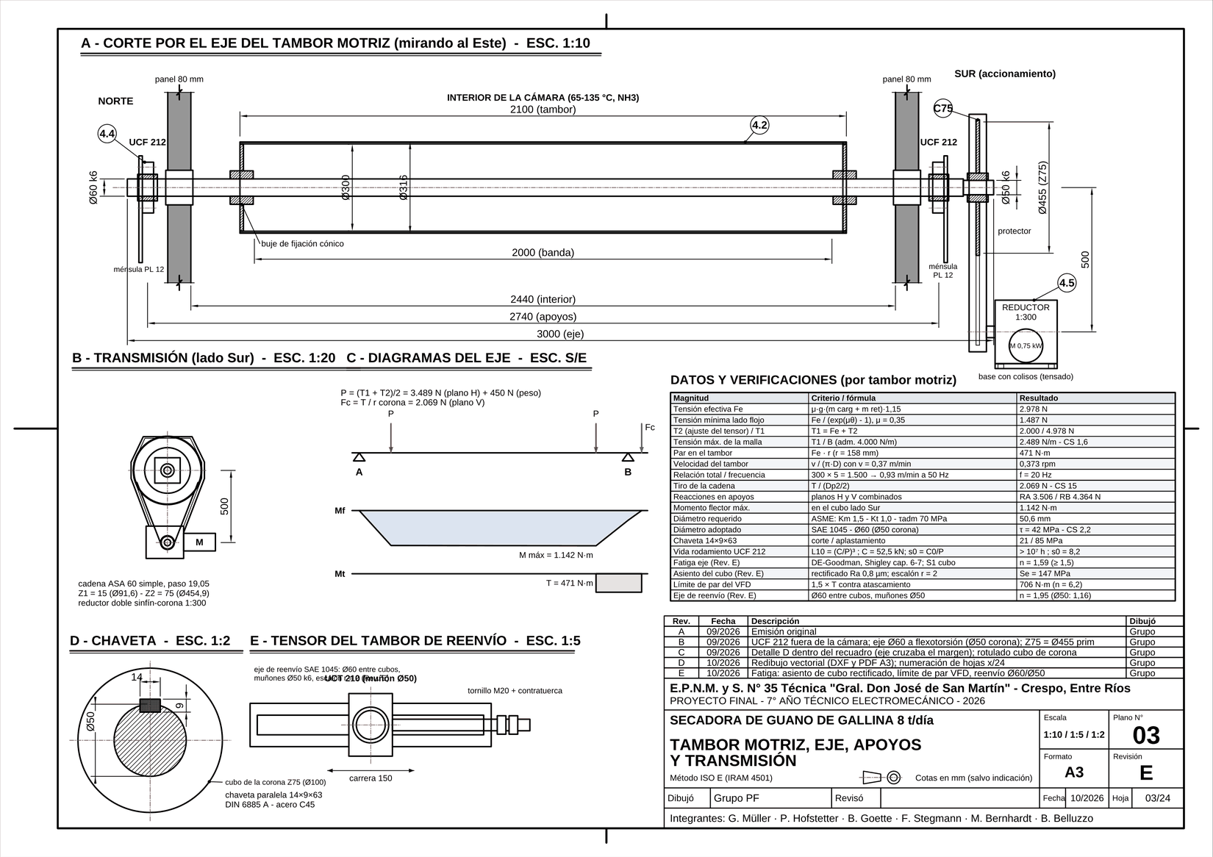
Figura 9 – Tambor motriz, eje, rodamientos y transmisión por cadena (plano 03).

7.2.4. Transmisión
El tambor debe girar a 0,37 rpm. Se adoptó una cadena cinemática de tres etapas: motor asincrónico trifásico de 0,75 kW, 4 polos (1.400 rpm), acoplado a un reductor de sinfín-corona de relación 1:300 (salida 4,7 rpm), y de éste una transmisión por cadena de rodillos ASA 60 (paso 19,05 mm) con piñón de 15 dientes y corona de 75 dientes, relación 1:5, que lleva el tambor a 0,93 rpm a 50 Hz. El variador de frecuencia regula el motor entre 12 y 50 Hz, lo que permite velocidades de banda entre 0,2 y 0,9 m/min; el punto de diseño corresponde a unos 20 Hz. El par que puede entregar el motorreductor en el tambor supera los 4.000 N·m: sirve para arrancar con la banda cargada y fría, pero con la banda trabada ese par haría fluir el eje. Por eso el variador limita el par del motor al 150 % del nominal (706 N·m en el eje del tambor), como se justifica en la verificación a fatiga. La cadena va protegida con un cárter cerrado de chapa de 1,6 mm con tapa de inspección y se lubrica con aceite para alta temperatura.

7.2.5. Guías y centrado de la banda
La banda desliza sobre guías longitudinales de 40 × 20 mm atornilladas a los travesaños. Las guías quedan en el aire que entra a cada piso: bajo el piso 3 el aire llega a entre 102 y 135 °C, y el polietileno de ultra alto peso molecular (UHMW-PE) admite unos 80 °C en uso continuo. Por eso en los pisos 2 y 3 las guías son de PTFE (uso continuo hasta 260 °C; como alternativa, guías de acero inoxidable con patín de PTFE) y solo en el piso 1, donde el aire ya salió de los otros dos pisos, se mantienen de UHMW-PE. Cada banda tiene guías laterales de chapa inoxidable de 100 mm de altura que contienen el producto y un sistema de centrado con sensores inductivos en ambos bordes que actúan sobre el tensor de reenvío.

7.2.6. Sello de los bordes de las bandas
Entre los bordes de cada banda y las paredes de la cámara queda una rendija por la que el aire puede subir sin atravesar el guano. Ese aire no seca: según el modelo térmico, cada 5 % del caudal que se escapa por los bordes obliga a subir unos 4 K la temperatura del aire y quema unas 18 t más de cáscara por año. Se cierra la rendija con un faldón continuo a cada lado de cada banda: chapa de acero inoxidable AISI 304 atornillada a la pared con un labio de goma siliconada apta para 200 °C que apoya sobre el borde de la malla, por encima de las guías laterales. El faldón se revisa en el mantenimiento mensual y el labio se reemplaza cuando se gasta.

7.3. Sistema de alimentación

7.3.1. Tolva de recepción
La pala cargadora vuelca el guano en una tolva de recepción de 3,1 m³ (plano 12), de chapa de acero inoxidable AISI 304 de 3 mm, con boca de 2,6 × 1,6 m a 2,0 m del piso y una rejilla de barrotes cada 100 mm que retiene plumas, cuerdas y objetos extraños. Un vibrador eléctrico de 0,25 kW (M15) evita el abovedamiento del material pastoso. El fondo descarga por una ranura de 2,2 m, con faldones, sobre la cinta de alimentación.

7.3.2. Cinta de alimentación (dosificador)
Desde la Rev. D el guano no se dosifica con un sinfín sino con una cinta de goma con bordes y tacos (plano 12), que lo extrae de la tolva y lo eleva hasta la boca de alimentación del piso superior: banda EP 400/3 de 500 mm con bordes ondulados de 60 mm y tacos de 50 mm cada 250 mm, con un tramo horizontal bajo la tolva, una curva de radio 2 m y un tramo a 30° hasta +4,35 m (desarrollo 12,1 m y desnivel 3,70 m). Con los bolsillos llenos al 60 % mueve hasta 3,24 m³/h a 0,10 m/s; los 1,25 m³/h requeridos (1.000 kg/h a 800 kg/m³) los lleva a 3,9 cm/s, con el variador al 39 %. La potencia necesaria a 0,10 m/s es de 0,33 kW y el motorreductor elegido, de 0,75 kW (M8, tambor motriz Ø320 a 6 rpm), tiene margen para el arranque con la tolva llena. La velocidad de la cinta es la variable que fija el caudal de guano que entra al secador: para aprovechar la capacidad del secador a 135 °C (1.440 kg/h, apartado 6.7) la cinta debe llegar a unos 5,6 cm/s, con el variador al 56 %.

7.3.3. Esparcidor
A la salida de la cinta de alimentación, sobre el piso superior, un rodillo esparcidor de paletas de 240 mm de diámetro y 2.000 mm de largo, accionado por un motorreductor de 0,75 kW a 60 rpm, desmenuza la pasta y la distribuye en una capa uniforme de 30 mm de espesor sobre todo el ancho de la banda. Una compuerta niveladora regulable termina de emparejar la capa. La uniformidad de la capa es crítica: si hay zonas más finas, el aire pasa preferentemente por ellas y el resto queda mal secado.

7.4. Sistema de descarga
El producto seco cae del extremo del tercer piso a una tolva de descarga y a un sinfín transversal de 160 mm de diámetro y paso, 20 rpm, motorreductor de 1,1 kW, con capacidad de 1,16 m³/h (el requerimiento es de 0,66 m³/h a 500 kg/m³). Desde allí un elevador de cangilones de 6 m de altura y 1,5 kW lleva el producto a la playa de acopio bajo techo, donde se almacena en pila hasta su carga a granel en camión o su ensacado.
Retención y enfriamiento (Rev. F). El secado al 15 % no alcanza para higienizar: el modelo térmico da que el guano pasa en promedio unos 9 minutos por encima de 55 °C, y los grumos de la parte de arriba del piso 3 llegan como mucho a 41-59 °C. Por eso el elevador ya no descarga directo al acopio: descarga en una tolva de retención aislada de 0,7 m³ (una hora de producción a 500 kg/m³), montada junto al cabezal sobre el muro del acopio, con el TT-05 adentro. El producto entra a 74-77 °C (sin recirculación y con el 25 %) y debe mantenerse a 70 °C o más durante 60 minutos (Reglamento UE 142/2011, anexo XI); como el margen es de apenas 4 a 7 K, el TT-05 lo registra en cada lote y el módulo piloto lo debe confirmar. A la salida de la tolva el producto se enfría por debajo de 40 °C antes del acopio, para que no condense ni fermente en la pila: hay que sacarle unos 6 kW. Se usa un enfriador a contracorriente bajo la tolva de retención (cuerpo de chapa con persianas), que entrega el producto frío a la válvula desviadora (acopio o envasado): unos 900 m³/h de aire de la nave atraviesan el producto, impulsados por un ventilador centrífugo de 0,55 kW (M40, 900 m³/h a unos 1.000 Pa), y el aire tibio y con polvo se descarga en el ducto de escape, antes del ciclón. Para alojar la tolva y el enfriador sin achicar la pendiente de la bajada a la zaranda (unos 36°), el elevador se prolonga de 6,3 a unos 8,1 m, que todavía queda por debajo de la chapa del techo: está bajo la cumbrera (8,35 m) y entre los pórticos de x = 22 y 27,5 m. El motor de 1,5 kW sobra, porque elevar 329 kg/h a 8 m pide unos 7 W de potencia útil. El redibujo de los planos 08 y 19 con la prolongación queda para la ingeniería de detalle.

7.5. Ductos de aire
El aire caliente llega desde el generador por un ducto de chapa galvanizada de 1.200 × 600 mm, aislado con lana de vidrio de 50 mm y chapa de protección, que descarga en el plenum inferior del secador. La velocidad en el ducto es de 12 m/s. La campana de salida en el techo del secador, de 800 × 800 mm, conecta con un ducto circular de 800 mm que conduce el aire agotado al ciclón. Ambos ductos llevan compuertas de regulación y tomas para medición de temperatura y presión.

7.6. Lista de materiales principales
Tabla 10 – Materiales del secador y equipos asociados
Componente | Material | Justificación
Bastidor, columnas, vigas | Acero al carbono F-24 (IRAM-IAS U 500-503), perfiles UPN 120, IPN 140, L 50×50×5 | Estructural, económico, soldable; protegido con pintura epoxi
Paneles de cerramiento | Sándwich lana de roca 80 mm; chapa int. AISI 304 0,6 mm; chapa ext. galvanizada prepintada | Aislación térmica e incombustible; interior resistente a corrosión
Bandas | Malla de alambre trenzado AISI 304 Ø2 mm | Permeable al aire, resistente a corrosión y temperatura
Tambores | Tubo acero SAE 1020 Ø300×4 mm + goma romboidal 8 mm | Adherencia de la malla
Ejes | Acero SAE 1045: Ø60 con asientos rectificados y Ø50 en los extremos | Resistencia a torsión, flexión y fatiga, maquinable
Rodamientos | UCF 212 con brida (tambor motriz) y unidades tensoras UCT 210 (reenvío), con sello | Autoalineantes, sellados contra polvo
Guías de deslizamiento | PTFE 40×20 mm en los pisos 2 y 3; UHMW-PE 40×20 mm en el piso 1 | Bajo rozamiento; el PTFE soporta el aire de entrada (hasta 135 °C)
Faldones de sellado de bordes | Chapa AISI 304 1,5 mm + labio de goma siliconada (200 °C) | Evitan que el aire suba por los bordes sin tocar el guano
Tolva, sinfines, esparcidor, guías laterales | Acero inoxidable AISI 304 | Contacto con guano húmedo (corrosivo)
Ductos de aire caliente | Chapa galvanizada BWG 18 + aislación lana de vidrio 50 mm | Temperatura 135 °C, bajo costo
Ducto de escape Ø800 y ciclón | Aislación de lana de roca 50 mm con chapa de protección; purga de condensado con sifón | El escape sale casi saturado (≈ 37 °C)
Hogar del generador | Ladrillo refractario aluminoso 40 % + aislante + chapa 4 mm | Temperatura de llama 900–1.000 °C
Tubos intercambiador (1er paso) | Acero inoxidable AISI 310 | Humos a 850 °C
Tubos intercambiador (2do y 3er paso) | Acero al carbono ASTM A106 | Humos a menor temperatura
Chimenea | Acero al carbono 4 mm, aislada | Humos a 200 °C
Ciclón y scrubber | Acero inoxidable AISI 304 / PRFV | Gases húmedos con amoníaco
Tornillería | Acero 8.8 zincada; inoxidable A2 en zonas húmedas | Resistencia y durabilidad
Anclajes al piso | Varilla roscada M16 clase 5.8 zincada con resina epoxi | Fijación química a la platea existente, sin insertos previos

7.7. Modelo 3D, despiece y lista de piezas del secador
El secador se modeló pieza por pieza con CadQuery (Python sobre el núcleo OpenCASCADE, sólidos exactos) a partir de las cotas de los planos 02, 03, 09 y 22. El modelo tiene 68 piezas con nombre, código, material y color, y se entrega en STEP (para abrir en SolidWorks o Fusion 360 como ensamble), en GLB (Blender y navegador) y en un visor interactivo que funciona sin internet (secadora/Visor_Secador_SC4.html): permite rotar, cortar el cerramiento, ver el despiece animado, recorrer los 13 pasos del montaje y consultar cada pieza con su masa y su plano.
Figura 10 – Secador SC-4: vista general del modelo 3D (cara Sur, accionamientos y pasarela)
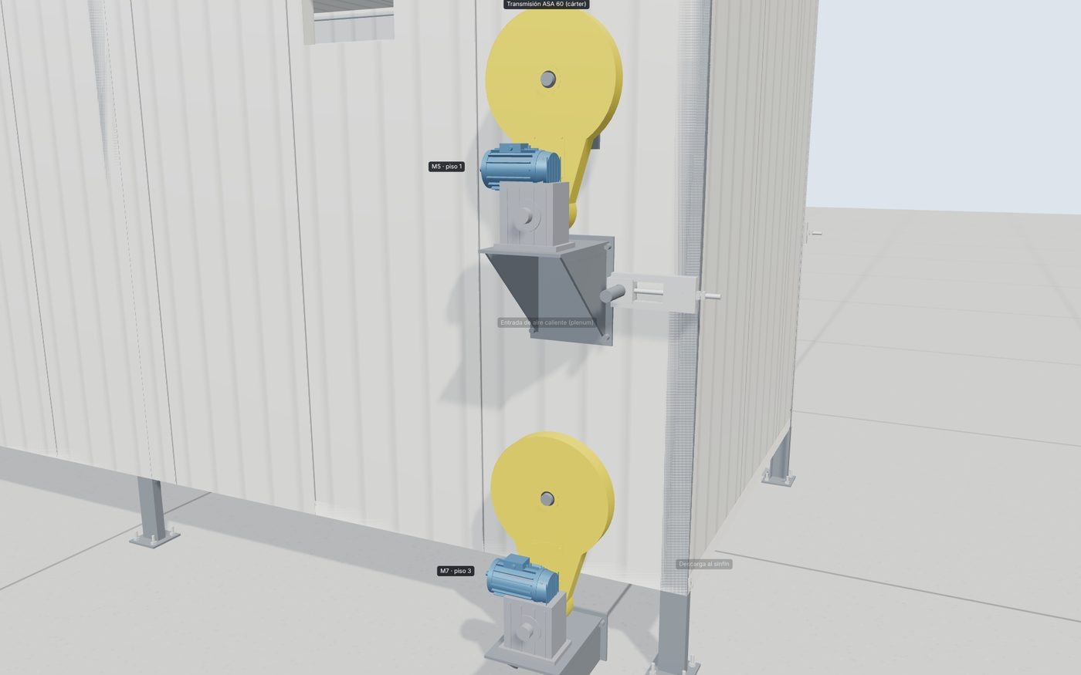
Figura 11 – Accionamiento de un piso: motor IEC de 0,75 kW, reductor doble sinfín-corona 1:300 sobre su consola con colisos y cárter cerrado de la cadena ASA 60
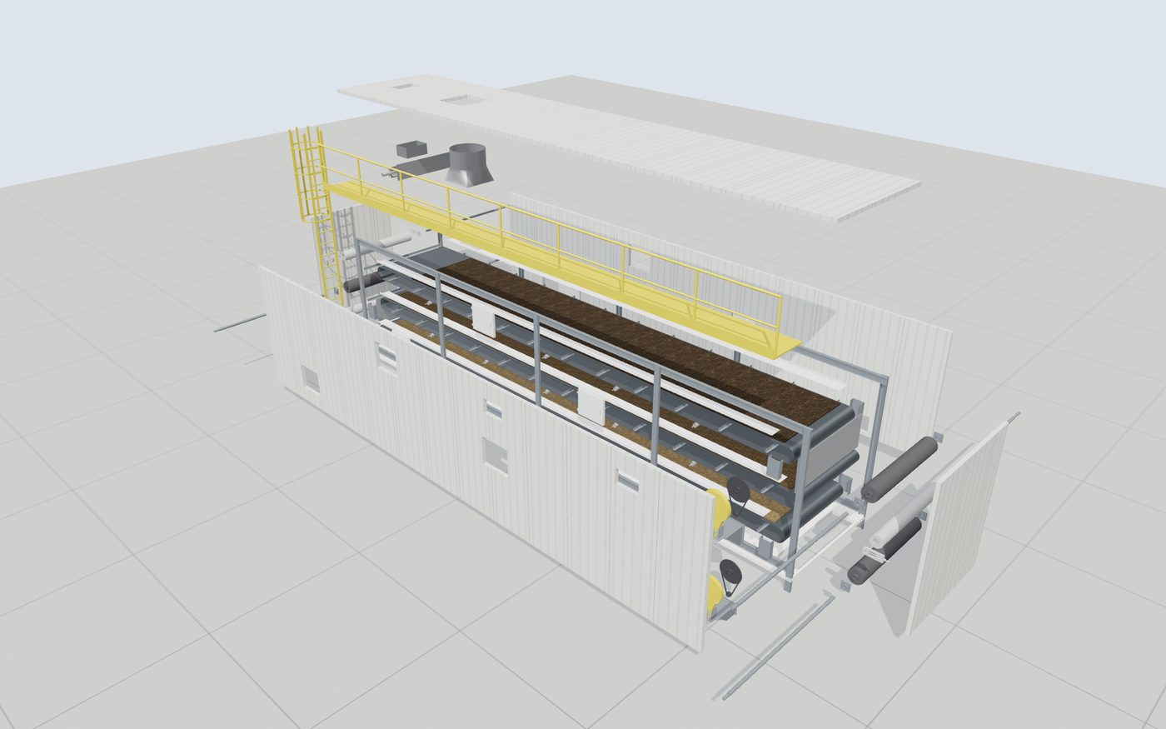
Figura 12 – Despiece del secador (plano SC-02): cerramiento, techo, tambores, ejes y accionamientos separados de la estructura
Tabla 11 – Lista de piezas del secador SC-4 (las de los tres pisos agrupadas; masas del modelo 3D)
Cód. | Pieza | Cant. | Material | kg
4.1 | Banda de malla AISI 304 Ø2 p5 × 2.000 | 3 | AISI 304 | 1.800
4.2 | Tambor motriz Ø300 × 2.100 con goma 8 mm | 3 | SAE 1020 + goma romboidal | 330
4.2.1 | Eje motriz SAE 1045 Ø60 / Ø50 × 3.000 (asiento rectificado) | 3 | SAE 1045 | 198
4.3 | Tambor de reenvío Ø250 × 2.100 | 3 | SAE 1020 | 255
4.3.1 | Eje de reenvío SAE 1045 Ø60 con muñones Ø50 | 3 | SAE 1045 | 194
4.4 | Rodamientos con brida UCF 212 (2) | 6 | fundición gris + rodamiento | 40
4.5 | Reductor doble sinfín-corona 1:300 | 3 | fundición gris | 135
M5–M7 | Motores 0,75 kW 4 polos IE3 (carcasa 80, B5) | 3 | aluminio / acero | 33
4.6 | Rodillos de retorno Ø89 | 15 | acero galvanizado | 284
4.7 | Guías UHMW-PE 40 × 20 (5) | 15 | UHMW-PE | 245
4.8a | Paneles sándwich 80 mm – lado Sur (accionamientos) | 13 | lana de roca + inox 0,6 / galv. 0,5 | 663
4.8b | Paneles sándwich 80 mm – lado Norte | 13 | lana de roca + inox 0,6 / galv. 0,5 | 663
4.8c | Paneles sándwich 80 mm – testero Oeste | 3 | lana de roca | 124
4.8d | Paneles sándwich 80 mm – testero Este | 3 | lana de roca | 124
4.8e | Paneles sándwich 80 mm – techo | 13 | lana de roca | 575
4.8f | Paneles sándwich 80 mm – piso de la cámara | 13 | lana de roca | 575
4.9 | Puertas de inspección 700 × 600 con leva y microinterruptor | 6 | AISI 304 + lana de roca | 90
4.10 | Tolvas de transferencia entre pisos (chapa inox 2 mm) | 2 | AISI 304 | 80
4.11a | Columnas UPN 120 × 3.388 mm | 10 | F-24 (IRAM-IAS U 500-503) | 453
4.11b | Vigas longitudinales IPN 140 × 13.000 mm | 4 | F-24 | 749
4.12 | Campana de salida 800 × 800 y arranque del conducto Ø800 (17) | 1 | chapa galv. | 60
4.13 | Pasarela superior con baranda y escalera marinera con jaula | 1 | acero pintado amarillo seguridad | 530
4.14 | Unidades tensoras UCT 210 con tornillo M20 (2) | 6 | fundición + acero | 91
4.15 | Transmisión ASA 60: corona Z75, piñón Z15 y cadena | 3 | acero C45 / ASA 60 | 64
4.15c | Cárter protector de la cadena (chapa 1,6 mm) | 3 | chapa 1,6 mm | 29
4.16 | Ménsulas PL 12 de los apoyos (2) | 6 | F-24 | 92
4.16b | Consola del motorreductor con colisos | 3 | F-24 | 145
4.17 | Placa base PL 200×200×12 (4 agujeros Ø18) | 10 | F-24 | 37
4.17a | Anclaje químico: varilla M16 5.8 × 190, tuerca y arandela (h_ef 125 mm) | 40 | acero 5.8 zincado | 15
4.18 | Rodillo esparcidor de paletas Ø240 × 2.000 (M9) | 1 | AISI 304 | 90
4.18b | Compuerta niveladora regulable (capa de 30 mm) | 1 | AISI 304 | 35
4.19a | Tolva de descarga al sinfín (10) | 1 | AISI 304 | 45
4.19b | Boca de entrada de aire caliente 1.200 × 400 con brida (plenum) | 1 | chapa galv. BWG 18 | 35
4.19c | Boca de alimentación desde la cinta de alimentación (3) | 1 | AISI 304 | 39
4.20 | Travesaños L 50×50×5 (soportes de guías) c/1,0 m | 39 | F-24 | 355
4.21 | Faldones de sellado de bordes AISI 304 1,5 mm + labio de silicona (2) | 6 | AISI 304 + goma siliconada | 266
 | Masa total del secador (sin producto) |  |  | 9.538

La masa total del modelo (9.538 kg) difiere en -1,7 % de la estimación por rubros de la memoria (9.705 kg); para la verificación de los anclajes se toma la mayor de las dos.

8. Verificación a fatiga y resistencia
Las piezas del secador que giran o reciben cargas que cambian con el tiempo pueden romper por fatiga con tensiones muy por debajo de la resistencia estática. Los ejes de los tambores son el caso típico: cada vuelta invierte la flexión (flexión rotativa) mientras el par se mantiene casi constante. En este capítulo se verifican a fatiga, con el método de Budynas y Nisbett (Diseño en ingeniería mecánica de Shigley, 8.ª edición, capítulos 6, 7, 8 y 11), los ejes motriz y de reenvío, la chaveta, la cadena, los rodamientos, la ménsula soldada y las uniones abulonadas, y se define el ensayo de Wöhler del material según el apunte de cátedra del INET (Ruiz, Fundamentos y ensayos en materiales metálicos), el libro de González Arias (Laboratorio de ensayos industriales, cap. IX) y las clases de Laboratorio de la escuela (tracción, flexión y dureza). Las cuentas están en fuente/calculos/fatiga.py.

8.1. Datos de servicio y materiales
Servicio: 9 h por día (turno de 8 h más arranque y vaciado), 250 días por año durante 20 años; confiabilidad del 99 % y coeficiente de seguridad admisible n = 1,5. El tambor motriz gira a 0,373 rpm, de modo que en 20 años el eje acumula 1,01 millones de ciclos de flexión: a partir de 10⁶ ciclos se diseña para vida infinita (límite de resistencia a la fatiga).
Tabla 12 – Propiedades mínimas de los materiales
Material | Sut (MPa) | Sy (MPa) | Dureza HB | Fuente
SAE 1045 HR | 570 | 310 | 163 | Shigley tabla A-20
SAE 1045 CD | 630 | 530 | 179 | Shigley tabla A-20
SAE 1020 HR | 380 | 210 | 111 | Shigley tabla A-20
F-24 (IRAM-IAS U 500-503) | 370 | 240 | 110 | IRAM-IAS U 500-503

8.2. Método de cálculo
El límite de resistencia a la fatiga de la probeta pulida de flexión rotativa se corrige con los factores de Marin para llevarlo a la pieza real:
S'e = 0,5 · Sut Se = ka · kb · kc · kd · ke · kf · S'e | (14)
donde S'e: límite de la probeta (Sut ≤ 1.400 MPa); ka = a · Sut^b: superficie (rectificado, maquinado); kb: tamaño; kc: tipo de carga; kd: temperatura; ke = 0,814: confiabilidad 99 %; kf = 0,85: efectos varios (corrosión por amoníaco y humedad).
Las entallas (escalones, chaveteros, asientos de cubos) concentran tensiones. El factor de fatiga se obtiene del teórico con la sensibilidad a la muesca de Neuber:
Kf = 1 + q · (Kt − 1) q = 1 / (1 + √a / √r) | (15)
donde Kt, Kts: factores teóricos en flexión y en torsión; q: sensibilidad a la muesca; r: radio de la entalla; √a: constante de Neuber del acero.
Para ejes con flexión alternante y torsión media se usa el criterio DE-Goodman (ecuación 7-8): las tensiones se combinan con von Mises y se comparan con la recta de Goodman:
σa' = √[(32·Kf·Ma/πd³)² + 3·(16·Kfs·Ta/πd³)²] σm' = √[(32·Kf·Mm/πd³)² + 3·(16·Kfs·Tm/πd³)²] | (16)
1/n = σa'/Se + σm'/Sut | (17)
donde n: coeficiente de seguridad a fatiga.
Se verifica también la fluencia en el primer ciclo (Langer): σmáx' = σa' + σm' ≤ Sy / n.
El diagrama de Smith que usa González Arias (cap. IX) es otra forma de dibujar el mismo criterio: en lugar de la tensión alternante en función de la media, representa las tensiones máxima y mínima del ciclo, con las rectas que van del límite de fatiga (tensión media nula) a la resistencia estática, cortadas por la fluencia. Con los mismos valores de Se, Sut y Sy da el mismo coeficiente que Goodman con el control de Langer.

8.3. Eje del tambor motriz
Cargas: par de servicio T = 471 N·m con una fluctuación de ±15 % por la capa irregular; en cada cubo actúan 3.489 N horizontales (las dos ramas de la banda) y 225 N verticales (peso del tambor); en la corona, en voladizo, el tiro de la cadena de 2.069 N. Con esas cargas se calculó el momento flector en las cuatro secciones críticas:
Tabla 13 – Verificación a fatiga del eje motriz por sección
Secc. | Ubicación | d (mm) | M (N·m) | Kt / Kts | Kf / Kfs | Se (MPa) | σa' / σm' | n Goodman | n fluencia
S1 | asiento del cubo Sur (borde del buje cónico) | 60 | 1.150 | 1,70 / 1,50 | 1,57 / 1,43 | 147 | 85,2 / 27,4 | 1,59 | 3,42
S2 | asiento del rodamiento B (UCF 212) | 60 | 279 | 1,50 / 1,30 | 1,41 / 1,26 | 133 | 18,9 / 24,1 | 5,42 | 9,29
S3 | escalón Ø60/Ø50, radio de acuerdo 2 mm | 50 | 103 | 1,95 / 1,55 | 1,74 / 1,45 | 136 | 16,4 / 48,3 | 4,88 | 5,39
S4 | chavetero de la corona Z75 (14×9, fresado) | 50 | 74 | 2,14 / 3,00 | 1,81 / 2,54 | 136 | 16,8 / 84,3 | 3,69 | 3,18

Cálculo detallado de la sección crítica S1 (asiento del cubo Sur, d = 60 mm, a 100 °C):
S'e = 0,5 · 570 → 285,0 MPa
Se = 0,921 · 0,794 · 1,00 · 1,02 · 0,814 · 0,85 · 285,0 → 147,1 MPa
Kf = 1 + 0,812 · (1,70 − 1) → 1,569
σa' = 85,2 MPa; σm' = 27,4 MPa; 1/n = 85,2/147,1 + 27,4/570 → n = 1,59 ≥ 1,5: verifica
Si el asiento del cubo quedara con terminación de torneado (ka menor), Se bajaría a 134 MPa y n a 1,46 < 1,5. Por eso el plano SC-03 pide rectificar los asientos de los cubos a Ra 0,8 µm: es la condición que hace verificar el eje.

8.4. Par de atascamiento y límite de par del variador
Si la banda se traba (un objeto extraño, un rodillo agarrotado), el motorreductor puede entregar en el eje un par muy superior al de servicio, porque la relación total es enorme:
T_atasco = 1,5 · T_motor · i · η = 1,5 · 5,12 · 1500 · 0,38 → 4.374 N·m
τ = 16 · T / (π · d³) en el Ø50 = 178,2 MPa frente a Ssy = 0,577 · Sy = 178,9 MPa → n = 1,00: el eje fluiría
Se resuelve programando en los variadores de M5, M6 y M7 un límite de par del 150 % del par de servicio en el tambor (706 N·m), con detención por sobrecarga y alarma en la HMI:
τ_lím = 16 · 706 / (π · 0,050³) → 28,8 MPa → n = 6,2

8.5. Eje del tambor de reenvío
El reenvío no transmite par pero recibe la tensión de las dos ramas de la banda en la cola (2.812 N, incluida la fricción del retorno de 812 N), con un momento de 919 N·m en el asiento de los cubos.
Tabla 14 – Eje de reenvío: diseño anterior y Rev. E
Ejecución | d (mm) | Kf | Se (MPa) | σa (MPa) | n | Vida
Ø50 constante (actual) | 50 | 1,57 | 136 | 117,4 | 1,16 | infinita
Ø60 en cubos, muñones Ø50 (propuesto) | 60 | 1,57 | 133 | 67,9 | 1,95 | infinita

Con Ø50 en todo el largo el coeficiente queda en 1,16, por debajo del 1,5 exigido. La Rev. E adopta Ø60 entre los cubos (n = 1,95) y deja muñones de Ø50 para las unidades UCT 210, donde el momento es pequeño (n = 11,4). El cambio cuesta unos USD 2.600 para los tres ejes y quedó incorporado en los planos 03 y SC-03.

8.6. Chaveta, cadena, rodamientos, sinfín, ménsula y uniones abulonadas
Tabla 15 – Otros elementos verificados a fatiga
Elemento | Solicitación | Resultado | n
Chaveta 14 × 9 × 63 DIN 6885 A | F = 18.840 N; τm = 27,5 MPa; σaplast = 109,9 MPa | fatiga en corte / aplastamiento | 9,0 / 2,8
Cadena ASA 60 simple | tiro 2.069 N × 1,3 (choques) = 2.690 N | admisible a fatiga 8.807 N; rotura 31.269 N | 3,27
Ménsula PL 12, 2 filetes 6 × 370 | R = 4.364 N con ±15 %; σ = 3,38 MPa | Kfs = 2,7 (pie de filete); Sse = 64 MPa | 17,3
Bulones M16 8.8 del ventilador M1/M2 | desbalanceo G 6,3 × 10 (polvo): 670 N | precarga 70,7 kN; Goodman de bulones (ec. 8-38) | 384

Tabla 16 – Vida de los rodamientos (L10 = (C/P)³, Shigley cap. 11)
Rodamiento | C / C0 (kN) | P (kN) | rpm | L10 (millones de rev.) | L10 (h) | s0 = C0/P
UCF 212 - apoyo B del tambor motriz | 52,5 / 36,0 | 4,36 | 0,373 | 1.741 | 7,78·10⁷ | 8,2
UCF 212 - apoyo A del tambor motriz | 52,5 / 36,0 | 3,51 | 0,373 | 3.358 | 1,50·10⁸ | 10,3
UCT 210 - tambor de reenvío | 35,0 / 23,2 | 2,82 | 0,470 | 1.916 | 6,79·10⁷ | 8,2

A tan baja velocidad la vida a fatiga es prácticamente ilimitada; manda la capacidad estática (s0 ≥ 2 para cargas con choques leves, catálogo ntn/skf).
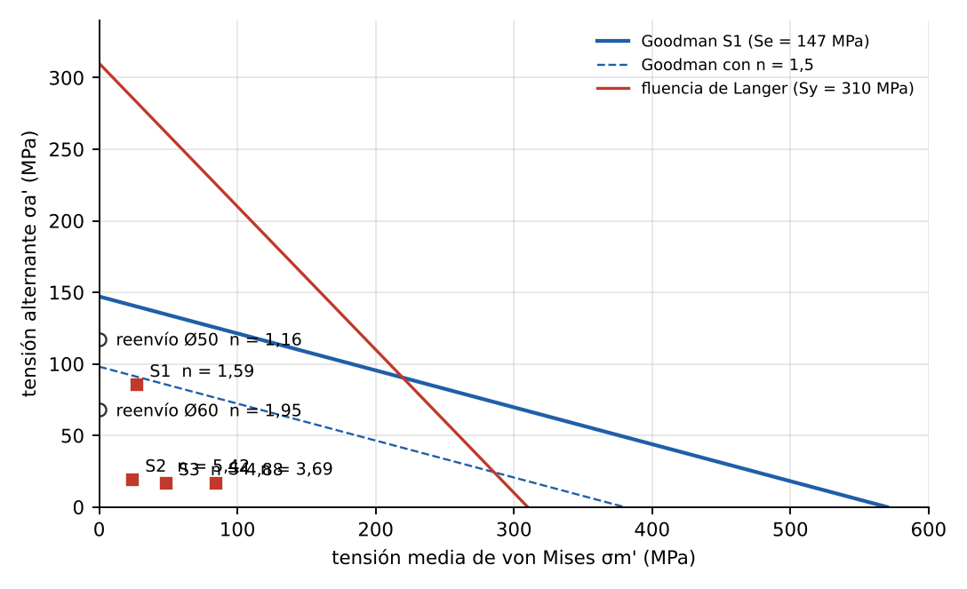
Figura 13 – Diagrama de Goodman modificado del eje motriz (secciones S1 a S4) y del eje de reenvío (plano SC-04)

8.7. Curva de Wöhler y ensayo de fatiga del material
La curva S-N (de Wöhler) relaciona la amplitud de tensión con el número de ciclos hasta la rotura. Para aceros, a partir de unos 10⁶ ciclos la curva se hace horizontal: ese valor es el límite de resistencia a la fatiga. Entre 10³ y 10⁶ ciclos se usa la recta de Basquin en escala logarítmica:
S = a · N^b a = (f · Sut)² / S'e b = −⅓ · log(f · Sut / S'e) | (18)
donde f = 0,876: fracción de Sut a 10³ ciclos (fig. 6-18); a = 874,2 MPa; b = -0,0811.
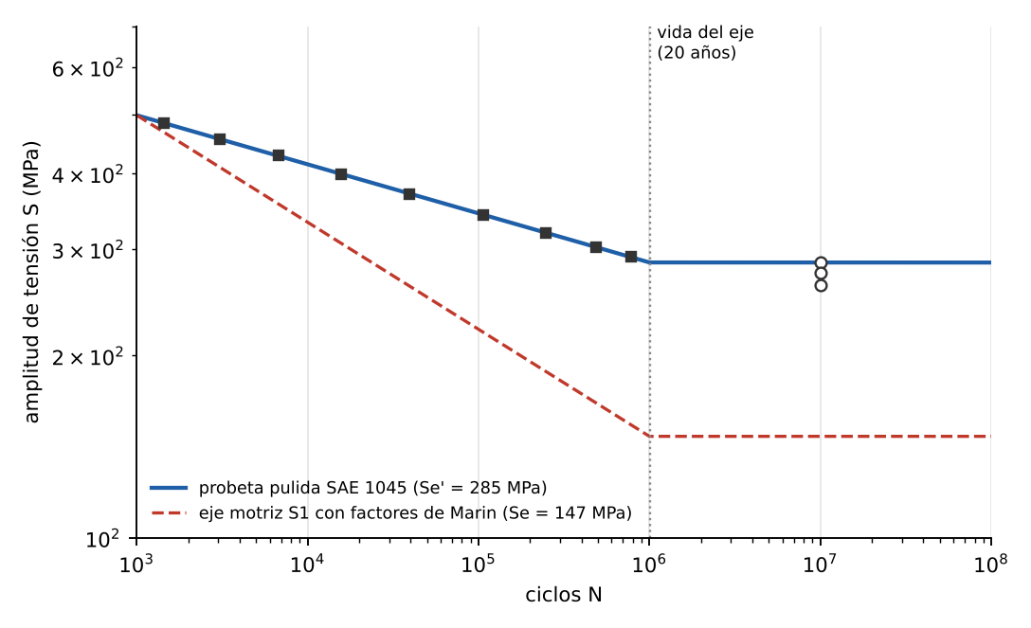
Figura 14 – Curva S-N del SAE 1045 (probeta y eje S1 con factores de Marin) y niveles del ensayo propuesto
Como los valores de tabla son mínimos y el acero comercial varía de una colada a otra, se propone ensayar el material de los ejes según el apunte del INET: máquina de flexión rotativa (tipo Moore, ciclo alternado R = −1), 12 probetas pulidas de 7,5 mm sacadas de la misma barra, una por nivel de tensión (González Arias pide no menos de 12 probetas y hasta 50 en determinaciones rigurosas según ASTM); las que superan 10⁷ ciclos sin romper se cuentan como «no rompe» y definen el límite real. Si el S'e medido resultara menor que 285 MPa, se recalculan los coeficientes con el valor del ensayo.
Tabla 17 – Plan del ensayo de Wöhler (flexión rotativa, SAE 1045 laminado en caliente)
Nivel | S (MPa) | S / Sut | Vida esperada N
1 | 484 | 0,85 | 1,44·10³
2 | 456 | 0,80 | 3,05·10³
3 | 428 | 0,75 | 6,75·10³
4 | 399 | 0,70 | 1,58·10⁴
5 | 370 | 0,65 | 3,94·10⁴
6 | 342 | 0,60 | 1,06·10⁵
7 | 319 | 0,56 | 2,47·10⁵
8 | 302 | 0,53 | 4,88·10⁵
9 | 291 | 0,51 | 7,83·10⁵
10 | 285 | 0,50 | > 10⁶ (no rompe)
11 | 274 | 0,48 | > 10⁶ (no rompe)
12 | 262 | 0,46 | > 10⁶ (no rompe)

8.8. Material de los ejes y control de recepción
Toda la verificación supone SAE 1045 laminado en caliente. Según el catálogo de Acindar, las barras redondas laminadas se fabrican de stock en los grados 1008 a 1020 y el 1045 se entrega solo a pedido: si el proveedor entregara la barra común (SAE 1020 HR), los ejes no verificarían. Por eso el SAE 1045 se compra con certificado de colada y se controla por dureza al recibirlo.
Tabla 18 – Efecto del material sobre los ejes
Material de la barra | Sut (MPa) | n eje motriz (S1) | n eje de reenvío Ø60 | Resultado
SAE 1045 HR (de proyecto) | 570 | 1,59 | 1,95 | Verifica
SAE 1020 HR (barra de stock) | 380 | 1,13 | 1,49 | No verifica (n < 1,5)
SAE 1045 con 154 HB (mínimo) | 531 | 1,50 | ≥ 1,5 | Límite

La dureza Brinell permite estimar la resistencia a la tracción del acero sin romper la barra (clase de dureza Brinell): Sut ≈ 3,45 · HB (MPa). La dureza más baja con la que los dos ejes siguen verificando con n ≥ 1,5 es 154 HB; se adopta como criterio de recepción HB ≥ 155.
- Ensayo HB 10/3000/15: bolilla de 10 mm, carga de 3.000 kgf (constante C = 30 para aceros), permanencia de 10 a 15 s; el diámetro de la impronta d es el promedio de dos medidas a 90°.
- Validez: d/D entre 0,25 a 0,50; centro de la impronta a más de 2,5·d del borde y a más de 4·d de otra impronta; espesor de la pieza mayor que 10·h (h = profundidad).
- Aceptación: d ≤ 4,81 mm (HB ≥ 155) y d ≥ 4,37 mm (HB ≤ 190). Tres improntas en cada extremo de cada barra, en la zona que después se mecaniza.
- Si la dureza no cumple, la barra se rechaza o se hace el ensayo de tracción (probeta IRAM-IAS U 500-102) para decidir con la resistencia real.

8.9. Conclusiones de la verificación
- El eje motriz verifica a fatiga con n = 1,59 en la sección crítica (asiento del cubo) siempre que ese asiento se rectifique; el escalón Ø60/Ø50 con radio de 2 mm y el chavetero tienen márgenes amplios.
- El par de atascamiento (4.374 N·m) haría fluir el eje: es obligatorio programar el límite de par del 150 % en los variadores (706 N·m en el eje).
- El eje de reenvío de Ø50 no verificaba (n = 1,16); con Ø60 entre cubos queda en n = 1,95 (Rev. E).
- Chaveta, cadena, rodamientos, sinfín, ménsula y bulones tienen vida infinita con coeficientes holgados.
- Los ejes deben hacerse con SAE 1045 pedido con certificado (Acindar lo lamina a pedido): con la barra común SAE 1020 HR el eje motriz quedaría en n = 1,13. Recepción por dureza: HB ≥ 155.
- Se recomienda ensayar el material de los ejes (tracción, dureza y Wöhler) y controlar los escalones y chaveteros por partículas magnéticas antes del montaje y cada 2 años (capítulo de pruebas).

9. Materiales y construcción del secador
Este capítulo describe cómo se fabrica y cómo queda armado el secador: qué se hace en el taller, qué se arma en obra, con qué uniones y con qué protección. La lista completa de piezas con sus masas está en el capítulo 7 y en el plano SC-02.

9.1. Especificación de materiales
Tabla 19 – Materiales del secador SC-4
Pieza | Material y norma | Por qué
Columnas, vigas, travesaños, placas base, ménsulas, consolas | Acero F-24 (IRAM-IAS U 500-503): UPN 120, IPN 140, L 50×50×5, PL 12 | Estructural, soldable, de stock en Crespo
Ejes de tambores | SAE 1045 laminado en caliente (IRAM-IAS U 500-600), barra Ø65 | Resistencia a fatiga; asientos rectificados
Tambores | Tubo SAE 1020 Ø300 × 4 y discos PL 12; engomado romboidal 8 mm (motriz) | Rigidez y adherencia de la malla
Bandas | Malla trenzada AISI 304, alambre Ø2, paso 5, 2.000 mm | Corrosión por amoníaco y 135 °C
Guías de deslizamiento | PTFE 40 × 20 mm en los pisos 2 y 3; UHMW-PE 40 × 20 mm en el piso 1 (Rev. F) | Bajo rozamiento; el PTFE aguanta el aire de entrada a cada piso (hasta 135 °C; UHMW-PE: 80 °C)
Faldones de sellado de bordes | Chapa AISI 304 de 1,5 mm con labio de goma siliconada apta 200 °C (Rev. F) | Que el aire no suba por los bordes sin tocar el guano
Paneles | Sándwich 80 mm lana de roca 100 kg/m³; cara interior AISI 304 0,6 mm; exterior galvanizada prepintada | Aislación incombustible
Tolvas, chapas deflectoras, esparcidor | AISI 304 de 2 a 5 mm | Contacto con guano húmedo
Rodamientos | UCF 212 con brida (motriz) y UCT 210 tensoras (reenvío), con sello y graseras | Autoalineantes
Transmisión | Cadena ASA 60 simple, piñón Z15 y corona Z75 en C45 con dientes templados | Relación 1:5
Bulonería | Clase 8.8 zincada; A2 (inoxidable) dentro de la cámara | Corrosión
Anclajes | Varilla M16 clase 5.8 zincada + resina epoxi para anclajes | Fijación a la platea existente
Pintura | Arenado Sa 2½, epoxi rico en zinc 75 µm + esmalte poliuretánico 50 µm | Ambiente agresivo (C4)
Pasarela y escalera | Rejilla electrosoldada 30 × 30 galvanizada; barandas de caño Ø42 | EN ISO 14122

9.2. Cómo va armado: subconjuntos y uniones
Para que el secador se pueda fabricar en un taller metalúrgico de Crespo, transportar en un semirremolque común y armar con una grúa chica, se divide en subconjuntos que llegan terminados a la obra:
Tabla 20 – Subconjuntos de fabricación y montaje
Subconjunto | Se hace en taller | Se une en obra con
Columnas (10) | UPN 120 cortada a 3.388 mm, placa base soldada (filete 6 mm), cartelas de unión, arenado y pintura | Anclajes químicos M16 a la platea
Vigas longitudinales (4) | IPN 140 de 13,0 m en dos tramos (9,75 + 3,25 m, de barras comerciales de 12 m) con agujeros para cartelas y cubrejuntas | Bulones M16 8.8 a las cartelas; empalme con cubrejuntas abulonadas sobre la columna D
Travesaños (39) | L 50×50×5 cortados a medida | Soldadura E7018 en obra a las vigas
Ménsulas y consolas | PL 12 con cartelas y colisos | Soldadura a la estructura (ménsulas) y bulones M16 (consolas)
Tambores motrices (3) | Tambor engomado + eje SAE 1045 rectificado + bujes cónicos, balanceado estático | UCF 212 sobre las ménsulas
Tambores de reenvío (3) | Tambor + eje Ø60/Ø50 | UCT 210 con tornillo M20
Bandas (3) | Rollos de 25 m del fabricante, con varilla de empalme | Empalme en obra
Accionamientos (3) | Motorreductor armado y probado en banco (sentido de giro y límite de par) | Consola con colisos; cadena
Cerramiento | Paneles sándwich a medida, puertas con marco y microinterruptor | Tornillos autoperforantes con arandela de neopreno y silicona de alta temperatura
Pasarela y escalera | Tramos de 3,25 m galvanizados | Bulones a las columnas

Las uniones principales de la estructura son abulonadas para poder desarmar el equipo: solo los travesaños y las ménsulas se sueldan en obra. Todas las soldaduras se hacen con electrodo básico E7018, con soldador calificado, y se controlan visualmente al 100 % y con líquidos penetrantes las de las ménsulas (capítulo de pruebas). Después de soldar se retoca la pintura con epoxi rico en zinc.

9.3. Tolerancias de fabricación y montaje
- Planta: diagonales de los ejes de columnas iguales con ± 3 mm (13,13 m).
- Columnas a plomo con ± 2 mm en 3,4 m; placas base niveladas con ± 1 mm.
- Travesaños de un mismo piso en un plano con ± 1 mm (asiento de las guías).
- Ejes de tambores a escuadra con el eje de la cámara: ≤ 1 mm por metro; paralelismo motriz-reenvío ≤ 1 mm.
- Ruedas de la cadena en el mismo plano con ≤ 1 mm; flecha de la cadena ≈ 2 % de la distancia entre centros.
- Asientos de cubos de los ejes rectificados Ra 0,8 µm; rectitud del eje ≤ 0,1 mm/m.

10. Fijación al piso
El secador apoya en diez placas base, una por columna, fijadas a la platea con anclajes químicos. Se eligió anclaje químico (varilla roscada pegada con resina) porque se coloca sobre el hormigón ya hecho, sin insertos previos, admite corregir la ubicación al replantear y no expande el hormigón cerca de los bordes.

10.1. Fundación
El piso general de la nave es de 15 cm de hormigón armado. Debajo del secador se hace una platea de 20 cm de espesor y 14,0 × 3,6 m, de hormigón H-21 con malla Q188 arriba y abajo, integrada al piso: los anclajes de 125 mm de profundidad efectiva piden un espesor mínimo del orden de h_ef + 2·d0 ≈ 165 mm y una distancia al borde de al menos 150 mm. La presión de contacto es muy baja (ver tabla), por lo que no hacen falta bases aisladas.

10.2. Verificación de los anclajes
Cargas: peso propio 9.704 kg más 1.080 kg de guano en proceso, repartidos en 10 placas; esfuerzo horizontal por el tiro de las cadenas y el arranque de las bandas de 8.393 N en total. Crespo está en zona sísmica 0 (INPRES-CIRSOC 103) y dentro de la nave no hay viento, de modo que no se consideran esas acciones.
Tabla 21 – Verificación de la fijación al piso
Magnitud | Valor
Compresión por placa | 10,6 kN → σ = 0,26 MPa sobre el grout
Corte por varilla | 210 N → τ = 1,3 MPa
Resistencia de cálculo por varilla (catálogo, H-21 no fisurado) | N_Rd = 26 kN; V_Rd = 15 kN
Uso al corte | 1,4 %
Par de instalación y precarga | 80 N·m → F ≈ 25 kN (T = K·F·d, K = 0,2)

Los anclajes trabajan muy por debajo de su capacidad: lo que manda es la buena ejecución (limpieza del agujero, curado) y no la resistencia. Los valores de N_Rd y V_Rd son típicos de catálogo y se deben confirmar con la ficha del producto que se compre.
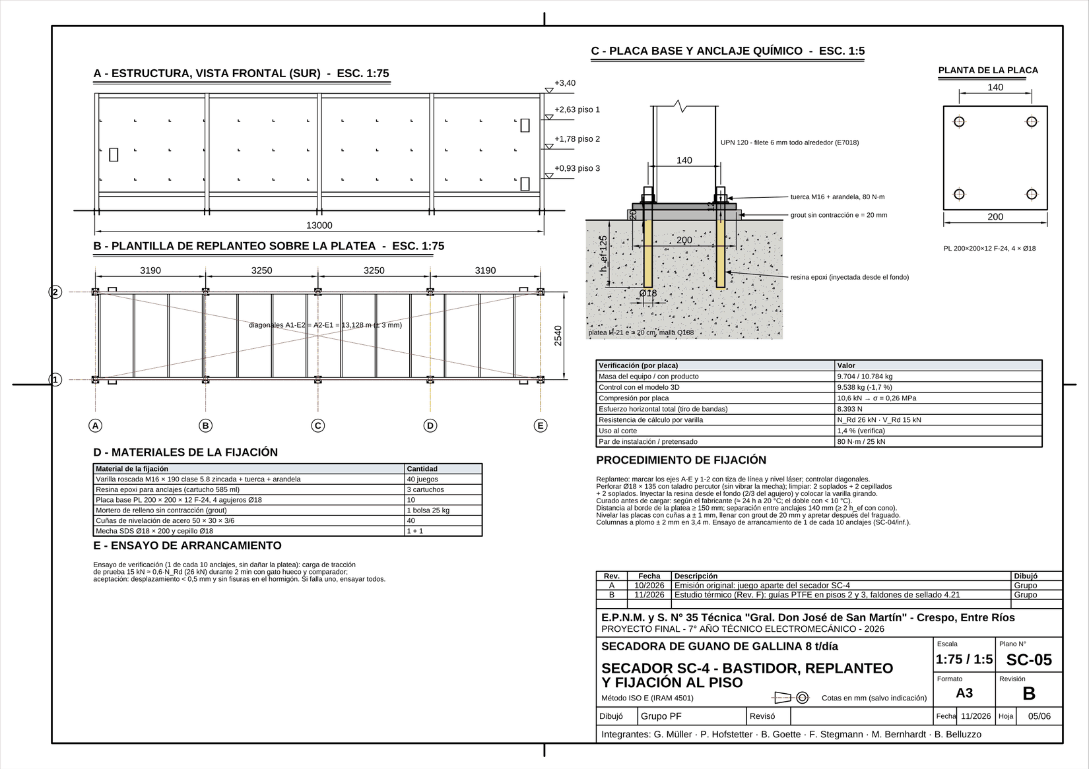
Figura 15 – Plano SC-05: estructura, plantilla de replanteo y detalle de la placa base con el anclaje químico

10.3. Procedimiento de colocación
- Replantear los ejes A a E y 1 a 2 con tiza de línea y nivel láser; controlar las diagonales.
- Marcar los 4 agujeros de cada placa con la plantilla (cuadrado de 140 mm).
- Perforar Ø18 × 135 mm con taladro percutor, sin ovalizar.
- Limpiar: 2 soplados, 2 cepillados con cepillo de Ø18 y 2 soplados más. El polvo que queda reduce mucho la adherencia.
- Inyectar la resina desde el fondo hasta llenar 2/3 del agujero y colocar la varilla girándola hasta el fondo.
- Respetar el tiempo de curado del fabricante antes de cargar (≈ 24 h a 20 °C; el doble con menos de 10 °C).
- Presentar la columna con su placa sobre cuñas, nivelar y aplomar, llenar debajo con grout de 20 mm.
- Con el grout fraguado, apretar las tuercas con llave dinamométrica a 80 N·m.

11. Manual de armado paso a paso
El montaje del secador lo hace un equipo de dos técnicos y dos ayudantes con una grúa o autoelevador de 3 t, en unos 15 días hábiles. Cada paso tiene su imagen del modelo 3D (las piezas que se montan en ese paso aparecen resaltadas), las herramientas y los controles. Los mismos pasos se pueden recorrer en el visor 3D (botón «Montaje paso a paso») y están resumidos en el plano SC-06.
Seguridad durante el montaje. Casco, calzado de seguridad, guantes y anteojos en todo momento. Arnés con línea de vida para trabajar a más de 2 m hasta que la pasarela tenga su baranda. Izajes con equipo habilitado y eslingas revisadas, sin personas debajo de la carga. Soldadura con permiso de trabajo en caliente y matafuego ABC al lado. No energizar ningún motor hasta que los cárteres estén colocados.

11.1. Paso 1: Replanteo y anclajes químicos
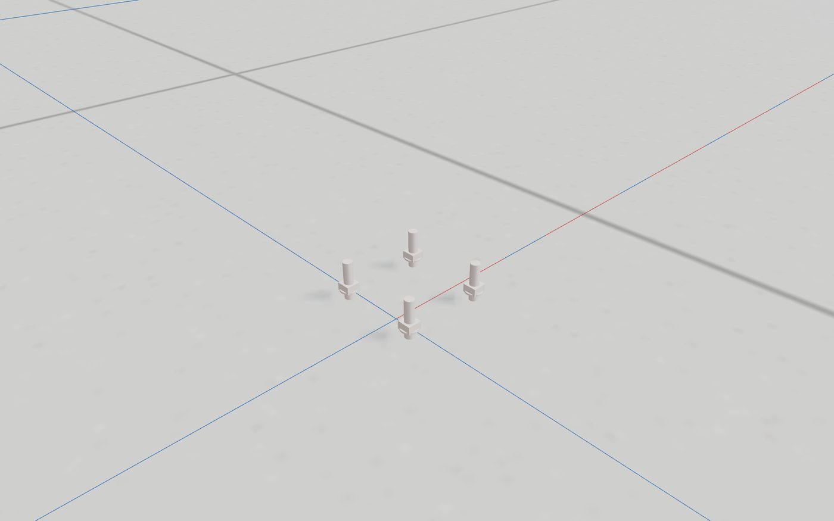
Figura 16 – Paso 1: Replanteo y anclajes químicos
Marcar los ejes del secador sobre la platea (x = 11,50 a 24,50 m; y = 8,00 a 10,60 m, plano SC-05). Perforar 40 agujeros Ø18 × 135 mm con taladro percutor, soplar y cepillar (4 ciclos), inyectar la resina epoxi desde el fondo y colocar las varillas M16 clase 5.8 girándolas. Respetar el tiempo de curado del fabricante antes de cargar (≈ 24 h a 20 °C).
Herramientas: nivel óptico o láser, cinta, tiza de línea, taladro percutor con mecha Ø18, bomba de soplado, cepillo, pistola de resina.

11.2. Paso 2: Columnas con placa base
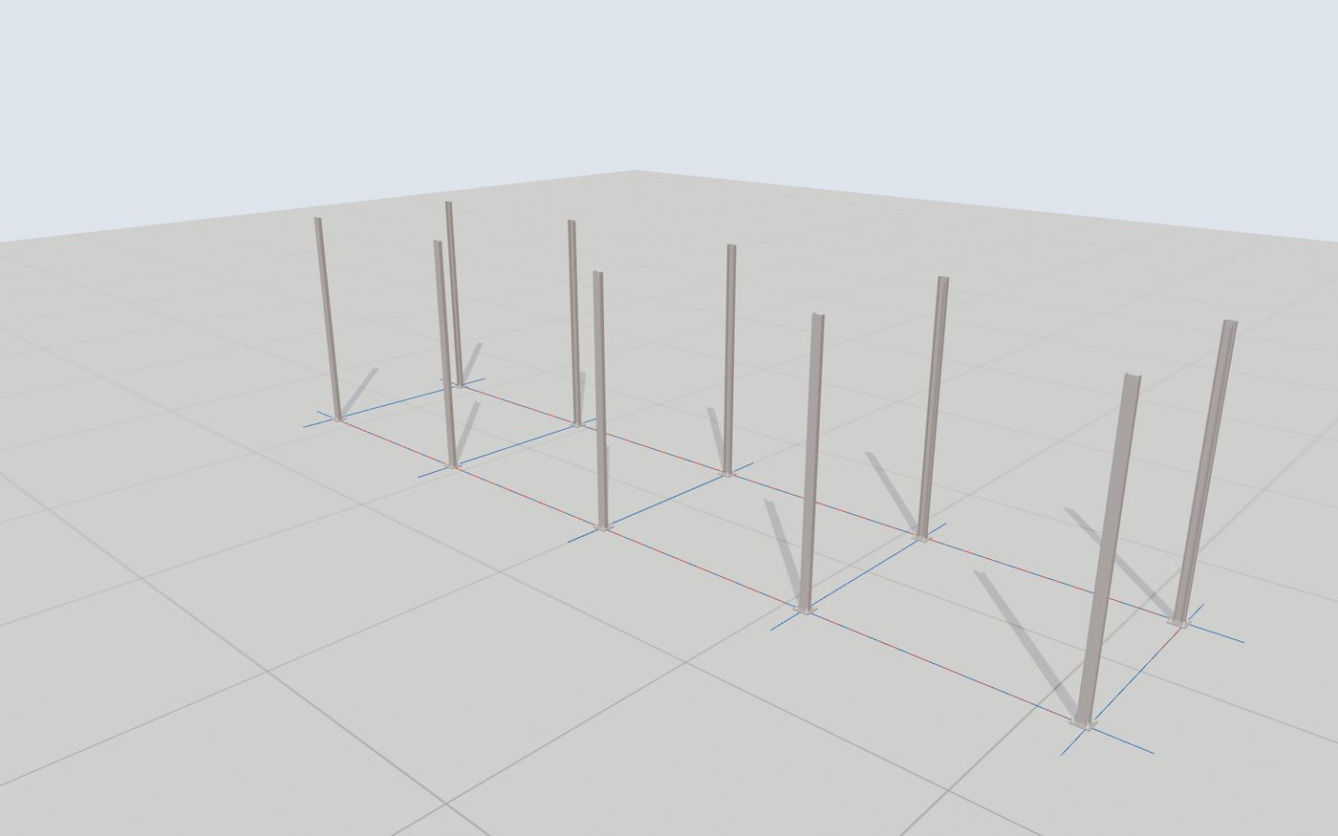
Figura 17 – Paso 2: Columnas con placa base
Presentar las 10 columnas UPN 120, que vienen del taller con la placa base 200 × 200 × 12 soldada, sobre las varillas de los anclajes, apoyadas en cuñas de acero. Nivelar cada placa a ±1 mm, aplomar la columna (±2 mm en 3,4 m) y llenar debajo con mortero sin contracción (grout) de 20 mm. Con el grout fraguado, apretar las tuercas M16 a 80 N·m con llave dinamométrica.
Herramientas: grúa o autoelevador, llave dinamométrica, plomada o láser, cuñas de acero, grout, encofrado perimetral.

11.3. Paso 3: Vigas longitudinales IPN 140
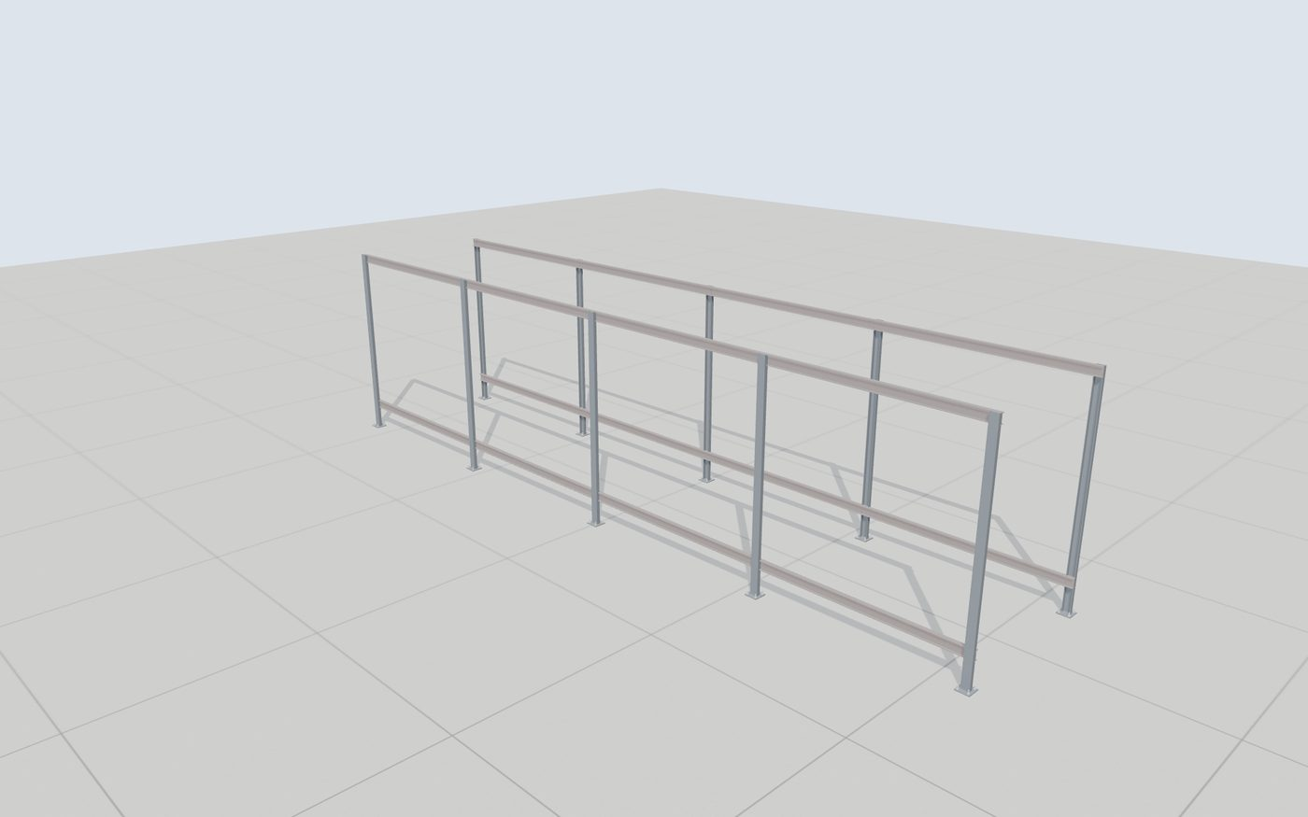
Figura 18 – Paso 3: Vigas longitudinales IPN 140
Abulonar las vigas inferiores (+0,47 m) y superiores (+3,33 m) a las cartelas de las columnas con bulones M16 8.8 (210 N·m). Verificar la escuadra midiendo las dos diagonales de la planta: deben diferir menos de 3 mm. Recién entonces dar el apriete final.
Herramientas: grúa, llaves fijas y dinamométrica, escuadra, cinta métrica, punzón de alineación.

11.4. Paso 4: Travesaños y ménsulas de apoyo
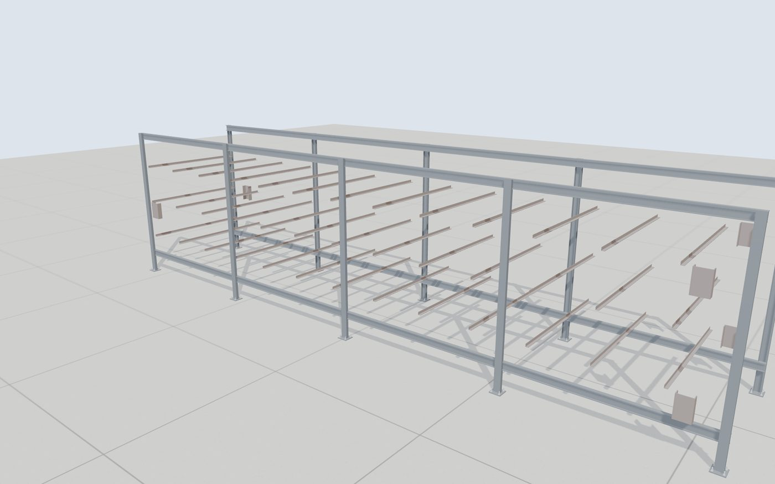
Figura 19 – Paso 4: Travesaños y ménsulas de apoyo
Soldar los travesaños L 50 × 50 × 5 cada 1,0 m en los tres niveles (piso 1 a +2,63; piso 2 a +1,78; piso 3 a +0,93 m) y las ménsulas PL 12 de los rodamientos fuera de la cámara. Controlar que todos los travesaños de un piso estén en un mismo plano (±1 mm).
Herramientas: soldadora, nivel de manguera o láser, plantilla de altura.

11.5. Paso 5: Piso de la cámara, plenum y tolva de descarga
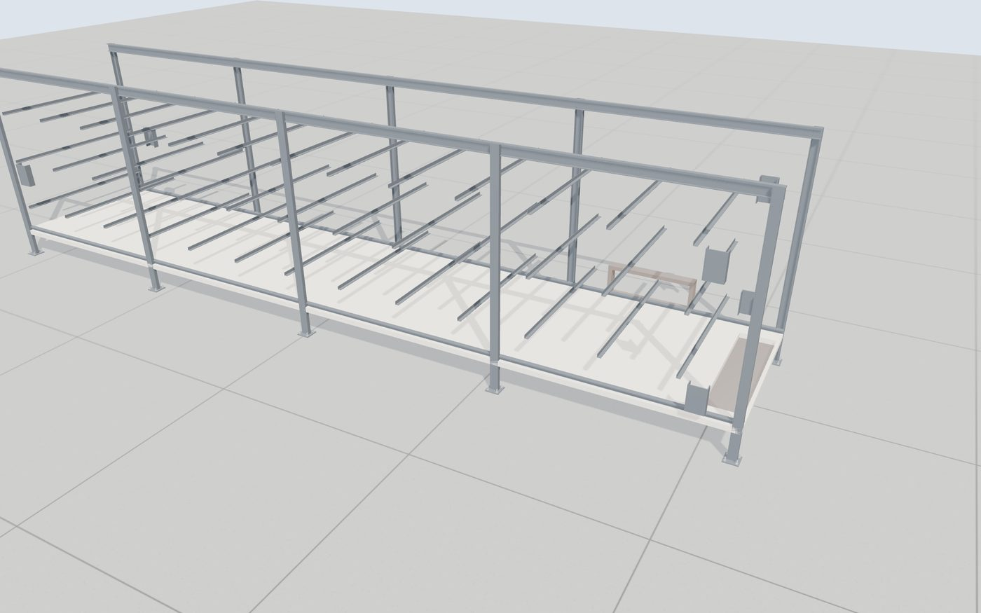
Figura 20 – Paso 5: Piso de la cámara, plenum y tolva de descarga
Colocar los paneles del piso (lana de roca, cara interior inoxidable) sellando las juntas con silicona de alta temperatura. Montar la boca de entrada de aire caliente en la cara Norte y la tolva de descarga sobre el sinfín (10).
Herramientas: pistola de silicona, remachadora, atornilladora, sellador de alta temperatura.

11.6. Paso 6: Guías, faldones de sellado y rodillos de retorno
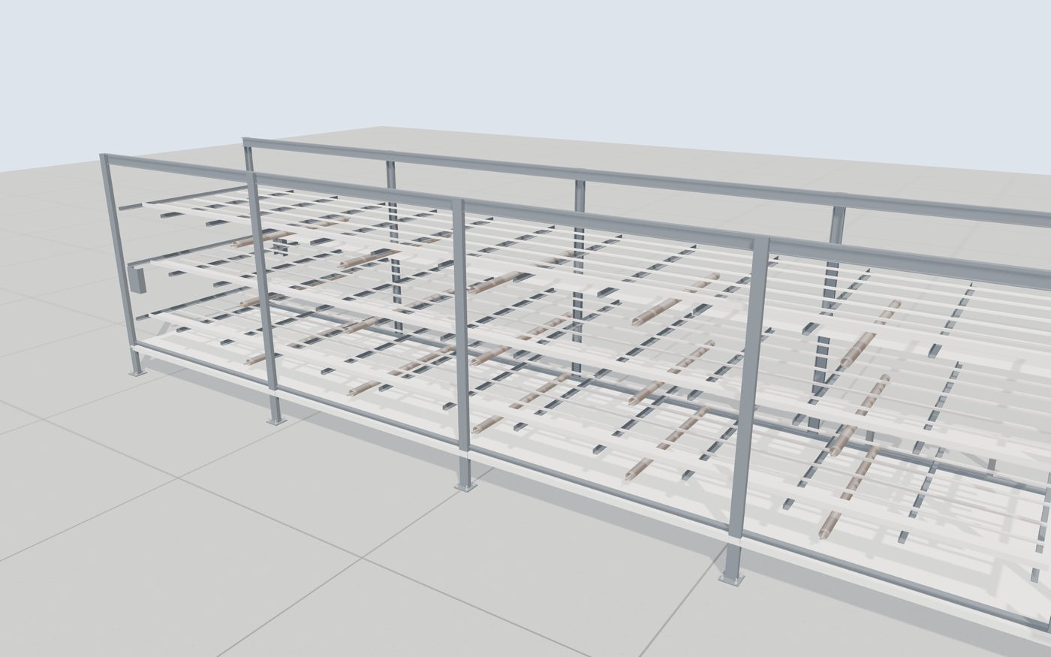
Figura 21 – Paso 6: Guías, faldones de sellado y rodillos de retorno
Atornillar las 5 guías de cada piso sobre los travesaños con tornillos de cabeza fresada embutidos (que no rocen la malla): de PTFE en los pisos 2 y 3 y de UHMW-PE en el piso 1. Atornillar a las paredes los faldones de sellado de ambos bordes, con el labio de silicona apoyado sobre el borde de la banda sin frenarla. Montar los rodillos de retorno Ø89 cada 2,0 m y verificar que giren libres.
Herramientas: atornilladora, avellanador, llaves fijas.

11.7. Paso 7: Tambores motrices, ejes y rodamientos UCF 212
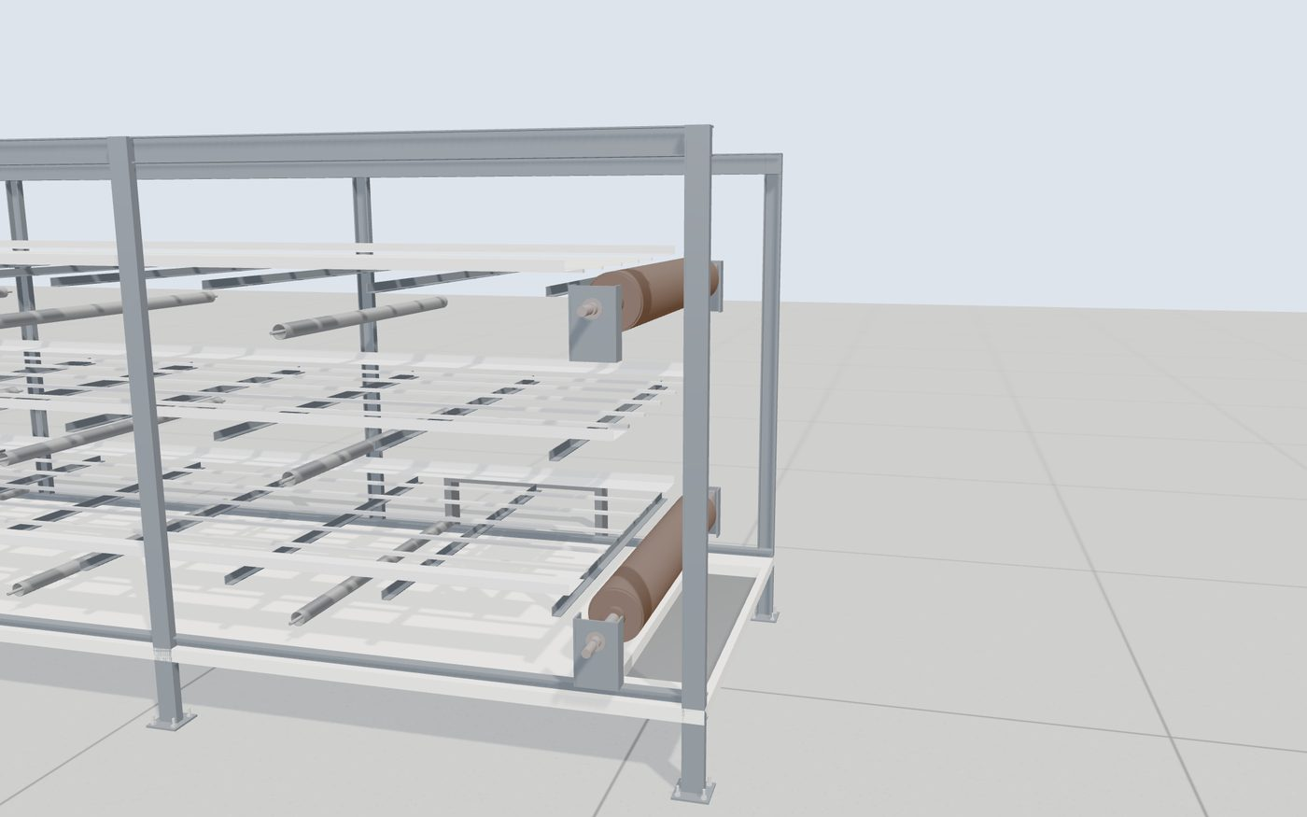
Figura 22 – Paso 7: Tambores motrices, ejes y rodamientos UCF 212
Montar cada tambor motriz sobre su eje SAE 1045 (Ø60, asiento rectificado) con los bujes de fijación cónicos apretados en cruz al par del fabricante. Calzar los UCF 212 en las ménsulas, alinear el eje a escuadra con la cámara (diagonales iguales) y bloquear los prisioneros. Engrasar.
Herramientas: aparejo o autoelevador, llave dinamométrica, comparador, escuadra, grasera.

11.8. Paso 8: Tambores de reenvío y tensores UCT 210
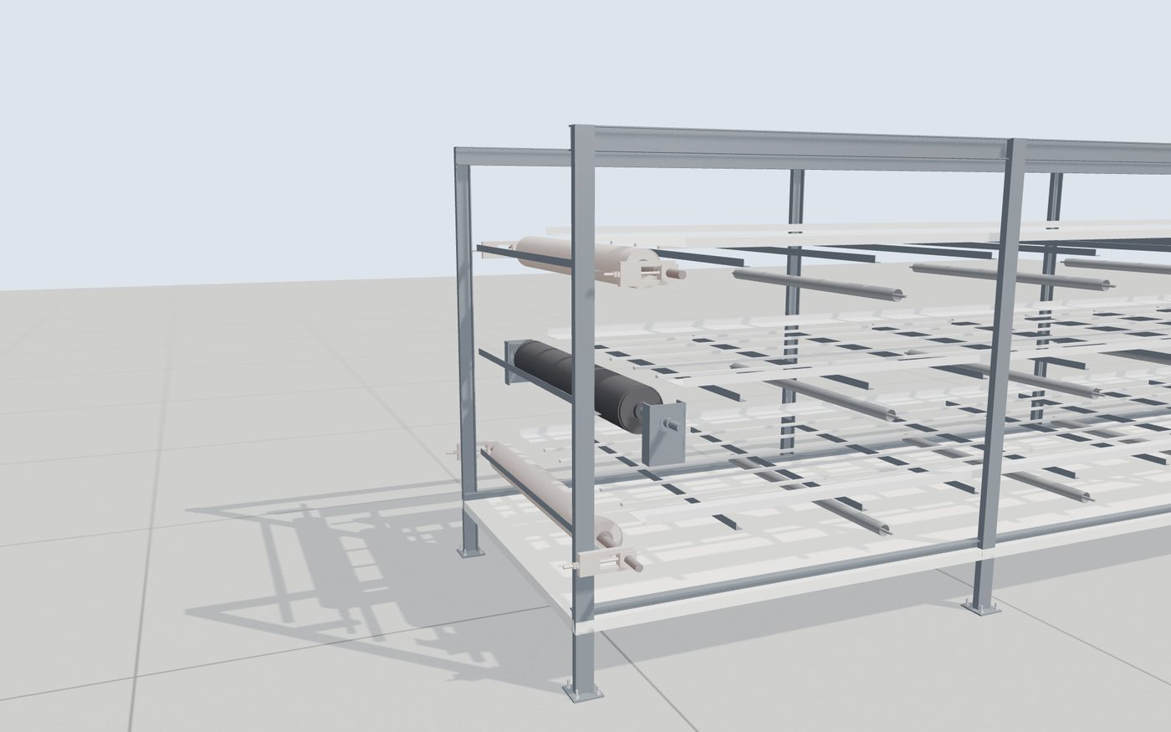
Figura 23 – Paso 8: Tambores de reenvío y tensores UCT 210
Montar los tambores de reenvío con el eje Ø60 entre cubos y muñones Ø50 (Rev. E) en las unidades tensoras UCT 210, con los tornillos M20 al principio de la carrera (quedan 150 mm para tensar).
Herramientas: aparejo, llaves fijas, llave dinamométrica.

11.9. Paso 9: Bandas de malla AISI 304
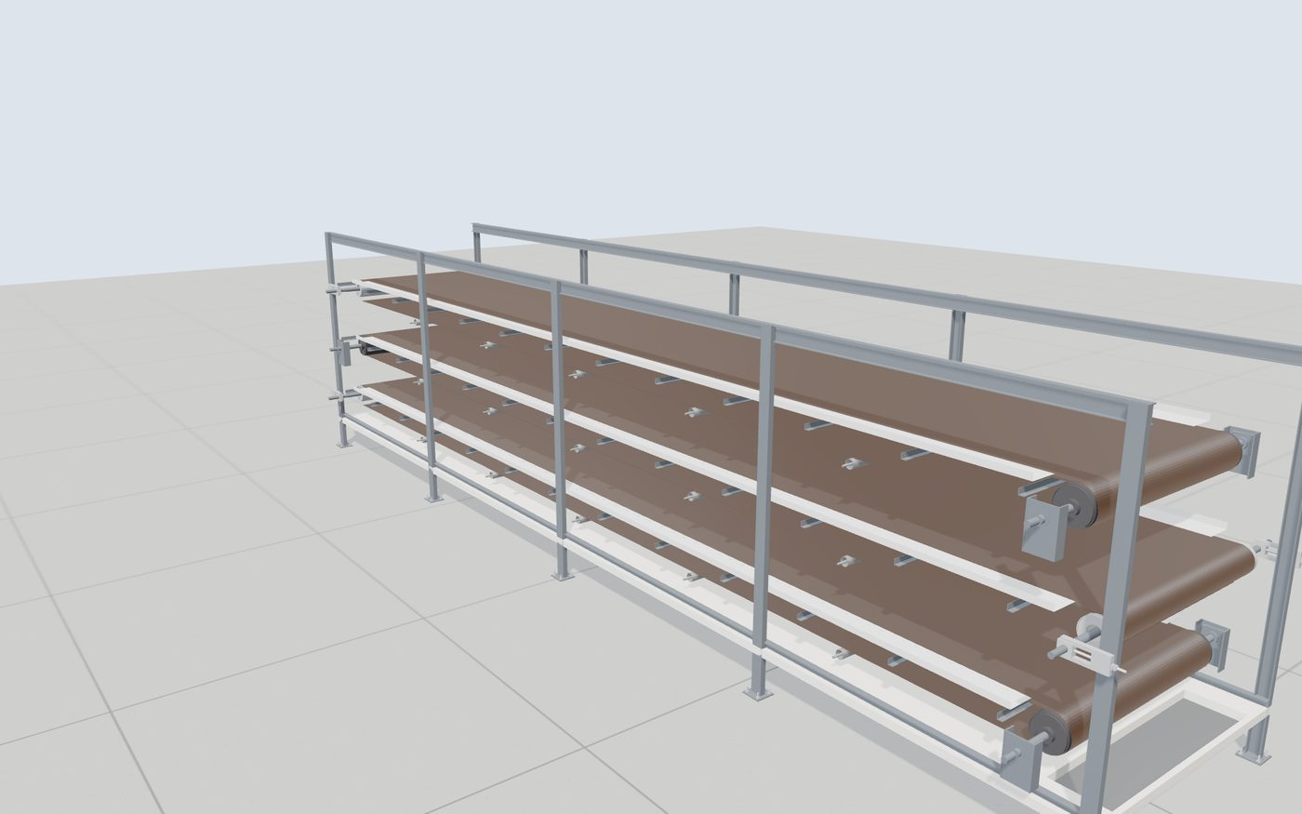
Figura 24 – Paso 9: Bandas de malla AISI 304
Desenrollar cada banda (≈ 25 m) desde la cola, pasarla por el tambor motriz y por los rodillos de retorno y unir los extremos con la varilla de empalme. Tensar con los dos tornillos M20 por igual hasta T2 ≈ 2.000 N (flecha del ramal de retorno ≈ 15 mm entre rodillos) y centrar la banda en marcha lenta.
Herramientas: malacate o tirfor, varilla de empalme, pinzas, llaves fijas, dinamómetro de mano.

11.10. Paso 10: Accionamientos: motorreductores, cadenas y cárteres
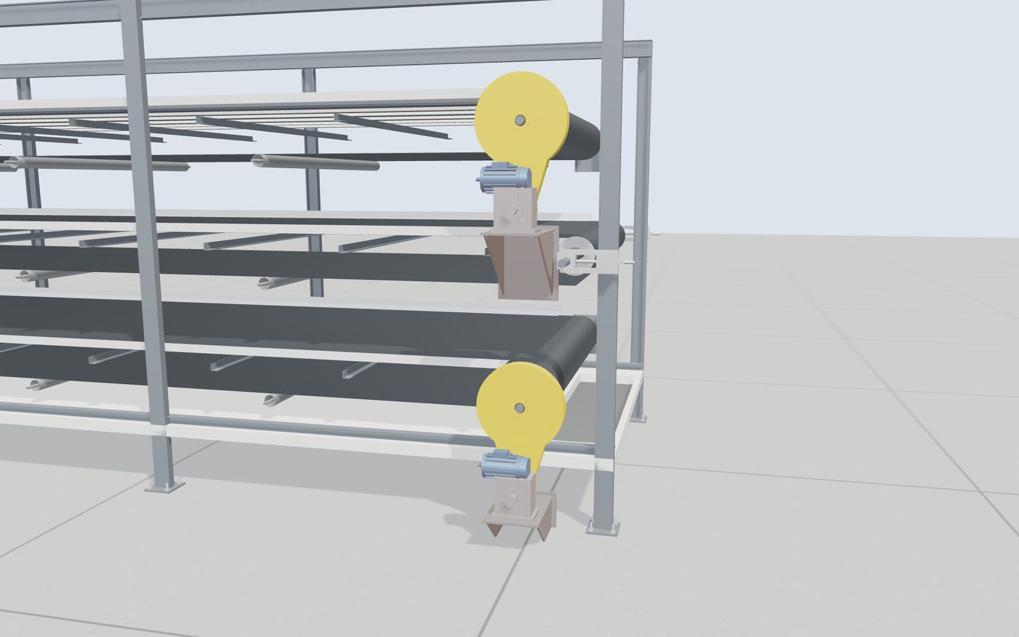
Figura 25 – Paso 10: Accionamientos: motorreductores, cadenas y cárteres
Fijar la consola con colisos, montar el motorreductor 1:300 con el piñón Z15 y la corona Z75 en el eje (chaveta 14 × 9 × 63). Alinear las ruedas con regla (desalineación < 1 mm), colocar la cadena ASA 60 y tensarla con los colisos (flecha ≈ 2 % de la distancia entre centros). Colocar los cárteres amarillos antes de energizar.
Herramientas: llaves fijas, regla de acero, extractor de cadena, aceitera, llave dinamométrica.

11.11. Paso 11: Tolvas de transferencia, esparcidor y alimentación
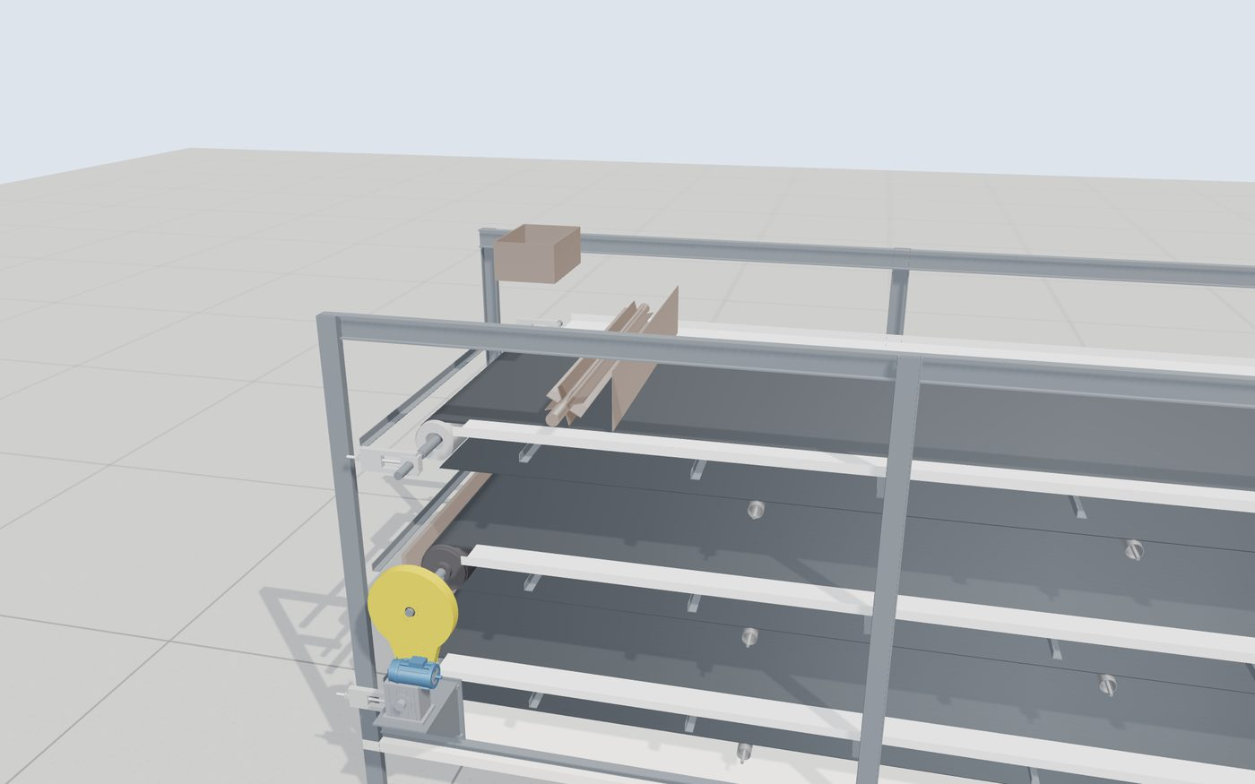
Figura 26 – Paso 11: Tolvas de transferencia, esparcidor y alimentación
Montar las chapas deflectoras inoxidables entre pisos, el rodillo esparcidor de paletas (M9) y la compuerta niveladora a 30 mm sobre la malla, y la boca de alimentación de la cinta de alimentación (M8).
Herramientas: aparejo, llaves, galgas de espesor (30 mm).

11.12. Paso 12: Cerramiento, puertas y campana
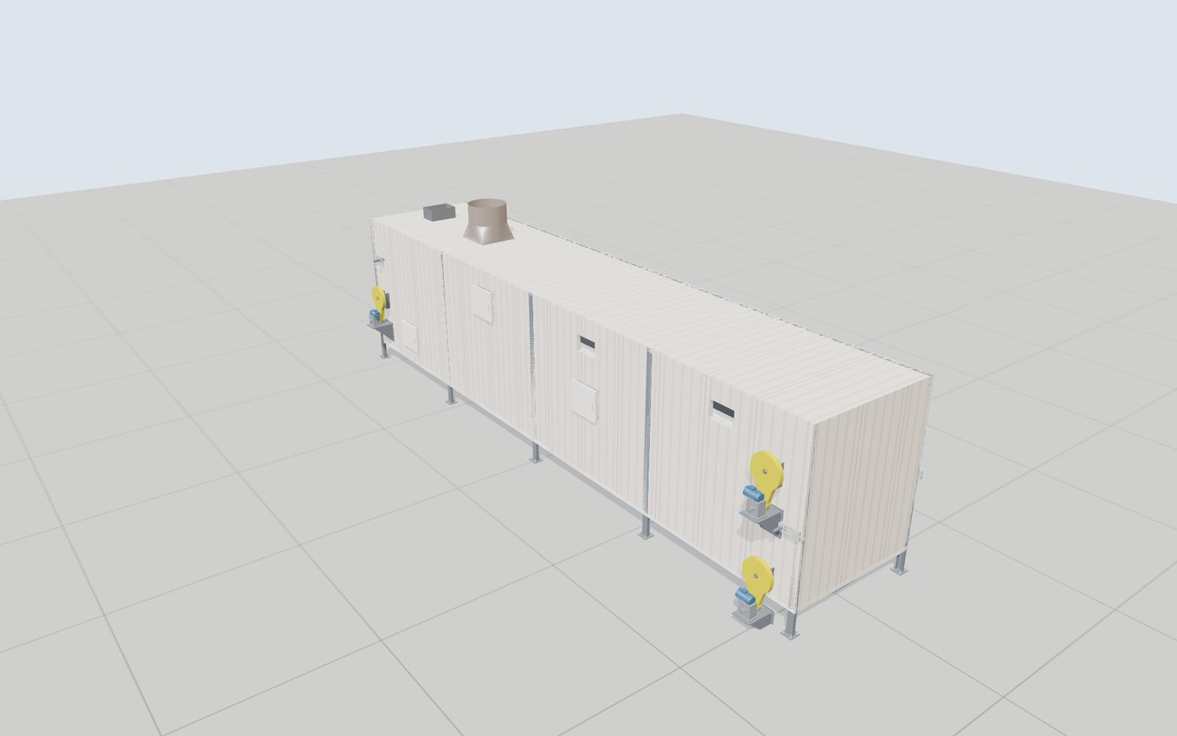
Figura 27 – Paso 12: Cerramiento, puertas y campana
Colocar los paneles sándwich laterales, testeros y techo sobre las columnas, con juntas de silicona de alta temperatura. Montar las 6 puertas de inspección con sus microinterruptores ZS-01 a ZS-06 y la campana de salida con el arranque del conducto Ø800.
Herramientas: aparejo, remachadora, atornilladora, sellador, escalera o andamio.

11.13. Paso 13: Pasarela superior y escalera con jaula
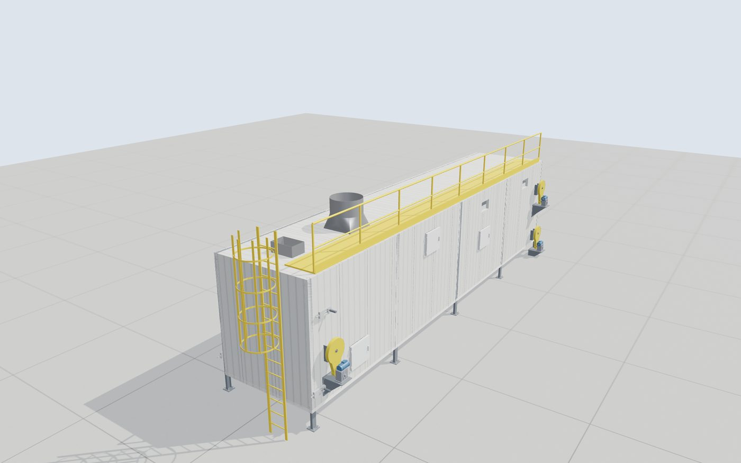
Figura 28 – Paso 13: Pasarela superior y escalera con jaula
Montar la pasarela de rejilla de 0,8 m con baranda de 1,0 m, travesaño intermedio y zócalo, y la escalera marinera con jaula en el extremo Oeste. Hacer la prueba de carga de la pasarela antes de habilitarla (capítulo de pruebas).
Herramientas: aparejo, llaves, soldadora, bolsas de arena para la prueba de carga.

11.14. Controles al terminar el armado
Tabla 22 – Lista de control del montaje
Control | Tolerancia / valor | Cómo se mide
Diagonales de la planta | ± 3 mm | Cinta métrica entre ejes A1-E2 y A2-E1
Plomo de columnas | ± 2 mm en 3,4 m | Plomada o nivel láser
Nivel de los travesaños de cada piso | ± 1 mm | Nivel láser y regla
Escuadra de los ejes de tambores | ≤ 1 mm/m | Diagonales desde el eje al bastidor
Alineación de piñón y corona | < 1 mm | Regla de acero apoyada en las dos ruedas
Flecha de la cadena | ≈ 2 % de la distancia entre centros | Regla y cinta en el ramal flojo
Tensión de banda | T2 ≈ 2.000 N (flecha ≈ 15 mm entre rodillos) | Dinamómetro de mano en el ramal de retorno
Capa de producto | 30 mm | Galgas en la compuerta niveladora
Par de los anclajes | 80 N·m | Llave dinamométrica
Microinterruptores de puertas | Detienen la banda al abrir | Prueba con la banda en marcha lenta

12. Instalación y puesta en marcha

12.1. Aplicación del equipo y límites de uso
El secador SC-4 está pensado para guano de gallina ponedora con 60 a 78 % de humedad, en capa de 20 a 40 mm, con aire de entrada de 90 a 150 °C, cuya consigna fija el lazo de humedad (apartado 14.5.2). Con esos valores procesa 8 t/día de guano húmedo en un turno de 8 h (1.000 kg/h, con aire a unos 100 °C) y entrega producto al 12 a 17 % de humedad. A 135 °C el mismo equipo seca unos 1.440 kg/h al 15 % (apartado 6.7): las 16 t de dos turnos entran en unas 11,1 h de marcha, con la cinta de alimentación a unos 5,6 cm/s (variador al 56 %). Puede secar también cama de pollo o estiércoles pastosos de características parecidas, ajustando la temperatura del aire y la velocidad de las bandas. No debe usarse con materiales que se peguen a la malla en forma permanente, con piedras o metales (dañan la malla y los tambores) ni con aire por encima de 150 °C (se pierde nitrógeno y aumenta el riesgo de incendio del producto seco).

12.2. Requisitos del lugar
- Platea de 20 cm bajo el secador (capítulo 10) y espacio libre de 1,0 m alrededor para mantenimiento; 2,5 m del lado Sur para sacar ejes y motorreductores.
- Altura libre mínima de 4,8 m sobre el piso (secador, campana y pasarela).
- Ducto de aire caliente desde el generador hasta la boca 1.200 × 400 de la cara Norte, aislado.
- Ducto Ø800 desde la campana hasta el ciclón; cinta de alimentación hasta la boca de alimentación del extremo Oeste; sinfín de descarga bajo la tolva del extremo Este.
- Alimentación eléctrica desde el TGF (variadores de M5, M6 y M7) y tablero local TS-1 junto al secador.
- Anillo de puesta a tierra de la nave (plano 17, ítem D16) para conectar el bastidor.

12.3. Conexiones
Tabla 23 – Conexiones del secador
Conexión | Desde → hasta | Detalle
Aire caliente | Ducto del generador → plenum Norte | Brida con junta de fibra cerámica; compensador de dilatación
Aire agotado | Campana 800 × 800 → ciclón | Ducto Ø800 con compuerta y tomas de presión y temperatura (D6)
Producto húmedo | Cinta de alimentación M8 → boca de alimentación | Manga de lona para absorber vibraciones
Producto seco | Tolva de descarga → sinfín M10 | Brida abulonada con junta de goma
Fuerza motriz | VFD en el TGF → motores M5, M6, M7 | Cable apantallado 4 × 1,5 mm², pantalla a tierra en los dos extremos
Seguridad | Puertas ZS-01..06, hongos, sensores de giro SS-01..03 | Al relé de seguridad categoría 3 y al PLC
Instrumentos | PT100 TT-02/03/04, sensores de borde ZS-10/11 | Cable apantallado en bandeja separada de la fuerza
Puesta a tierra | Bastidor → anillo de Cu 50 mm² | Cable verde-amarillo 16 mm² y terminal a una placa base

12.4. Ajuste de los variadores de las cintas
- Datos de placa del motor (0,75 kW, 380 V, corriente, 1.400 rpm) y autoajuste del variador.
- Frecuencia mínima 12 Hz y máxima 50 Hz (bandas de 0,2 a 0,9 m/min); consigna inicial ≈ 20 Hz.
- Rampas de aceleración y desaceleración de 10 s (arranque suave de la banda cargada).
- Límite de corriente o de par del 150 % del nominal (706 N·m en el eje del tambor) con detención por sobrecarga: protege el eje si la banda se traba (capítulo 8).
- Protección térmica del motor por modelo I²t y entrada de habilitación desde el relé de seguridad.
- Comunicación Profinet con el PLC para la consigna de velocidad y el estado.

12.5. Puesta en marcha
Tabla 24 – Etapas de la puesta en marcha
Etapa | Qué se hace | Criterio de aceptación
1. Inspección previa | Lista de control del montaje, limpieza interior, retiro de herramientas | Lista completa y firmada
2. Prueba eléctrica | Aislación de motores (megóhmetro 500 V), continuidad de tierra, sentido de giro en vacío | > 1 MΩ; R tierra < 5 Ω
3. Marcha en vacío y en frío | Cada banda 4 h a 20 y a 50 Hz; centrado; ruido; temperatura de reductores | Banda centrada ± 10 mm; reductor < 70 °C
4. Calentamiento sin carga | Generador en marcha, aire a 135 °C, bandas en vacío 4 h | Sin fugas de aire; dilataciones libres; paneles afuera < 45 °C
5. Carga progresiva | 25, 50, 75 y 100 % del caudal de guano, 2 h cada escalón | Humedad de salida 12 a 17 %; corriente < nominal
6. Marcha continua | 3 turnos completos a capacidad nominal | 8 t/día al 15 % de humedad; sin paradas por falla
7. Entrega | Acta de recepción, capacitación de operadores, entrega de manuales y planos | Acta firmada

13. Operación de la planta y de la cinta

13.1. Personal
La planta funciona con dos operarios por turno: un operador de proceso, ubicado en la sala de control y en recorridas por la planta, responsable del arranque, la regulación y la parada, y un operario de campo que se ocupa de la alimentación de la tolva con la pala cargadora, del control del silo de cáscara, del retiro de cenizas y del acopio del producto. Ambos deben estar capacitados en el uso del equipo, en los riesgos del proceso y en el plan de emergencias.

13.2. Puesta en marcha diaria
- Inspección visual de la planta: bandas vacías y centradas, puertas de inspección cerradas, ausencia de personal en zonas de riesgo, nivel de cáscara en silo, tolva de cenizas vacía, nivel de agua en el tanque del lavador de gases.
- Energizar el tablero general (seccionador QG), verificar ausencia de alarmas en la HMI y tensión de red normal.
- Seleccionar el modo AUTO en el selector principal y pulsar MARCHA. El PLC ejecuta la secuencia enclavada: 1) extractor de gases, 2) bomba del lavador, 3) ventiladores de impulsión, 4) ventilador y alimentador del hogar (encendido), 5) cintas, 6) sinfín de descarga y elevador. El dosificador queda inhabilitado hasta alcanzar la temperatura.
- Encendido del hogar: el operario de campo carga manualmente una pequeña cantidad de cáscara y encendedores sobre la parrilla; una vez que el detector de llama confirma la combustión, el PLC habilita el sinfín de cáscara en modo de regulación de temperatura.
- Calentamiento: el sistema tarda entre 30 y 45 minutos en llevar el aire de entrada a la temperatura de arranque (100 °C). Las cintas giran en vacío a velocidad mínima para calentarse en forma uniforme.
- Con el aire en temperatura, el PLC habilita el dosificador. El operador fija la velocidad inicial de la cinta de alimentación (3,9 cm/s, variador al 39 %) y verifica que el esparcidor forme una capa uniforme de 30 mm en el primer piso.

13.3. Operación normal: cómo se maneja la cinta
Durante la marcha normal el operador supervisa en la HMI las tres variables fundamentales: la temperatura del aire de entrada, la temperatura del aire de salida de cada piso y la humedad del producto en la descarga. Los ajustes que puede realizar son:
- Temperatura del aire: es el ajuste principal (Rev. F). Si el producto sale con más de 15 % de humedad se sube la temperatura del aire, y si sale demasiado seco (menos de 12 %, con riesgo de polvo y pérdida de peso vendible) se baja: cerca del 15 % cada grado de aire mueve la humedad unos 1,8 puntos.
- Velocidad de las cintas: sigue al caudal del dosificador para mantener la capa de 30 mm; cambiarla casi no mueve la humedad de salida. Los tres pisos se regulan en conjunto, con una relación fija entre ellos que el PLC mantiene (el piso 1, con más material, algo más rápido). En modo AUTO este ajuste lo hace el PLC en un lazo PID con el sensor de humedad; en modo MANUAL lo hace el operador desde la HMI.
- Caudal del dosificador: fija cuánto guano entra al secador. Se ajusta según el espesor de capa deseado (30 mm) y la capacidad térmica disponible. Nunca se aumenta el caudal por encima del que la temperatura del aire puede secar: el producto saldría húmedo.
- Consigna de temperatura: en AUTO la fija el lazo de humedad entre 90 y 150 °C; con 1.000 kg/h de guano al 72 % ronda los 100 °C (93 °C con guano al 65 % y 110 °C con guano al 78 %). Nunca se supera 150 °C para no perder nitrógeno ni chamuscar el producto. El PLC la regula actuando sobre el sinfín de cáscara y el ventilador del hogar.
- Espesor de capa: se verifica visualmente en la ventana de inspección del piso 1 y se corrige con la compuerta niveladora del esparcidor.
Tabla 25 – Guía rápida de regulación para el operador
Síntoma | Causa probable | Acción
Producto sale húmedo (> 17 %) | Guano más húmedo; capa gruesa; poca temperatura | Subir la consigna de aire 3 a 5 °C (en AUTO lo hace el lazo); verificar capa y faldones de los bordes
Producto sale muy seco (< 12 %) y con polvo | Aire demasiado caliente; alimentación baja | Bajar la consigna de aire; subir dosificador
Aire de entrada no llega a la consigna | Poca cáscara; cáscara húmeda; parrilla con ceniza; intercambiador sucio | Revisar silo y sinfín; limpiar parrilla; programar limpieza de tubos
Aire de salida por encima de 75 °C | Capa muy fina o banda vacía | Subir dosificador o bajar temperatura
Banda se desplaza lateralmente | Tensión desigual | Corregir con tensores del reenvío (el centrado automático lo hace en marcha)
Olor intenso en el escape | Bajo caudal de agua en scrubber; pH alto | Verificar bomba; reponer solución ácida
Alarma alta temperatura (160 °C) | Exceso de combustible; falla del lazo | El PLC corta la cáscara automáticamente; verificar y rearmar

13.4. Parada
La parada normal se ejecuta en orden inverso al arranque: se detiene primero el dosificador y, con la cinta aún en marcha y el aire caliente, se deja que el material contenido en el secador (unos 1.080 kg, 97 minutos) termine de secarse y se descargue; luego se corta la alimentación de cáscara y se deja que el hogar se apague; los ventiladores siguen funcionando hasta que el aire baja de 60 °C, para enfriar el intercambiador y el secador; por último se detienen las cintas, el extractor y la bomba. La parada de emergencia (pulsadores tipo hongo) detiene todo de inmediato, excepto el extractor de gases, que se mantiene 5 minutos por seguridad; en caso de emergencia con el hogar encendido, la compuerta de by-pass envía los humos directamente a la chimenea.

13.5. Registros
El PLC registra cada 5 minutos las temperaturas, la humedad de salida, las velocidades y el consumo eléctrico, y los guarda en la memoria de la HMI, desde donde se descargan a una planilla. El operador lleva además un parte diario con toneladas procesadas, cáscara consumida, cenizas retiradas y novedades de mantenimiento.

13.6. Advertencias para el operador
- No abrir las puertas de inspección con las bandas en marcha: el microinterruptor detiene la banda, pero el aire caliente sigue circulando.
- No meter las manos ni herramientas entre la banda y los tambores ni en las cadenas, aun con el equipo detenido, sin bloquear y etiquetar el seccionador (LOTO).
- No subir a la pasarela con el equipo en marcha salvo para inspección visual, por los pasillos y con casco.
- No subir la temperatura del aire por encima de 150 °C ni dejar producto seco acumulado dentro de la cámara: es combustible.
- Ante un ruido anormal, olor a quemado o una alarma de banda detenida: pulsar parada, avisar a mantenimiento y no rearmar sin conocer la causa.

13.7. Limpieza al final del turno
Con el dosificador detenido, dejar que las bandas descarguen el producto (≈ 97 min), bajar la temperatura a 60 °C, rasquetear los restos adheridos a la malla desde las puertas de inspección (equipo bloqueado), limpiar la tolva de descarga y las guías, y registrar las novedades en el parte diario.

14. Ingeniería eléctrica y control

14.1. Suministro de energía
La planta requiere una alimentación trifásica de 3×380/220 V, 50 Hz. La potencia instalada es de 66,9 kW; considerando un factor de simultaneidad de 0,8 (los motores pequeños no funcionan todos a la vez y los ventiladores trabajan con variador por debajo de su potencia nominal), la demanda máxima es de 54 kW, unos 109 A por fase. El suministro lo presta la Cooperativa La Agrícola Regional (LAR), distribuidora de Crespo, en baja tensión. Con las cargas de la ampliación (tablero TG2) la potencia a contratar es de 100 kW en la tarifa T3 de grandes demandas (ver la memoria de cálculo del TG2). Si el predio se encuentra alejado de la red de baja tensión, la alternativa es una subestación aérea propia de 100 kVA, 13,2/0,4 kV, con celda de medición en media tensión.
La acometida al tablero general se realiza con cable de cobre tetrapolar 3×50 + 25 mm² (IRAM 2178, 1,1 kV) en bandeja portacables, con una caída de tensión menor al 1 % en 40 m. La corrección del factor de potencia se hace con una batería automática de capacitores de 20 kVAr en cuatro escalones, que lleva el cos φ de 0,85 a 0,95 y evita recargos en la facturación.

14.2. Motores eléctricos
Todos los motores son asincrónicos trifásicos de jaula de ardilla, 4 polos, 380 V, protección IP55, clase de aislación F, eficiencia IE3, aptos para alimentación por variador de frecuencia. La corriente nominal se calculó con la expresión:
I_n = P / (√3 · U · cos φ · η) = P / (√3 · 380 · 0,85 · 0,90) | (19)
Tabla 26 – Lista de motores, corrientes, arranque y conductores
N° | Motor | kW | In (A) | Arranque | Cable (Cu, mm²) | Protección
M1 | Ventilador impulsión 1 | 15 | 29,46 | VFD + RL 3 % | 4x6 apant. | GM 24,0-32,0 A / Ir 29,5 A
M2 | Ventilador impulsión 2 | 15 | 29,46 | VFD + RL 3 % | 4x6 apant. | GM 24,0-32,0 A / Ir 29,5 A
M3 | Extractor de gases | 22 | 42,79 | VFD + RL 3 % | 4x10 apant. | GM 37,0-50,0 A / Ir 42,8 A
M4 | Ventilador de combustión | 4 | 8,37 | VFD + RL 3 % | 4x1,5 apant. | GM 6,0-10,0 A / Ir 8,4 A
M5 | Cinta piso 1 | 0,75 | 1,84 | VFD | 4x1,5 apant. | GM 1,6-2,5 A / Ir 1,8 A
M6 | Cinta piso 2 | 0,75 | 1,84 | VFD | 4x1,5 apant. | GM 1,6-2,5 A / Ir 1,8 A
M7 | Cinta piso 3 | 0,75 | 1,84 | VFD | 4x1,5 apant. | GM 1,6-2,5 A / Ir 1,8 A
M8 | Cinta de alimentación | 0,75 | 1,84 | VFD | 4x1,5 apant. | GM 1,6-2,5 A / Ir 1,8 A
M9 | Esparcidor | 0,75 | 1,84 | directo (KM) | 4x1,5 | GM 1,6-2,5 A / Ir 1,8 A
M10 | Sinfín de descarga | 1,1 | 2,58 | directo (KM) | 4x1,5 | GM 2,5-4,0 A / Ir 2,6 A
M11 | Elevador de cangilones | 1,5 | 3,38 | directo (KM) | 4x1,5 | GM 2,5-4,0 A / Ir 3,4 A
M12 | Sinfín de cáscara | 0,75 | 1,84 | VFD | 4x1,5 apant. | GM 1,6-2,5 A / Ir 1,8 A
M13 | Sinfín de cenizas | 0,55 | 1,43 | directo (KM) | 4x1,5 | GM 1,0-1,6 A / Ir 1,4 A
M14 | Bomba del lavador | 3 | 6,42 | directo (KM) | 4x1,5 | GM 6,0-10,0 A / Ir 6,4 A
M15 | Vibrador de tolva | 0,25 | 0,77 | directo (KM) | 4x1,5 | GM 0,63-1,0 A / Ir 0,8 A
 | Total instalado | 66,9 | 135,7

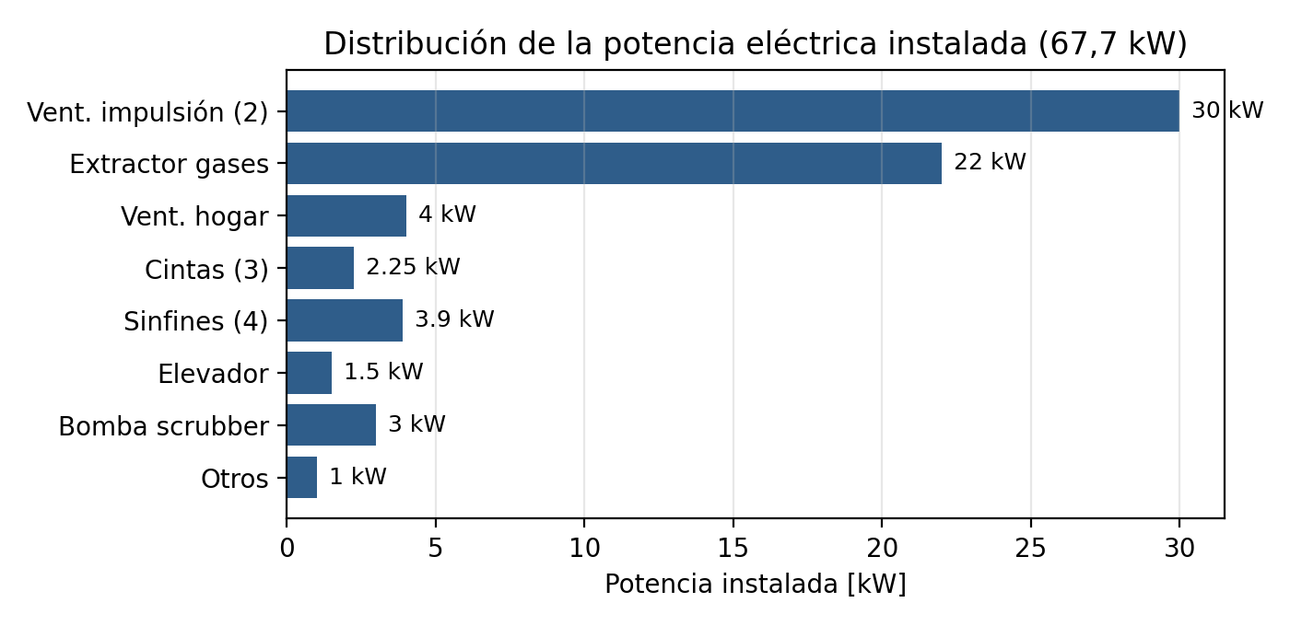
Figura 29 – Distribución de la potencia eléctrica instalada.

14.3. Criterios de arranque y protección
Se distinguen dos grupos de motores. Los que regulan el proceso —ventiladores, cintas, dosificador, alimentador de cáscara y ventilador del hogar— se accionan mediante variadores de frecuencia (VFD), que permiten ajustar en forma continua la velocidad, arrancar sin picos de corriente y ahorrar energía en los ventiladores (la potencia absorbida por un ventilador varía con el cubo de la velocidad). Los motores de función fija —esparcidor, sinfín de descarga, elevador, sinfín de cenizas, bomba y vibrador— se arrancan en forma directa con guardamotor, contactor y relé térmico.
Cada circuito de motor está protegido por un guardamotor magnetotérmico clase 10 regulado a 1,15 veces la corriente nominal, que provee protección contra cortocircuito y sobrecarga. Los variadores incorporan además protección electrónica de sobrecorriente, sobretensión, subtensión, falta de fase y sobretemperatura, y se instalan con filtro EMC y reactancia de línea en los de más de 15 kW. Todo el sistema está protegido aguas arriba por el interruptor general automático tetrapolar de 125 A con poder de corte de 25 kA y descargadores de sobretensión tipo II.

14.4. Tablero general de fuerza y control
El tablero general se ubica en la sala de control, alejado del polvo y del calor. Es un gabinete metálico autoportante IP54 de 2.000 × 1.000 × 400 mm, en chapa de 2 mm con pintura epoxi, con zócalo, placa de montaje galvanizada y ventilación forzada con filtros para disipar los 1,4 kW de pérdidas de los variadores. En su interior se disponen, de arriba hacia abajo: el interruptor general, los descargadores y la medición; las barras de cobre de 30×5 mm para 160 A; la fila de guardamotores; los cuatro variadores grandes; los variadores pequeños y los contactores; el PLC con sus módulos de expansión y los relés de interfaz; la batería de capacitores, el relé de seguridad y las borneras. En la puerta se montan la pantalla HMI de 7 pulgadas, ocho luces piloto de estado, ocho selectores, pulsadores de marcha y parada y el pulsador de parada de emergencia.
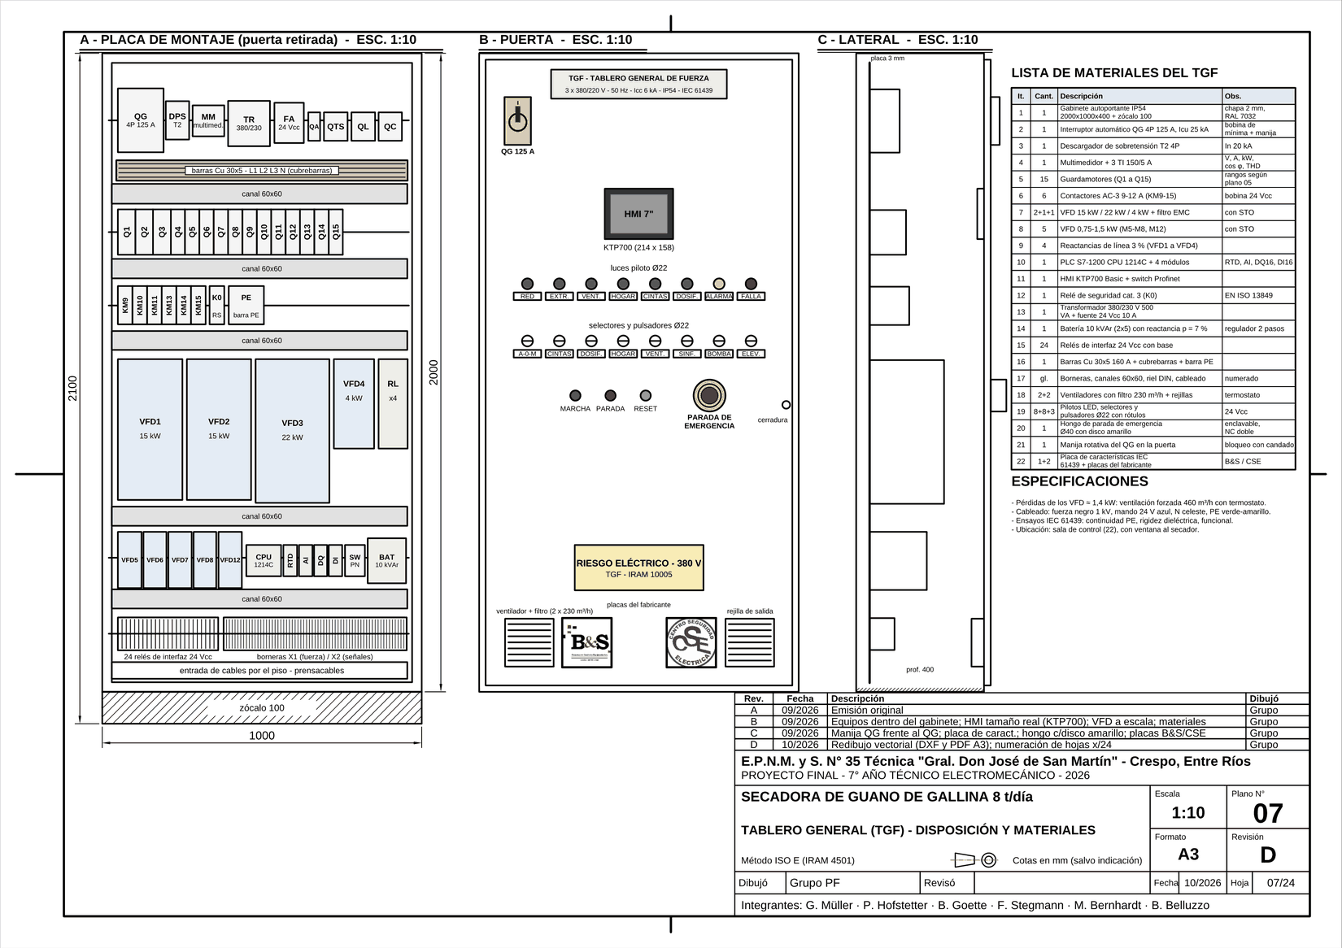
Figura 30 – Disposición interior y frontal del tablero general (plano 07).
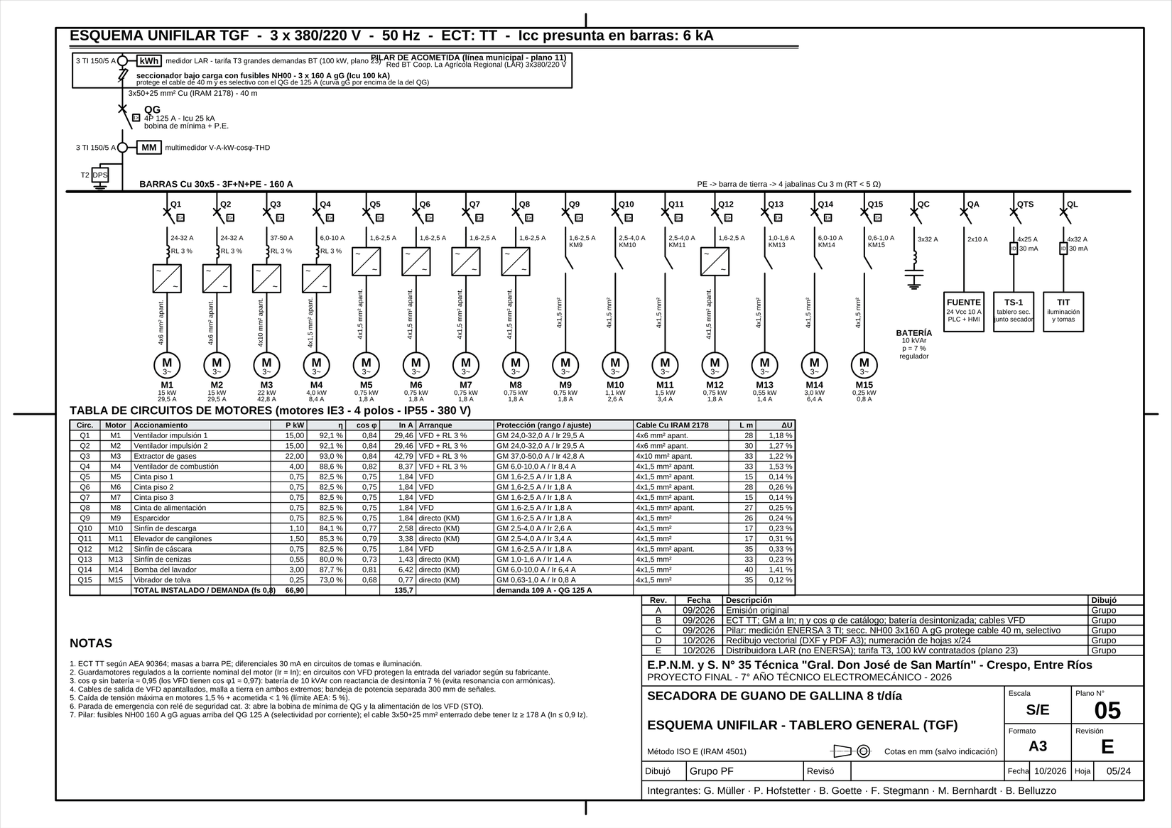
Figura 31 – Esquema unifilar del tablero general de fuerza (plano 05).
Además del tablero general, se instala un tablero secundario TS-1 junto al secador, con parada de emergencia local, selectores de mantenimiento para mover cada cinta en modo manual a baja velocidad (con la puerta de inspección abierta y una persona vigilando) y tomacorrientes de 220 V para herramientas. La instalación cumple con la Reglamentación AEA 90364 para instalaciones eléctricas en inmuebles, con sistema de puesta a tierra TT, jabalinas y resistencia de tierra menor a 5 ohm, cables en bandejas perforadas separadas más de 300 mm de los ductos de aire caliente, y canalización de señales de instrumentación con cable apantallado en bandeja independiente.

14.5. Sistema de control automático

14.5.1. Arquitectura
El control se realiza con un PLC compacto Siemens S7-1200 (CPU 1214C) o equivalente, con módulos de entrada de RTD (8 canales) para las PT100, entrada analógica 4-20 mA (4 canales) para el sensor de humedad y el presostato analógico, 16 entradas y 16 salidas digitales, y comunicación Profinet con los variadores y la HMI. La HMI KTP700 de 7 pulgadas muestra un sinóptico de la planta con todas las variables, permite modificar set points, muestra alarmas y registra tendencias.
Tabla 27 – Instrumentación de la planta
Tag | Instrumento | Ubicación | Función
TT-01 | PT100 clase A | Ducto de aire caliente, entrada secador | Variable del lazo de temperatura (consigna de 90 a 150 °C que fija MIC-01)
TT-02/03/04 | PT100 | Salida de aire de cada piso | Supervisión del secado por piso
TT-05 | PT100 | Dentro de la tolva de retención de la descarga | Registra la higienización (≥ 70 °C durante 60 min)
TT-06 | Termocupla tipo K | Humos a la salida del hogar | Protección del intercambiador (máx. 950 °C)
TT-07 | PT100 | Humos en chimenea | Rendimiento (SP 200 °C)
TT-08 | PT100 | Aire ambiente | Referencia
MT-01 | Sensor de humedad capacitivo / NIR | Sinfín de descarga | Variable del lazo de humedad (SP 15 %)
MT-02 (opcional) | Sensor de humedad NIR | Sobre la cinta de alimentación | Humedad del guano fresco: ajuste anticipado del lazo de humedad
PT-01 | Transmisor de presión diferencial | Plenum inferior del secador | Detecta obstrucción de bandas o falla de ventiladores
BE-01 | Detector de llama UV | Hogar | Habilita la alimentación de combustible
LS-01/02 | Sensores de nivel capacitivos | Tolva de guano / silo de cáscara | Alarma de nivel bajo
ZS-01..06 | Microinterruptores de seguridad | Puertas de inspección | Enclavamiento: parada de cintas
SS-01..03 | Sensores de giro inductivos | Tambores de reenvío | Detectan banda detenida o patinando
ZS-10/11 | Sensores inductivos de borde | Bordes de banda | Centrado automático

14.5.2. Lazos de regulación
- Lazo 1 – Temperatura de aire de entrada (TIC-01): el PLC compara TT-01 con la consigna que le fija el lazo 2 (entre 90 y 150 °C, con rampa limitada) y, mediante un controlador PID, ajusta la velocidad del sinfín de cáscara (M12) y en proporción la del ventilador del hogar (M4). Si la temperatura supera 160 °C (TSH-01), se corta la cáscara y se abre el by-pass de humos.
- Lazo 2 – Humedad de salida (MIC-01), en cascada sobre el lazo 1 (Rev. F): el PLC compara MT-01 con el set point de 15 % y corrige la consigna de temperatura de TIC-01 entre 90 y 150 °C. Es un lazo lento (el tiempo muerto es el tiempo de residencia, unos 97 minutos), por lo que se sintoniza como PI con 0,8 K por punto de humedad y 45 minutos de tiempo integral, y no integra mientras la consigna está limitada por la rampa o por los topes. Las tres cintas (M5, M6, M7) ya no corrigen la humedad: siguen al caudal del dosificador para mantener la capa de 30 mm. Con el modelo térmico, ante un cambio del guano de 72 a 76 % el producto vuelve al 15 % (±1 punto) 1,7 h después de que llega el guano húmedo; el lazo anterior, que actuaba sobre las bandas, lo hacía oscilar entre 10 y 43 %.
- Ajuste anticipado opcional (MT-02): un sensor de humedad del guano fresco sobre la cinta de alimentación suma a la consigna 1,25 K por punto de humedad, aplicados 40 minutos después (lo que tarda el guano en llegar a la zona que decide la humedad final). Ante el mismo cambio, el pico baja de 28 a 25 % y queda 12 minutos sobre 20 %, sin llegar a la alarma de 15 minutos; a cambio, antes de que llegue el guano húmedo el producto sale un rato al 11 %.
- Lazo 3 – Presión del plenum (PIC-01): mantiene la presión del aire de impulsión en el valor de diseño (1.500 Pa) ajustando la velocidad de los ventiladores M1 y M2; compensa el ensuciamiento de las bandas.
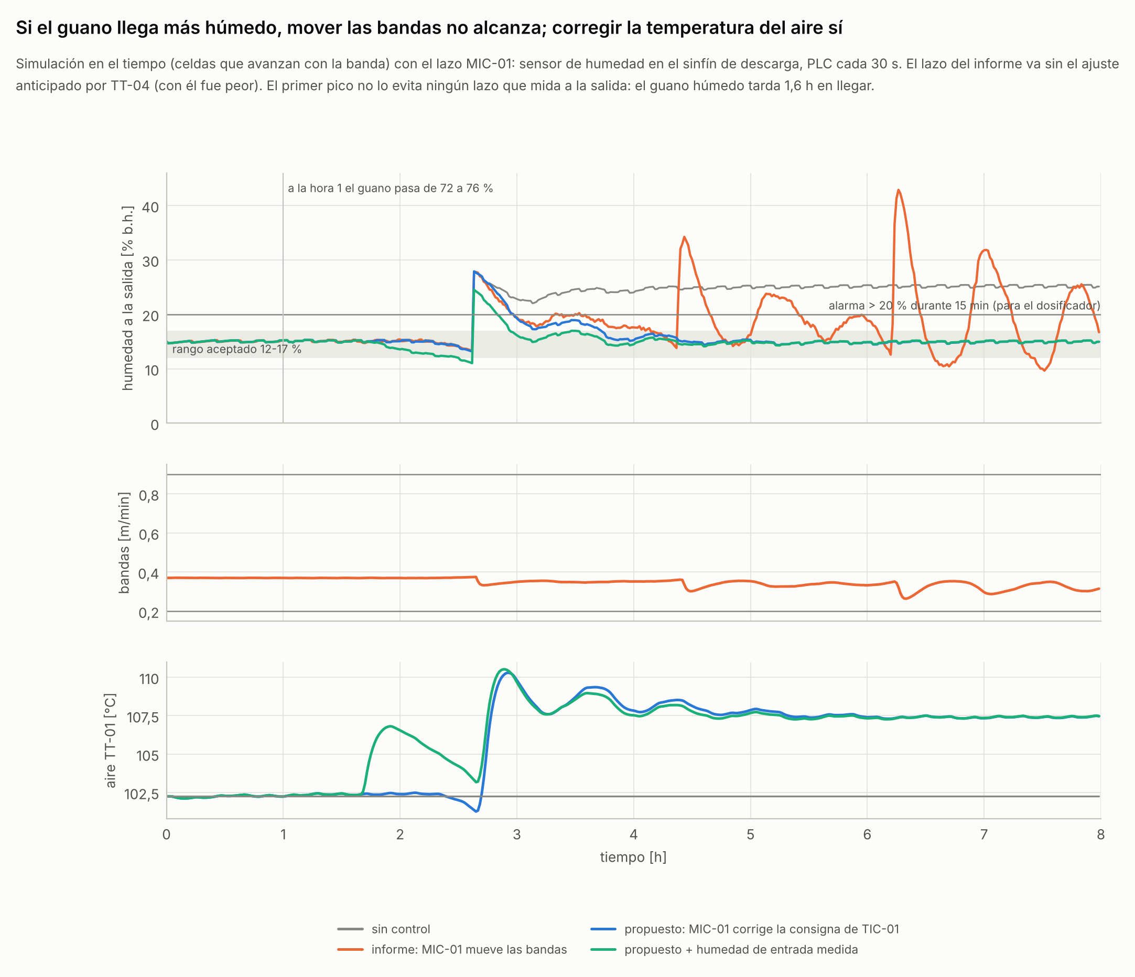
Figura 32 – Modelo térmico: respuesta a un cambio del guano de 72 a 76 % con el lazo anterior (bandas) y con MIC-01 en cascada sobre TIC-01, con y sin ajuste anticipado

14.5.3. Enclavamientos y seguridades
- Secuencia de arranque obligatoria: extractor → bomba de scrubber → ventiladores → hogar → cintas → dosificador. Ningún equipo arranca si el anterior no confirmó su marcha (contacto auxiliar del contactor o señal del variador).
- Corte de combustible ante: temperatura de aire > 160 °C, temperatura de humos > 950 °C, falla del extractor, falla de ventiladores, pérdida de llama durante más de 30 s, parada de emergencia.
- Parada de cintas y dosificador ante apertura de puertas de inspección, banda detenida (sensor de giro), sobrecarga de un motor o parada de emergencia.
- Alarma y parada de dosificador ante humedad de salida > 20 % sostenida 15 minutos (evita acumular producto húmedo en el acopio).
- Nivel bajo de cáscara en silo: alarma; nivel bajo crítico: parada programada.
- Relé de seguridad categoría 3 (EN ISO 13849) para el circuito de parada de emergencia, independiente del PLC.

14.6. Iluminación y tomacorrientes
La nave se ilumina con luminarias LED industriales de 150 W de alta bahía, 20 unidades, con un nivel de 300 lux en las zonas de trabajo y 500 lux en la sala de control y el taller, conforme al Decreto 351/79. Se prevé iluminación de emergencia autónoma en salidas y tablero. Los tomacorrientes son trifásicos de 32 A y monofásicos de 16 A, tipo industrial IP44, en circuitos independientes protegidos con interruptores diferenciales de 30 mA.

15. Generador de aire caliente a biomasa

15.1. Descripción
El generador de aire caliente es el equipo que provee los 882 kW térmicos al proceso. Está formado por un hogar de combustión de cáscara de arroz con parrilla inclinada escalonada, un intercambiador de calor tubular humos-aire de tres pasos, dos ventiladores centrífugos de impulsión que toman aire del ambiente, lo hacen pasar por el lado de la carcasa del intercambiador y lo envían al secador, un ciclón de humos, una chimenea de 12 m y los sistemas de alimentación de combustible y extracción de cenizas.
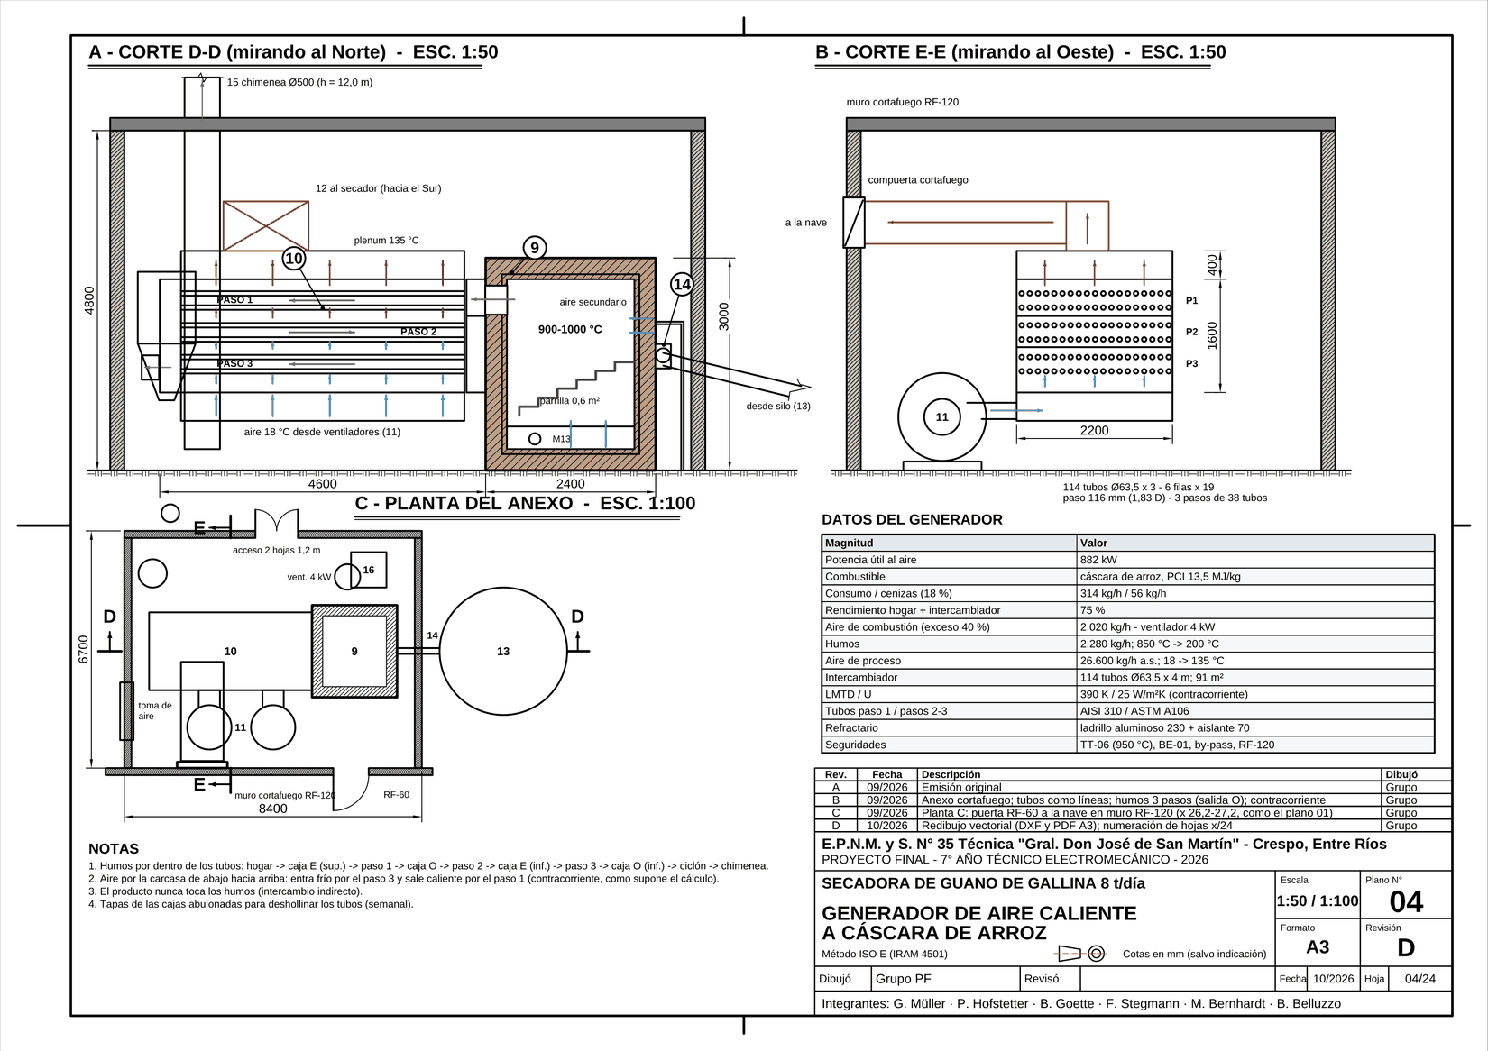
Figura 33 – Corte esquemático del generador de aire caliente (plano 04).

15.2. Hogar
La cámara de combustión tiene 1,8 m de ancho, 2,4 m de alto y 2,0 m de profundidad interior, revestida con ladrillo refractario aluminoso de 230 mm, capa aislante de 70 mm y carcasa de chapa de 4 mm. La parrilla es de barrotes de fundición en seis escalones, con 0,6 m² de superficie; la carga térmica específica es de 523 kg/h·m², dentro del rango de 400 a 700 kg/h·m² recomendado para cáscara de arroz. El aire primario, 70 % del total, ingresa por debajo de la parrilla impulsado por el ventilador de combustión de 4 kW; el aire secundario, 30 %, se inyecta por toberas por encima del lecho para quemar los volátiles y reducir el monóxido de carbono. La cáscara ingresa por un sinfín refrigerado de 150 mm que la deposita en el escalón superior; las cenizas caen por el escalón inferior a un cenicero con sinfín de extracción de 0,55 kW que las lleva a la tolva de cenizas de 1 m³.
Tabla 28 – Balance de combustión
Magnitud | Valor
Consumo de cáscara | 314 kg/h (PCI 13,5 MJ/kg, 10 % humedad)
Aire estequiométrico | 4,6 kg/kg
Exceso de aire | 40 %
Aire de combustión total | 2.020 kg/h = 1.685 m³/h
Caudal de humos | 2.280 kg/h
Temperatura de humos a la salida del hogar | 850 °C
Temperatura de humos en chimenea | 200 °C
Cenizas (18 %) | 56 kg/h = 450 kg/día
Potencia térmica en el combustible | 1.178 kW
Rendimiento global hogar + intercambiador | 75 %

15.3. Intercambiador de calor
Los humos circulan por el interior de tubos y el aire de proceso por el exterior, en tres pasos con flujo cruzado. Con humos de 850 a 200 °C y aire de 18 a 135 °C, la diferencia media logarítmica de temperatura es:
ΔT_ml = [(850−135) − (200−18)] / ln[(850−135)/(200−18)] = 390 K | (20)
Adoptando un coeficiente global de transferencia de 25 W/m²·K (típico para intercambiadores gas-gas de tubos lisos con humos con cenizas), la superficie necesaria es:
A = Q / (U · ΔT_ml) = 882.000 / (25 · 390) = 91 m² | (21)
Se adoptan 114 tubos de 63,5 mm de diámetro exterior y 4,0 m de largo, en tres pasos de 38 tubos, con una superficie de 91 m². Los tubos del primer paso, que reciben los humos a 850 °C, son de acero inoxidable AISI 310; los restantes, de acero al carbono ASTM A106. La velocidad de los humos en los tubos es de 8 m/s y la del aire en la carcasa de 6 m/s. La carcasa, de 4,6 m de largo, 1,6 m de alto y 2,2 m de ancho, tiene tapas desmontables en los cabezales para el deshollinado de los tubos, operación que se programa semanalmente por la elevada carga de cenizas volantes de la cáscara.

15.4. Ventiladores y chimenea
Los dos ventiladores centrífugos de impulsión, de 15 kW cada uno, mueven 15.400 m³/h a 1.500 Pa de presión estática (suma de las pérdidas en el intercambiador, el ducto, el plenum y las tres bandas cargadas), con un rendimiento del 70 %. Aspiran aire ambiente a través de filtros de bolsa y lo impulsan a través del intercambiador, por lo que trabajan en frío; sus motores son estándar. La chimenea, de 500 mm de diámetro y 12 m de altura, está calculada para una velocidad de humos de 5 m/s y produce un tiro natural que se complementa con el ventilador de combustión. Lleva toma de muestreo normalizada para el control de emisiones y una PT100 para el control de rendimiento.

15.5. Seguridades del generador
- Termocupla de humos con alarma a 900 °C y corte de combustible a 950 °C, para proteger los tubos.
- Compuerta de by-pass de humos a la chimenea, accionada por servomotor, que se abre ante parada de ventiladores o sobretemperatura.
- Presostato de depresión en el hogar: si el hogar se presuriza (falla de extracción) se corta la cáscara.
- Detector de llama y secuencia de purga de 60 segundos antes de cada encendido.
- Sinfín de alimentación refrigerado con camisa de agua y válvula rotativa cortafuego para evitar el retroceso de llama al silo.
- Silo de cáscara con sensor de temperatura y rociadores, por el riesgo de autocombustión de la biomasa almacenada.

16. Distribución en planta

16.1. Método aplicado
Para definir la ubicación de los sectores se aplicó el método de Planeamiento Sistemático de la Distribución (SLP, Systematic Layout Planning) de Richard Muther, ya utilizado por el grupo en el Trabajo Práctico de distribución en planta de Organización Industrial: se identificaron las actividades, se estableció el flujo de materiales, se elaboró la tabla relacional de actividades con los códigos A (absolutamente necesario), E (especialmente importante), I (importante), O (ordinario), U (sin importancia) y X (no deseable), se dibujó el diagrama relacional y se ajustó a la superficie disponible.
Tabla 29 – Tabla relacional de actividades (resumen de relaciones principales)
Sectores | Relación | Motivo
Recepción de guano – Tolva – Secador | A | Flujo continuo del material húmedo, distancia mínima
Secador – Generador de aire caliente | A | Ducto de aire caliente corto (pérdidas térmicas)
Generador – Silo de cáscara | A | Alimentación por sinfín
Secador – Ciclón – Scrubber | E | Ducto de gases corto
Descarga – Acopio de producto seco | A | Flujo del producto terminado
Sala de control – Secador | E | Visibilidad y cableado
Recepción de guano – Vestuario / oficina | X | Olores y contaminación
Generador (hogar) – Acopio de producto seco | X | Riesgo de incendio (producto seco combustible)
Generador (hogar) – Silo de cáscara | X (con A) | Riesgo de incendio; se resuelve con silo exterior y sinfín con cortafuego
Taller – Secador | I | Mantenimiento

16.2. Distribución adoptada
El resultado es una nave de 33 × 18 m (594 m² cubiertos) con flujo lineal de oeste a este: el guano ingresa por el portón oeste a la playa de recepción, con piso de hormigón con pendiente del 1 % hacia una canaleta de lixiviados conectada a una cámara estanca; de allí pasa a la tolva, al sinfín y al secador, que ocupa el centro de la nave; el generador de aire caliente se ubica en el extremo este del secador, con el silo de cáscara fuera de la nave, contra la pared este, y la chimenea que atraviesa el techo; el producto seco se descarga en el extremo este y se eleva a la playa de acopio, en el sector sudeste, con portón propio para la carga de camiones. El ciclón y el lavador de gases se ubican sobre el lado norte del secador, cerca de la campana de salida. La sala de control, el taller y el depósito de repuestos quedan sobre el lado norte y este, alejados de la recepción; el vestuario y la oficina en el extremo noroeste, con acceso independiente, en la zona opuesta al hogar y separados de la recepción por el depósito.
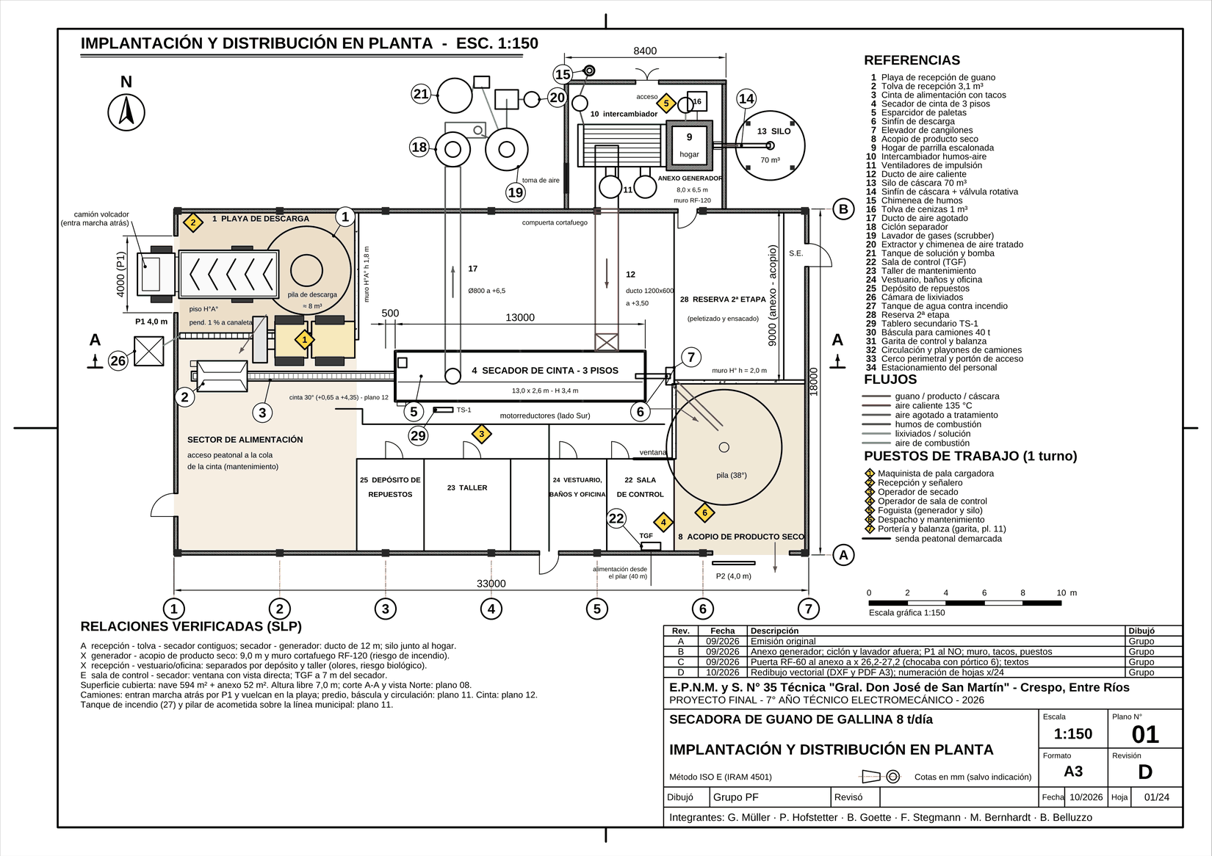
Figura 34 – Layout general de la planta (plano 01).
La nave es un galpón industrial de estructura metálica con cabriadas reticuladas, cubierta de chapa con aislación y ventilación cenital por lucernario, altura libre de 7 m (necesaria para el elevador y el ciclón), piso de hormigón armado de 15 cm apto para el tránsito de pala cargadora, y portones corredizos de 4 m. La zona de recepción tiene paredes lavables hasta 2 m de altura.

16.3. Ubicación en Crespo, junto al Parque Industrial
La planta se ubica en un lote de 120 × 76 m (9.120 m²) junto al Parque Industrial de Crespo, con acceso por la Ruta Nacional N.° 12 (km 40,6) y acceso secundario por la calle Democracia (continuación de Santiago Besler), al lado del predio donde se proyecta la planta de biogás «Ñande Zukunft I» de Bioenergía Virch S.A. (32,76 ha, 24 biodigestores; en septiembre de 2026 estaba en etapa de estudios). La energía eléctrica la provee la Cooperativa La Agrícola Regional (LAR), que puso en servicio una subestación nueva en mayo de 2026.
- El guano que la secadora no alcanza a procesar (fines de semana y feriados, ≈ 920 t/año) tiene un destino cercano.
- Los camiones de guano llegan desde las granjas por la ruta sin entrar a la planta urbana.
- El parque ofrece servicios industriales, acceso a la red de la LAR y una zonificación compatible con la actividad.
- La distancia a las viviendas reduce los conflictos por olores (con el lavador de gases y el biofiltro).
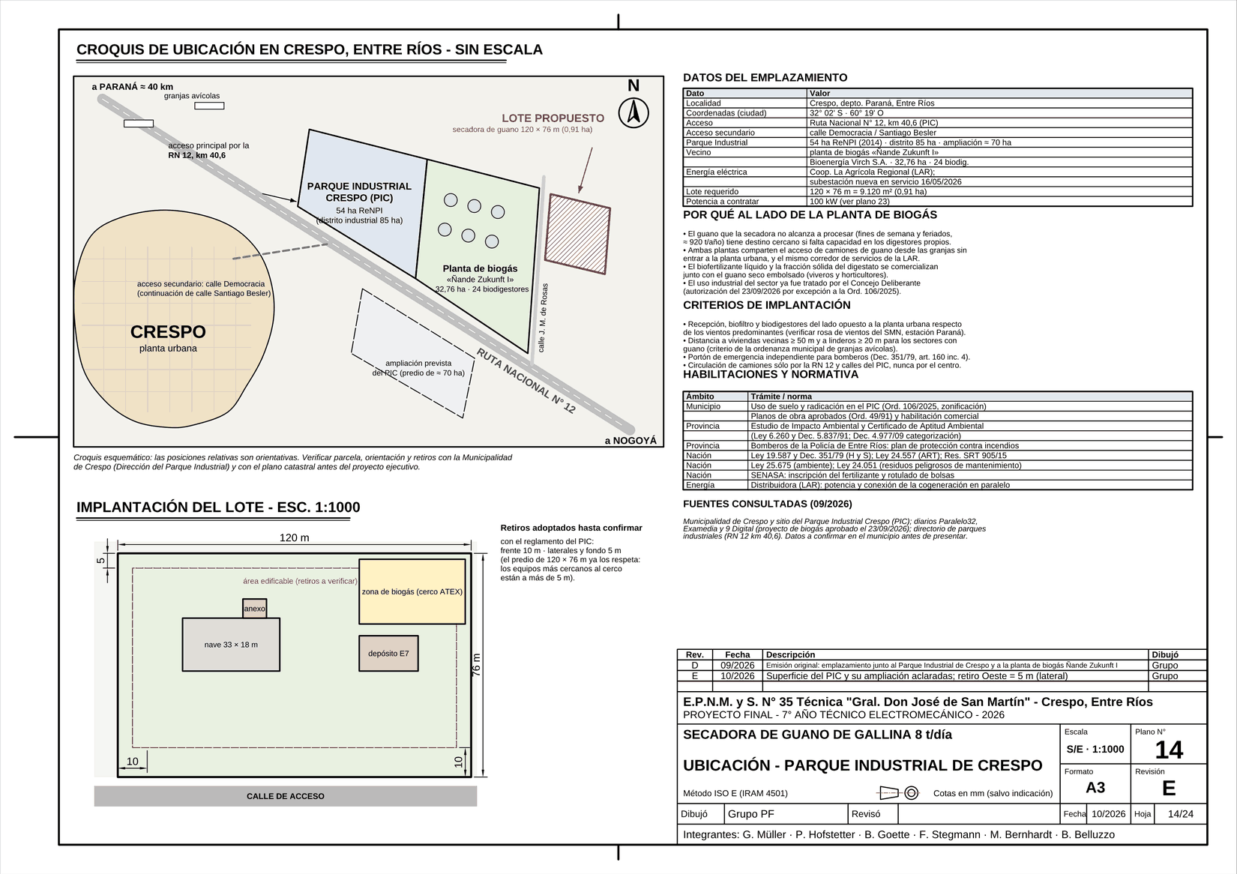
Figura 35 – Plano 14: croquis de ubicación en Crespo (sin escala) e implantación del lote a 1:1000
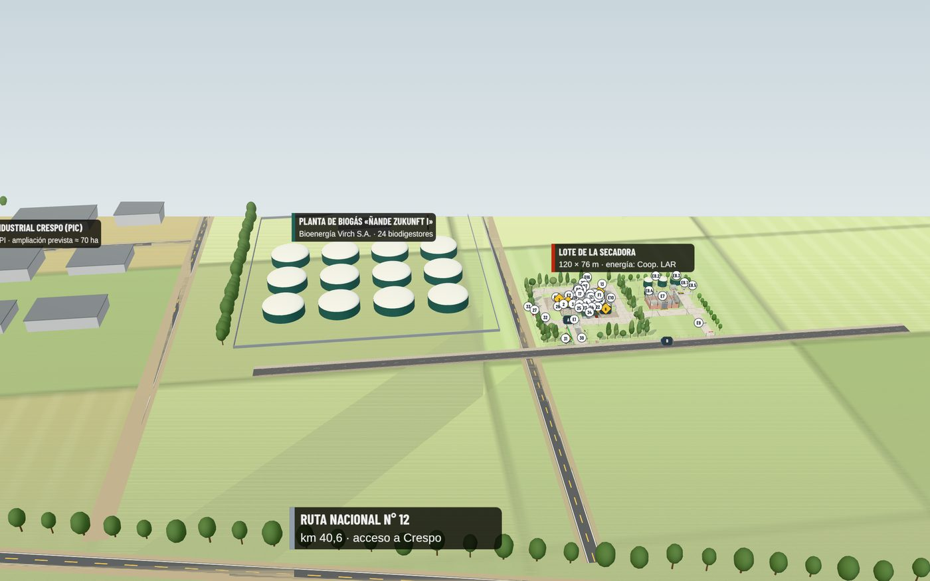
Figura 36 – Vista «Ubicación en Crespo» del visor 3D: el lote junto al Parque Industrial, la planta de biogás vecina y la Ruta Nacional 12 (esquemático, sin escala)
Los retiros del lote (frente 10 m, laterales y fondo 5 m) se adoptaron hasta confirmarlos con el reglamento del Parque Industrial; la parcela exacta, la orientación y los datos catastrales se deben verificar en la Municipalidad de Crespo antes del proyecto ejecutivo.
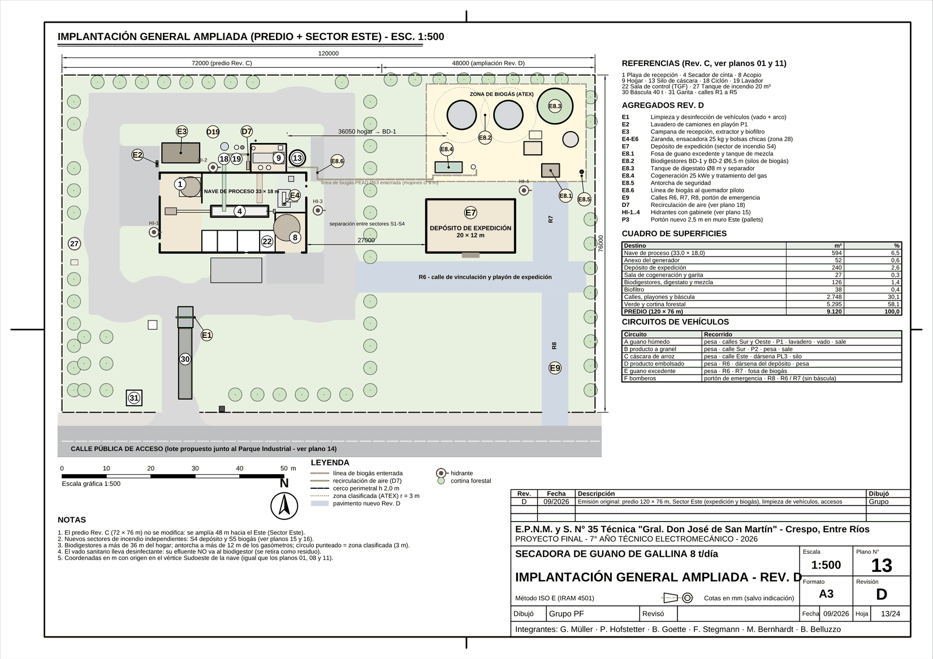
Figura 37 – Plano 13: implantación general ampliada (predio de la Rev. C y Sector Este de la Rev. D)
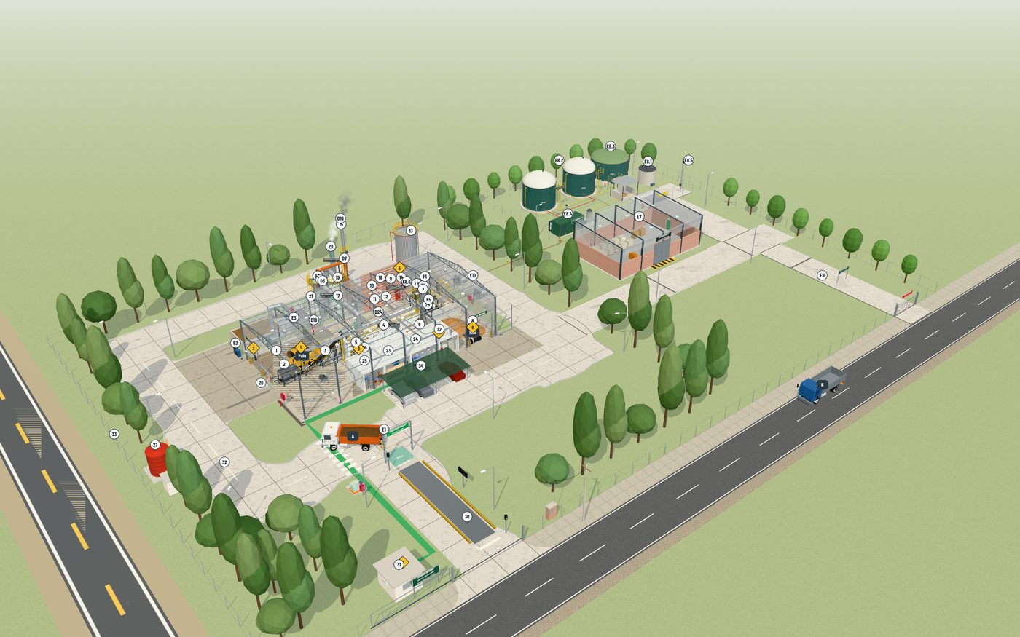
Figura 38 – Modelo 3D del predio completo (visor.html)

17. Ampliación de la Revisión D
La Revisión D agregó al proyecto los ítems de seguridad y mantenimiento que pidieron la revisión de los planos y la visita a plantas de la zona (D1 a D24) y una ampliación del predio hacia el Este (E1 a E10): limpieza de vehículos, ventilación de la recepción con biofiltro, zaranda, ensacado, depósito de expedición, biogás con cogeneración y ventilación general de la nave. Todas las cargas eléctricas nuevas van a un tablero nuevo, el TG2; el tablero general TGF de la Rev. C no cambia. Los capítulos 18 a 21 son la memoria de cálculo de estas ampliaciones.
Tabla 30 – Agregados de la Revisión D (lista de partes del plano 10)
Ítem | Descripción | Plano
D1 | Puertas de inspección: manijas y microinterruptores | 17
D2 | Protecciones de transmisiones y ejes | 17
D3 | Pasarelas, plataformas, escaleras y barandas | 17
D4 | Paradas de emergencia tipo hongo | 17
D5 | Sensores de instrumentación | 22
D6 | Puntos de medición (tomas de presión y temperatura) | 18
D7 | Recirculación parcial de aire (retorno a la entrada) | 18
D8 | Compuertas de regulación y by-pass de humos | 18
D9 | Registros, tapas y bocas de limpieza | 17
D10 | Lavador de gases: complementos | 18
D11 | Ciclón: complementos | 17
D12 | Generador: complementos de seguridad y mantenimiento | 17
D13 | Silo de cáscara: seguridad | 15
D14 | Sistema de cenizas: descarga y limpieza | 17
D15 | Canalizaciones eléctricas | 17
D16 | Puesta a tierra, equipotencialidad y pararrayos | 17
D17 | Iluminación de emergencia y de zonas de trabajo | 15
D18 | Señalización de seguridad (IRAM 10005) | 15
D19 | Protección contra incendios | 15
D20 | Drenajes y canaletas | 17
D21 | Puntos de lubricación | 22
D22 | Detalles de mantenimiento: tensores y tapas | 17
D23 | Placas de identificación de equipos | 22
D24 | Flechas de flujo | 18
E1 | Estación de limpieza y desinfección de vehículos | 21
E2 | Lavadero de camiones en el playón P1 | 21
E3 | Ventilación de la recepción: campana, extractor y biofiltro | 18
E4 | Separador de cáscara y plumas (zaranda rotativa) | 19
E5 | Ensacadora dosificadora de bolsas de 25 kg | 19
E6 | Envasadora de bolsas chicas (1, 2 y 5 kg) para viveros | 19
E7 | Depósito de producto embolsado y expedición | 13
E8.1 | Biogás: recepción y mezcla | 20
E8.2 | Biogás: biodigestores BD-1 y BD-2 | 20
E8.3 | Biogás: tanque de digestato (post-digestor) | 20
E8.4 | Biogás: sala de cogeneración y tratamiento | 20
E8.5 | Biogás: antorcha de seguridad | 20
E8.6 | Biogás: línea al hogar (quemador piloto) | 20
E9 | Ampliación del predio: Sector Este | 13
E10 | Ventilación general de la nave (extractores y ventiladores) | 24

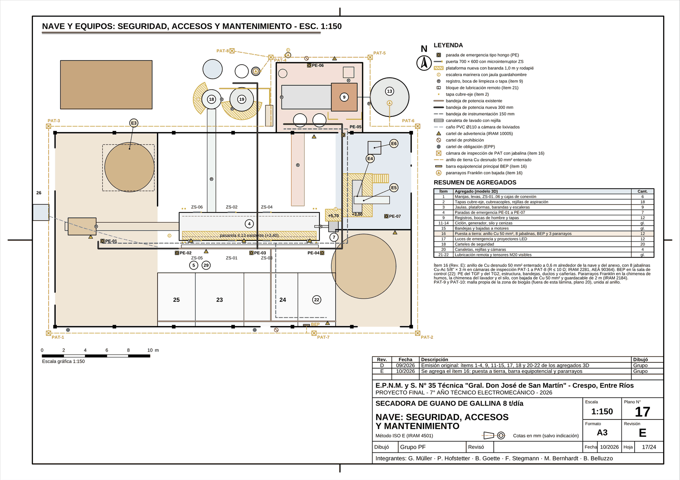
Figura 39 – Plano 17: nave y equipos, seguridad, accesos y mantenimiento (Rev. E)

18. Tablero TG2 y conductores
Todas las cargas nuevas de la Revisión D se alimentan desde un tablero nuevo, el TG2, ubicado en la sala de control (22) y conectado al pilar de acometida por una salida propia. El TGF y sus 15 circuitos no cambian. En esta revisión se suman al TG2 los dos extractores de la nave y los dos ventiladores móviles del ítem E10 (plano 24), que en la revisión anterior no figuraban en el unifilar.

18.1. Cargas del TG2
Tabla 31 – Motores y cargas del TG2 (sombreadas: agregadas en esta revisión)
Tag | Accionamiento | kW | In (A) | Arranque | Tablero
M16 | Hidrolavadora de camiones (lavadero P1) | 4,00 | 8,2 | directo | TS-LAV
M17 | Bomba del arco de desinfección | 1,10 | 2,5 | directo | TS-LAV
M18 | Zaranda rotativa (trommel) | 1,10 | 2,5 | VFD | TS-ENS
M19 | Alimentador de la ensacadora 25 kg | 0,75 | 1,9 | VFD | TS-ENS
M20 | Cosedora de bolsas | 0,37 | 0,9 | directo | TS-ENS
M21 | Cinta de salida de bolsas | 0,55 | 1,4 | directo | TS-ENS
M22 | Envasadora vertical de bolsas chicas | 2,20 | 4,9 | propio | TS-ENS
M23 | Extractor de la campana de recepción | 4,00 | 8,2 | VFD | TG2
M24 | Transportador flexible a la envasadora | 0,55 | 1,4 | directo | TS-ENS
M25 | Bomba de incendio | 7,50 | 15,4 | directo | TBI
M26 | Bomba jockey de incendio | 0,75 | 1,9 | directo | TBI
M27 | Bomba trituradora de alimentación a digestores | 4,00 | 8,2 | directo | TS-BIO
M28 | Agitador sumergible biodigestor BD-1 | 4,00 | 8,2 | directo | TS-BIO
M29 | Agitador sumergible biodigestor BD-2 | 4,00 | 8,2 | directo | TS-BIO
M30 | Agitador del tanque de digestato | 4,00 | 8,2 | directo | TS-BIO
M31 | Bomba de digestato y recirculación | 3,00 | 6,2 | directo | TS-BIO
M32 | Separador sólido-líquido (tornillo prensa) | 2,20 | 4,9 | directo | TS-BIO
M33 | Soplante de biogás | 1,10 | 2,5 | directo | TS-BIO (Ex)
M34 | Bomba de agua caliente (calefacción de digestores) | 0,55 | 1,4 | directo | TS-BIO
M35 | Actuador de la válvula desviadora del elevador | 0,12 | 0,3 | directo | TS-ENS
M36 | Extractor EX-01 Campagnoni AirTEC 1215 (1,5 HP) | 1,10 | 2,6 | directo | TS-VEN
M37 | Extractor EX-02 Campagnoni AirTEC 1215 (1,5 HP) | 1,10 | 2,6 | directo | TS-VEN
M38 | Ventilador móvil VM-1 50" (1 HP, 220 V, toma 2P+T) | 0,75 | 5,1 | toma | TS-VEN
M39 | Ventilador móvil VM-2 50" (1 HP, 220 V, toma 2P+T) | 0,75 | 5,1 | toma | TS-VEN
M40 | Ventilador del enfriador de producto (Rev. F) | 0,55 | 1,4 | directo | TS-ENS
 | Total instalado (incluye bombas de incendio) | 50,09

Los extractores Campagnoni AirTEC 1215 tienen motor trifásico de 1,5 HP; se adopta el motor IEC normalizado inmediato, de 1,1 kW, con η = 84,1 % y cos φ = 0,77 (mismo motor que el M10 del plano 05). Los ventiladores móviles de 50" son de 1 HP, monofásicos de 220 V con capacitor permanente; se adopta η = 0,72 y cos φ = 0,92. Con la potencia absorbida que indica el catálogo (735 W) la corriente resulta menor que la calculada, de modo que el valor adoptado queda del lado de la seguridad.
I = P / (√3 · U · η · cos φ) I = P / (U_f · η · cos φ) | (22)
donde I: corriente nominal (A); P: potencia útil del motor (W); U = 380 V: tensión de línea; U_f = 220 V: tensión de fase; η: rendimiento; cos φ: factor de potencia.
I_EX = 1.100 / (√3 · 380 · 0,841 · 0,77) → 2,58 A
I_VM = 750 / (220 · 0,72 · 0,92) → 5,15 A

18.2. Potencia instalada y demanda
Para la demanda se mantiene el criterio del plano 23: factor de simultaneidad 0,55 sobre la potencia instalada sin las bombas de incendio, que no funcionan junto con el proceso.
P_d = f_s · Σ P_i | (23)
donde P_d: potencia de demanda (kW); f_s: factor de simultaneidad; Σ P_i: potencia instalada sin incendio (kW).
P_d = 0,55 · 41,84 kW → 25,1 kW (antes de esta revisión: 20,7 kW)
I_d = 25.100 / (√3 · 380 · 0,85) → 44,8 A
Si arrancaran todas las cargas juntas (sin simultaneidad), la corriente sería 78,4 A.

18.3. Acometida del TG2
El TG2 se alimenta desde el pilar con un cable de cobre IRAM 2178 de 4 × 35 mm², 40 m enterrado en caño (método D1), protegido por fusibles NH00 de 80 A en el pilar y por el interruptor general QG2 de 80 A. La coordinación entre carga, protección y cable exige:
I_b ≤ I_n ≤ I_z | (24)
donde I_b: corriente de proyecto; I_n: corriente asignada (o regulada) de la protección; I_z: corriente admisible del cable, ya corregida.
I_z = I_z0 · k_t · k_a | (25)
donde I_z0: corriente admisible de tabla; k_t: factor por temperatura; k_a: factor por agrupamiento.
I_z = 98 A · 0,95 (suelo a 25 °C) · 1,0 → 93,1 A
Con I_b = 44,8 A ≤ I_n = 80 A ≤ I_z = 93,1 A la coordinación verifica, tanto para el QG2 como para los fusibles NH00 de 80 A del pilar. Además se cumple la segunda condición de sobrecarga: I_2 = 1,6 · 80 = 128 A ≤ 1,45 · I_z = 135 A. En la Rev. D la acometida era de 4 × 25 mm² (I_z = 77,9 A), que no verificaba con 80 A; se pasó a 4 × 35 mm² y el térmico del QG2 se regula en I_r = 63 A para mantener la selectividad con los fusibles del pilar (plano 23 Rev. F).
Caída de tensión en la acometida con la corriente de demanda: ΔU = 0,44 % (límite 3 %).

18.4. Circuitos de salida
Para cada salida se calculó la corriente de proyecto, se eligió la protección (I_n ≥ 1,15 · I_b, valor normalizado inmediato superior) y se verificó el cable por corriente admisible y por caída de tensión. Los cables van en bandeja perforada dentro de la nave (método E, aire a 40 °C: k_t = 0,87; bandeja compartida: k_a = 0,80) o enterrados hacia el exterior (método D1, k_t = 0,95).
ΔU = √3 · I · L · (r · cos φ + x · sen φ) r = ρ_70 / S | (26)
donde ΔU: caída de tensión (V); L: largo del circuito (m); S: sección (mm²); ρ_70 = 0,0206 Ω·mm²/m: resistividad del cobre a 70 °C; x = 0,08 mΩ/m: reactancia del cable; cos φ = 0,85.
Tabla 32 – Verificación de los circuitos del TG2
Circ. | Destino | kW | Ib (A) | In (A) | Cable | L (m) | Iz (A) | ΔU (%) | Verif.
Q21 | TS-ENS zaranda, envasado y enfriador | 6,19 | 14,7 | 20 | 4 × 4 mm² (E) | 25 | 23,7 | 0,74 | Sí
Q22 | TS-LAV limpieza de vehículos | 5,10 | 10,7 | 13 | 4 × 4 mm² (E) | 50 | 23,7 | 1,08 | Sí
Q23 | TS-BIO biogás + G1 25 kWe | 22,85 | 40,0 | 50 | 4 × 16 mm² (D1) | 105 | 60,8 | 2,17 | Sí
Q24 | VFD M23 extractor de recepción | 4,00 | 8,2 | 10 | 4 × 2,5 mm² (E) | 30 | 17,4 | 0,79 | Sí
Q25 | TL2 iluminación del Sector Este | 1,89 | 3,0 | 6 | 4 × 4 mm² (D1) | 45 | 28,5 | 0,30 | Sí
Q26 | CI central de incendio | 0,15 | 0,8 | 6 | 4 × 2,5 mm² (E) | 5 | 20,9 | 0,03 | Sí
Q27 | TS-VEN ventilación de la nave (E10) | 3,70 | 10,3 | 13 | 4 × 2,5 mm² (E) | 28 | 17,4 | 0,93 | Sí

Ejemplo 1 – Q27, TS-VEN (circuito nuevo).
Los extractores son trifásicos y los ventiladores móviles monofásicos, uno conectado entre L1 y N y el otro entre L2 y N, así la fase más cargada lleva los dos extractores y un ventilador:
I_b = 2 · 2,58 + 5,15 → 10,3 A
I_n ≥ 1,15 · 10,3 = 11,8 A → interruptor 4P 13 A curva C
I_z = 25 A · 0,87 · 0,80 (4 × 2,5 mm², método E) → 17,4 A ≥ 13 A: verifica
ΔU = √3 · 10,3 · 28 · (0,0206/2,5 · 0,85 + 0,00008 · 0,53) → 0,93 %
Ejemplo 2 – Q23, TS-BIO con la cogeneración.
Mayor entre carga (fs 0,7: 33.5 a) y g1 a plena potencia (40.0 a). Se toma I_b = 40,0 A y se elige un interruptor de 50 A, que verifica con el cable de 4 × 16 mm² enterrado (I_z = 60,8 A). La caída de tensión en los 105 m es 2,17 %, dentro del 3 % para alimentadores.
Los circuitos Q25 (TL2, iluminación del Sector Este) y Q26 (central de incendio) se verifican con la potencia que resulta del cálculo luminotécnico que sigue: 1,89 kW y 0,15 kW. Los largos de Q22 (50 m) y Q25 (45 m) se midieron sobre el recorrido de las canalizaciones del plano 13.

18.4.1. Iluminación del depósito y del Sector Este
Se aplica el método de los lúmenes (IRAM-AADL J 20-06) al depósito de expedición E7, de 20 × 12 m, con campanas LED industriales de 150 W (19.500 lm) montadas a 5,6 m y plano de trabajo a 0,85 m.
k = a · b / [h · (a + b)] Φ_t = E · a · b / (CU · f_m) n = Φ_t / Φ_lum | (27)
donde k: índice del local; h: altura de montaje sobre el plano de trabajo (m); E: iluminancia media requerida (lx); CU: coeficiente de utilización; f_m: factor de mantenimiento; Φ_t: flujo total necesario (lm); Φ_lum: flujo de una luminaria (lm).
k = 20 · 12 / [4,75 · (20 + 12)] → 1,58
Φ_t = 200 · 240 / (0,62 · 0,70) → 110.599 lm
n = 110.599 / 19.500 = 5,67 → 6 campanas (2 filas de 3) → E = 212 lx
La separación entre luminarias (6,7 × 6 m) no supera 1,5 · h = 7,1 m, con lo que la iluminación es uniforme. La potencia del TL2 suma las cargas de la tabla siguiente.
Tabla 33 – Potencia de iluminación del Sector Este
Carga del TL2 (Q25) | Cant. | W c/u | kW
Depósito E7: campanas LED 150 W | 6 | 150 | 0,90
Farolas del Sector Este (calles R6, R7, R8): LED 100 W | 5 | 100 | 0,50
Zona de biogás: proyectores LED Ex 60 W | 4 | 60 | 0,24
Dársena y portón del depósito: reflectores LED 100 W | 2 | 100 | 0,20
Luces de emergencia autónomas (carga de baterías) | 8 | 6 | 0,05
Total Q25 |  |  | 1,89

18.5. Cortocircuito
Con la corriente de cortocircuito presunta en el pilar (6 kA, plano 05) se calcula la impedancia de la red y se suma la de la acometida del TG2 (conductor a 20 °C, que da la corriente máxima):
Z_red = U / (√3 · I_cc) I_cc,TG2 = U / (√3 · |Z_red + Z_acometida|) | (28)
donde Z_red: impedancia de la red vista desde el pilar (Ω); Z_acometida: impedancia del cable al TG2 (Ω).
Z_red = 380 / (√3 · 6.000) = 0,0366 Ω; R_ac = 0,0172 · 40 / 35 = 0,0197 Ω → I_cc,TG2 = 4,50 kA
El QG2 tiene I_cu = 10 kA ≥ 4,50 kA: verifica. Sección mínima por esfuerzo térmico, con disparo magnético en 0,1 s y k = 115 (cobre en PVC):
S ≥ I_cc · √t / k | (29)
donde S: sección (mm²); t: tiempo de disparo (s); k: constante del conductor.
S ≥ 4.500 · √0,1 / 115 → 12,4 mm²
Las salidas de 2,5 y 4 mm² quedan por debajo de ese valor, por lo que sus interruptores deben limitar la energía (I²t) que dejan pasar: se especifican interruptores de clase de limitación 3 (IEC 60898-1), cuyo I²t máximo con 4,5 kA es del orden de 30.000 A²s, por debajo del k²·S² = 82.656 A²s del cable de 2,5 mm² (verificar con la curva I²t del modelo elegido).

18.6. Balance y potencia a contratar
Tabla 34 – Balance de potencia de la planta
Concepto | kW
Demanda del TGF existente (Rev. C, fs 0,8) | 54 - 59
Demanda nueva del TG2 (fs 0,55 sobre 41,8 kW) | 25,1
Bomba de incendio (no simultánea, se suma igual por seguridad) | 7,5
Total con la cogeneración parada | 91,6
Aporte de la cogeneración G1 (12,7 h/día) | −25
Total con la cogeneración en marcha | 66,6
Potencia a contratar adoptada | 100

Con la cogeneración parada (mantenimiento o falta de gas) la planta pide 91,6 kW; los 100 kW del plano 23 siguen alcanzando, con un margen de 8,4 %, ya con la iluminación del Sector Este y la central de incendio incluidas (2,04 kW). La distribuidora LAR debe confirmar la potencia y la conexión en paralelo de la cogeneración G1.
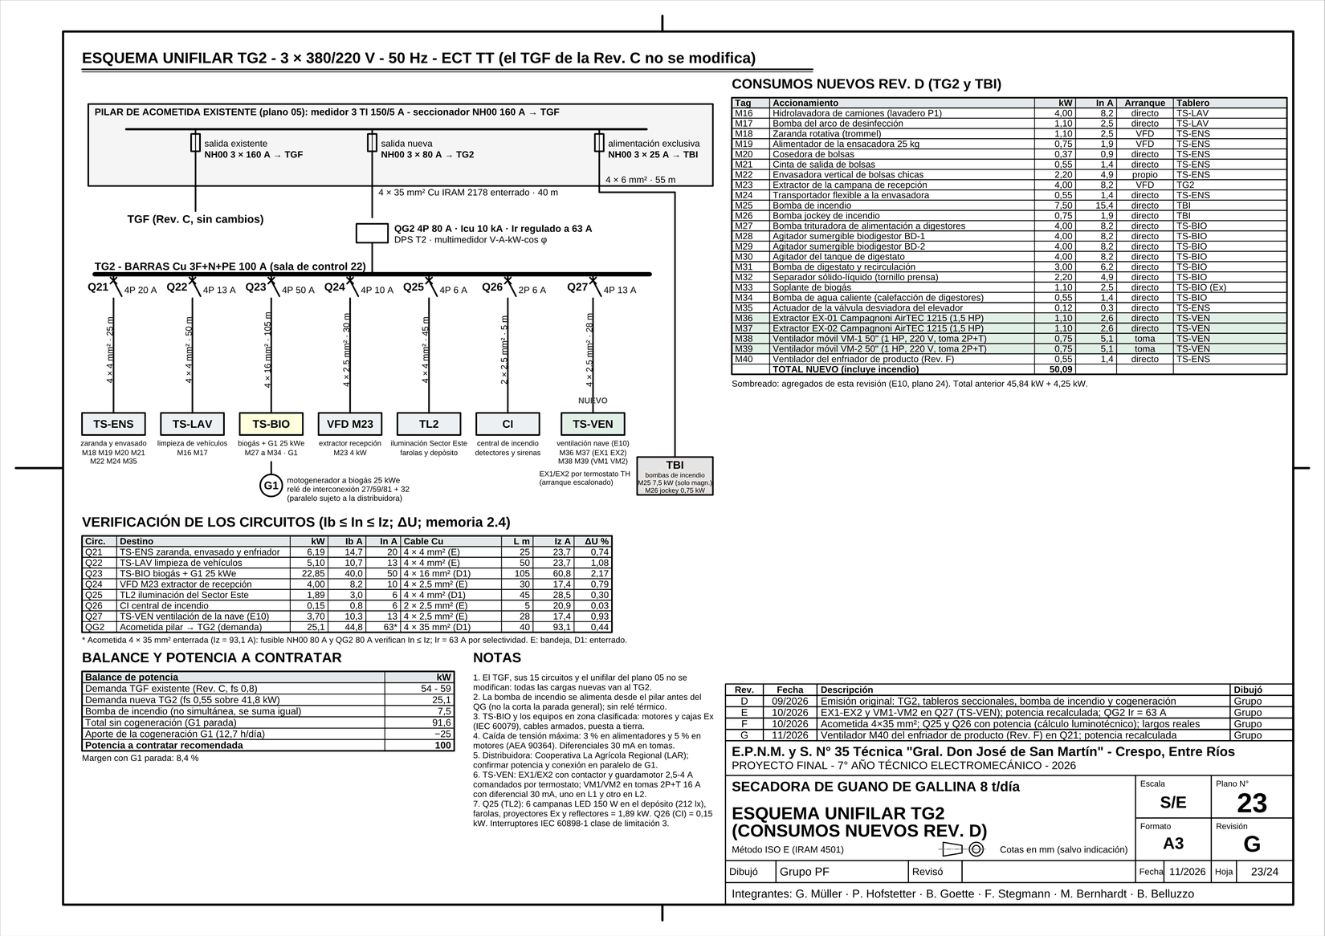
Figura 40 – Plano 23: Esquema unifilar TG2 (consumos Rev. D), con los extractores y ventiladores de E10

19. Ventilación general de la nave
La nave de proceso es de 33 × 18 m con 7,0 m de altura al alero y techo a dos aguas. Además de la campana de la recepción (E3), que capta el olor en el origen, se agregan dos extractores en el muro Este para sacar el calor que entrega el secador y el amoníaco y el polvo del ambiente (plano 24).

19.1. Volumen y caudal por renovaciones
V = L · A · H + ½ · A · f · L Q = V · N | (30)
donde V: volumen de la nave (m³); L = 33 m, A = 18 m: largo y ancho; H = 7,0 m: altura al alero; f = 1,35 m: flecha del techo; Q: caudal (m³/h); N: renovaciones por hora.
V = 33 · 18 · 7,0 + ½ · 18 · 1,35 · 33 = 4.158 + 401 → 4.559 m³
Invierno (N = 6): Q = 4.559 · 6 → 27.354 m³/h
Verano (N = 12, calor, amoníaco y polvo): Q = 4.559 · 12 → 54.707 m³/h

19.2. Comprobación por balance térmico de verano
Tabla 35 – Cargas térmicas de la nave en verano (plano 24)
Aporte de calor | kW
Paredes del secador (lana de roca 80 mm) | 6,1
Ductos calientes dentro de la nave | 3,0
Motores M5 a M11 (20 % de 6,35 kW) | 1,3
Producto que se enfría (329 kg/h, 60 → 35 °C) | 3,4
Personas (7) e iluminación (18 LED) | 3,8
Sol sobre la cubierta (594 m² × 25 W/m²) | 14,9
Total H | 32,5

Verificación del aporte del producto que se enfría: 329 kg/h · 1,5 kJ/kg·K · (60 − 35) K / 3.600 = 3,4 kW, igual al de la tabla.
Q = H / (ρ · c_p · ΔT) | (31)
donde H: calor a evacuar (kW); ρ = 1,15 kg/m³: densidad del aire a 35 °C; c_p = 1,005 kJ/kg·K; ΔT = 3 K: salto admitido entre interior y exterior.
Q = 32,5 / (1,15 · 1,005 · 3) · 3.600 → 33.744 m³/h
El caudal por renovaciones (54.707 m³/h) es mayor que el térmico (33.744 m³/h): manda el primero. Caudal de diseño adoptado: 54.707 m³/h.

19.3. Selección de los extractores
Se eligieron extractores Campagnoni AirTEC 1215 (Ø 1.215 mm, 6 palas, 1,5 HP trifásico), fabricados en el Parque Industrial de Crespo, con 54.700 m³/h cada uno a presión libre según el catálogo del fabricante.
n = 54.707 / 54.700 → 2 extractores
Los extractores axiales de pared trabajan con muy poca presión: la curva del catálogo cae a cero con ≈ 24 Pa. El punto de funcionamiento se obtiene cruzando esa curva con la resistencia de las tomas de aire (rejas y persianas fijas, K ≈ 2,5) y de la nave:
p = p_max · [1 − (Q/Q_0)²] Δp = K · ρ · v² / 2 + 1 Pa | (32)
donde p: presión del extractor (Pa); Q_0: caudal de catálogo a presión libre; Δp: pérdida en tomas y nave (Pa); v: velocidad del aire en las tomas (m/s).
iterando: Δp = 5,5 Pa, v = 1,78 m/s → Q = 87,7 % del caudal de catálogo
Caudal real adoptado (85 %, del lado de la seguridad): 2 · 54.700 · 0,85 → 92.990 m³/h = 20,4 renovaciones por hora
En invierno o con un extractor fuera de servicio queda uno solo: 46.495 m³/h (10,2 renovaciones por hora), por encima de las 6 de invierno.
A = Q / (3.600 · v) | (33)
donde A: sección libre de las tomas de aire (m²); v = 2 m/s: velocidad en las tomas.
A = 92.990 / (3.600 · 2) → 12,9 m² (se adoptan ≈ 15 m²: portón P1 y aberturas del Oeste)
Potencia eléctrica: 2 × 1,1 kW = 2,2 kW, alimentada desde el TS-VEN (circuito Q27 del TG2).

19.4. Biofiltro de la recepción (E3)
q = Q / A t = h / q | (34)
donde q: carga superficial (m³/m²·h); A: superficie del lecho (m²); h: altura del lecho (m); t: tiempo de contacto (s).
q = 6.000 / (8,5 · 4,5 = 38,2) → 157 m³/m²·h
t = 1,2 m / (157 / 3.600) m/s → 27,5 s
El tiempo de contacto queda dentro del rango habitual de los biofiltros para olores y amoníaco (15 a 60 s de tiempo de residencia en el lecho vacío): verifica.
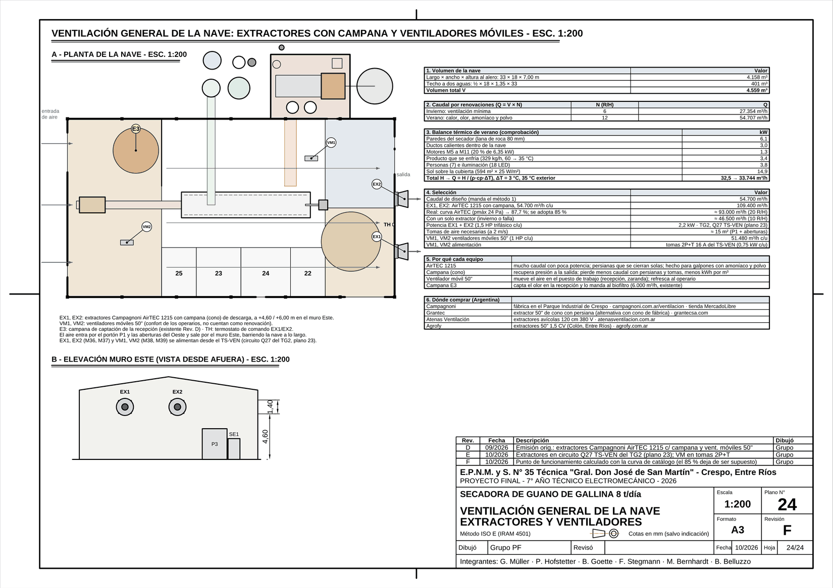
Figura 41 – Plano 24: Ventilación general de la nave: extractores con campana y ventiladores móviles (E10), 1:200

20. Sistema de biogás
El guano que la secadora no procesa en fines de semana y feriados (≈ 920 t/año) se digiere en dos biodigestores mesofílicos. El biogás alimenta una cogeneración de 25 kWe y el quemador piloto del hogar (plano 20).

20.1. Alimentación
ST = m · (1 − w) SV = ST · f_SV Q_a = ST / (c_ST · ρ) | (35)
donde m: guano húmedo (kg/día); w = 0,72: humedad (plano 06); f_SV = 0,746: fracción volátil de los sólidos; c_ST = 0,08: concentración de sólidos de la mezcla; ρ ≈ 1.000 kg/m³; Q_a: caudal de alimentación (m³/día).
m = 920 t/año / 365 = 2,52 t/día; ST = 2.520 · 0,28 → 706 kg/día
SV = 706 · 0,746 → 526 kg SV/día
Q_a = 706 / (0,08 · 1.000) → 8,82 m³/día
El plano 20 adopta 9,40 m³/día porque a la mezcla entran además los lixiviados y el agua de lavado (≈ 0,6 m³/día) con sus propios sólidos; se toma ese valor, que queda del lado de la seguridad para el volumen.

20.2. Volumen de los digestores y carga orgánica
V = Q_a · TRH B_v = SV / V | (36)
donde V: volumen útil (m³); TRH = 30 días: tiempo de retención; B_v: carga orgánica volumétrica (kg SV/m³·día).
V = 9,40 · 30 → 282 m³ → 2 digestores de 141 m³
Altura útil en Ø 6,5 m: 141 / 33,2 m² → 4,25 m (tanque de 5,0 m)
B_v = 526 / 282 → 1,87 kg SV/m³·día
La carga queda dentro del rango recomendado para digestión mesofílica de estiércol de aves (1,5 a 3 kg SV/m³·día) y con margen frente a la inhibición por amoníaco, que se controla por dilución y recirculación.

20.3. Producción de biogás y energía
V_b = SV · Y E = V_b · PCI | (37)
donde V_b: biogás (m³/día); Y = 0,35 m³/kg SV: rendimiento adoptado; PCI = 20,8 MJ/m³ (58 % de metano).
V_b = 526 · 0,35 → 184 m³/día
E = 184 · 20,8 → 3.833 MJ/día
E_el = (V_b − V_p) · PCI / 3,6 · η_el h = E_el / P_CHP | (38)
donde V_p = 12,1 m³/día: piloto del hogar; η_el = 0,32: rendimiento eléctrico del motogenerador; P_CHP = 25 kWe; h: horas de marcha por día.
E_el = (184 − 12,1) · 20,8 / 3,6 · 0,32 = 995 · 0,32 → 318 kWh/día
h = 318 / 25 → 12,7 h/día
Calor útil (η_th = 0,48): 995 · 0,48 → 477 kWh/día

20.4. Calor que piden los digestores
Se calcula el calor para llevar la alimentación hasta 38 °C más las pérdidas por la envolvente. Los coeficientes de transmisión se calcularon por capas según ISO 6946 (U = 1 / ΣR):
Tabla 36 – Coeficientes de transmisión de los digestores (ISO 6946)
Elemento | Capas (resistencias en m²·K/W) | U (W/m²·K)
Paredes | Rsi (digestato → pared) 0,130; acero vitrificado 5 mm (λ 50) 0,000; lana mineral 80 mm (λ 0,040) 2,000; chapa trapezoidal de protección 0,000; Rse (exterior, viento) 0,040 | 0,46
Techo (doble membrana) | Rsi ascendente (superficie del digestato → biogás) 0,100; capa de biogás no ventilada (domo, flujo ascendente) 0,160; Rsi ascendente (biogás → membrana interior) 0,100; membranas de PVC-poliéster 2 × 1,2 mm (λ 0,16) 0,015; cámara de aire inflada por el soplante (ventilada: se toma Rsi) 0,100 | 2,11
Piso | Rsi 0,170; losa de H°A° 300 mm (λ 1,6) 0,187; XPS 50 mm bajo losa (λ 0,035) 1,429 | 0,56

La alimentación es una mezcla del guano y los líquidos fríos con 4,6 m³/día de líquido recirculado del tanque T3 a ≈ 30 °C, por lo que entra al digestor más tibia que el guano solo.
Tabla 37 – Calor de calefacción de los digestores
Caso | Mezcla (°C) | Alimentación (kWh/día) | Pérdidas (kWh/día) | Total (kWh/día) | Disponible (kWh/día)
Medio anual (guano a 17 °C, aire a 18 °C) | 23 | 160 | 147 | 307 | 477
Invierno (guano a 10 °C, aire a 8 °C) | 20 | 199 | 217 | 415 | 477

El calor de la cogeneración alcanza en los dos casos, con un margen de 170 kWh/día en el caso medio y de 62 kWh/día en invierno. Los valores del plano 20 (Rev. E) son estos mismos. Igual se recomienda prever un aporte auxiliar (resistencia o quemador de biogás) para los días de helada.

20.5. Almacenamiento de gas y digestato
Gas almacenado: 2 · 37 + 31 = 105 m³ → 105 / 184 · 24 → 13,7 h de producción
Digestato líquido: 9,40 − 0,21 (gas) − 1,8 (sólido) − 4,6 (recirculación) → 2,79 m³/día
Tanque T3 Ø 8,0 × 4,0 m = 201 m³ → 201 / 2,79 → 72 días de almacenamiento
Los valores coinciden con el balance del plano 20 (Rev. E).
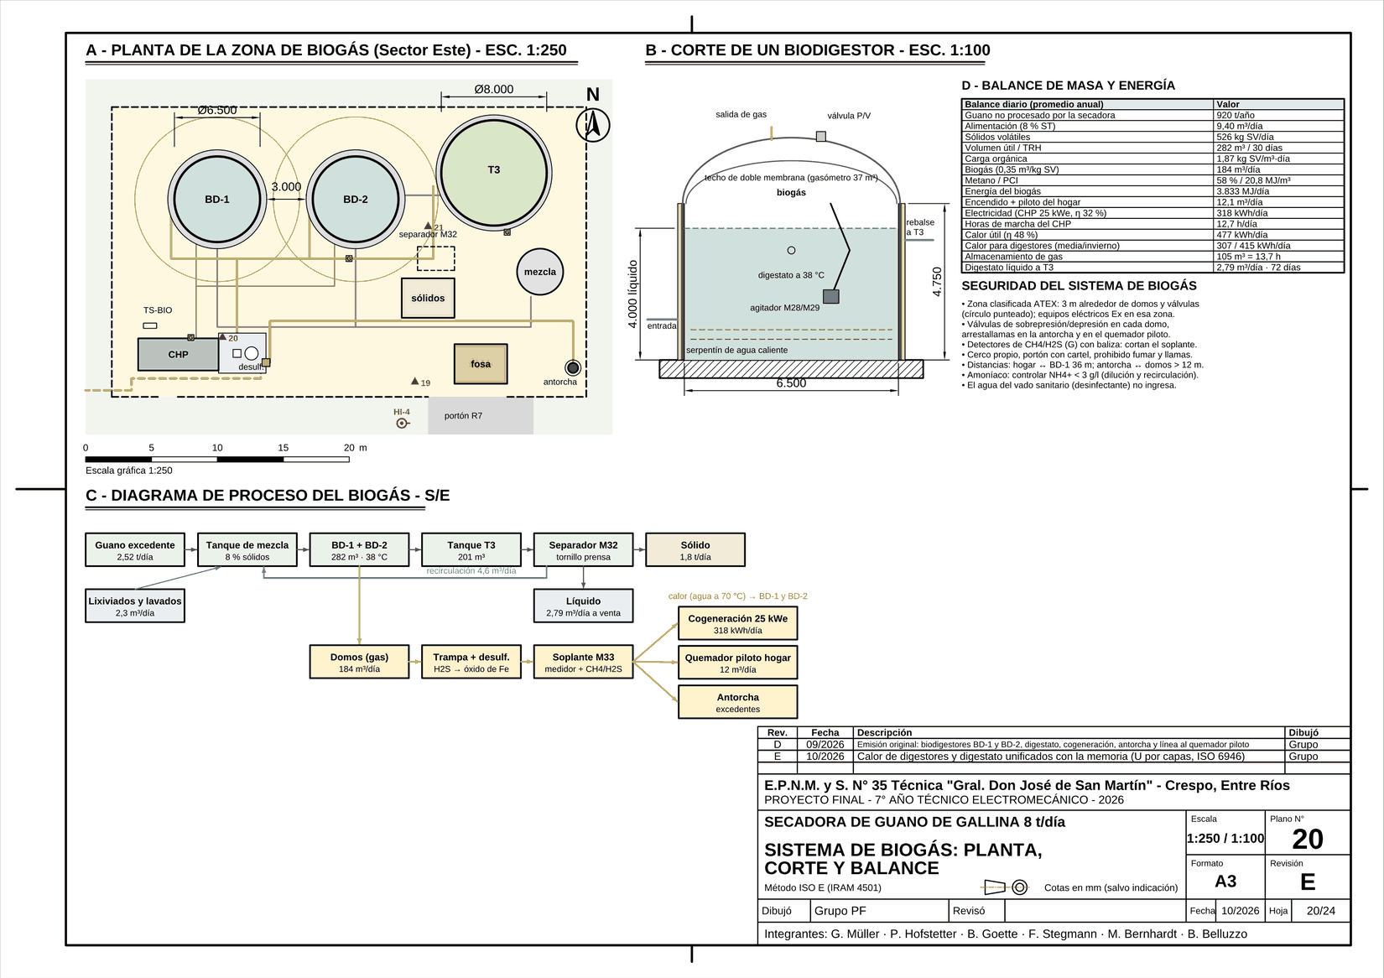
Figura 42 – Plano 20: Sistema de biogás: planta 1:250, corte 1:100, diagrama de proceso S/E y balance

21. Carga de fuego
Se aplica el Decreto 351/79, capítulo 18 y Anexo VII. La carga de fuego se expresa en kilogramos de madera equivalente por metro cuadrado de cada sector de incendio (plano 16).
q = Σ (m_i · PCI_i) / (PCI_madera · S) | (39)
donde q: carga de fuego (kg/m²); m_i: masa de cada material (kg); PCI_i: poder calorífico (MJ/kg); PCI_madera = 18,41 MJ/kg; S: superficie del sector (m²).
Tabla 38 – Carga de fuego del sector S1
Material (sector S1, nave de proceso, 594 m²) | kg | PCI (MJ/kg) | Energía (MJ)
Guano seco en pila de acopio (21,7 m³ × 500 kg/m³) | 10.840 | 10,5 | 113.820
Guano en proceso dentro del secador (equivalente seco) | 600 | 10,5 | 6.300
Guano húmedo en playa de recepción (8 m³ × 800 kg/m³) | 6.400 | 2,0 | 12.800
Producto embolsado en zona 28 (104 bolsas × 25 kg) | 2.600 | 10,5 | 27.300
Bolsas vacías de PE (stock de línea) | 102 | 46,0 | 4.692
Rechazo de zaranda (plumas y cáscara de huevo) | 300 | 8,0 | 2.400
Pallets de madera (10 u × 22 kg) | 220 | 18,4 | 4.048
Bandas y recubrimientos de goma | 180 | 32,0 | 5.760
Guías UHMW-PE del secador (15 × 12 m) | 135 | 46,0 | 6.210
Aislación de cables (PVC/XLPE) | 250 | 20,0 | 5.000
Aceites y grasas en taller y depósito (200 l) | 176 | 43,0 | 7.568
Gasoil en tanque de la pala cargadora (150 l) | 126 | 43,0 | 5.418
Mobiliario, papeles y ropa (oficina, vestuario, sala de control) | 800 | 18,4 | 14.720
Repuestos embalados (cartón y plásticos) | 150 | 17,0 | 2.550
Total S1 |  |  | 218.586

q_S1 = 218.586 / (18,41 · 594) = 11.873 kg / 594 m² → 20,0 kg/m² (rango 16 a 30)
Tabla 39 – Resistencia al fuego y potencial extintor por sector (Anexo VII)
Sector | S (m²) | Energía (MJ) | q (kg/m²) | Rango | Riesgo | Resist. | Pot. A | Pot. B
S1 Nave de proceso | 594 | 218.586 | 20,0 | 16 a 30 | R3 | F 60 | 2 A | 6 B
S2 Anexo del generador | 52 | 2.274 | 2,4 | hasta 15 | R3 | F 30 | 1 A | 4 B
S3 Silo de cáscara (al aire libre) | 72 | 103.950 | 78,4 | 61 a 100 | R3 | F 120 | 6 A | 10 B
S4 Depósito de expedición (nuevo) | 240 | 173.991 | 39,4 | 31 a 60 | R3 | F 90 | 3 A | 8 B
S5 Zona de biogás (al aire libre) | 864 | 10.451 | 0,7 | hasta 15 | R2 | F 60 | — | 6 B

Los resultados coinciden con el plano 16. El silo (S3) supera los 60 kg/m² por la cáscara acumulada: como está al aire libre y es de chapa, se protege con rociadores con válvula de diluvio comandada por el cable de temperatura TS-01 en lugar de exigirle resistencia al fuego. En S1 la estructura metálica existente necesita F 60: pintura intumescente en columnas y cabriadas del sector del acopio y la zaranda.

21.1. Servicio de agua contra incendio
P = ρ · g · Q · H / η | (40)
donde P: potencia en el eje de la bomba (kW); Q = 24 m³/h; H = 45 m c.a.; η = 0,60.
P = 1.000 · 9,81 · (24/3.600) · 45 / 0,60 → 4,9 kW → motor de 7,5 kW (M25)
Reserva: máx. (10 m³; 10 l/m² · 901 m²) = 10,0 m³; 2 hidrantes × 200 l/min × 30 min → 12,0 m³ ≤ tanque existente de 20 m³: verifica
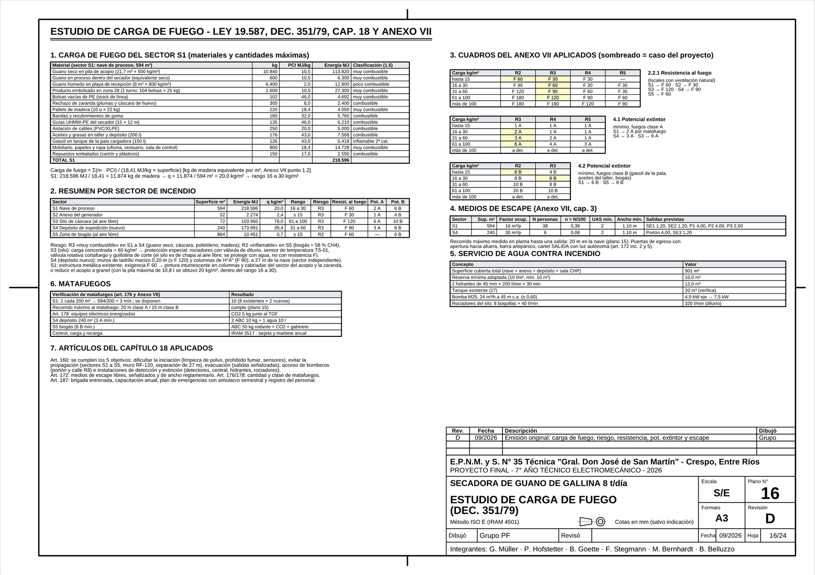
Figura 43 – Plano 16: Estudio de carga de fuego (Ley 19.587, Dec. 351/79, cap. 18 y Anexo VII)

22. Seguridad e higiene en el trabajo

22.1. Marco legal
La planta se encuadra en la Ley Nacional 19.587 de Higiene y Seguridad en el Trabajo y su Decreto Reglamentario 351/79, que fijan las condiciones de los ambientes de trabajo (ventilación, iluminación, ruido, carga térmica), la protección contra incendios, las instalaciones eléctricas, las máquinas y herramientas y los elementos de protección personal; en la Ley 24.557 de Riesgos del Trabajo (ART, capacitación, exámenes médicos); en la Resolución SRT 295/03 (ergonomía, ruido, estrés térmico); en la Resolución SRT 905/15 (servicio de higiene y seguridad); y en la Reglamentación AEA 90364 para la instalación eléctrica. Por su superficie y cantidad de personal, el establecimiento debe contar con un servicio externo de Higiene y Seguridad y un plan de capacitación anual.

22.2. Identificación de riesgos
Tabla 40 – Matriz de identificación y evaluación de riesgos
Riesgo | Fuente | Consecuencia | Prob. | Grav. | Medida de control
Atrapamiento mecánico | Tambores, cadenas, sinfines, esparcidor, elevador | Amputación, muerte | Media | Muy grave | Protecciones fijas en transmisiones; cárter en cadenas; tapas de sinfines con enclavamiento; puertas de inspección enclavadas; procedimiento de bloqueo y etiquetado (LOTO)
Contacto térmico | Ductos, hogar, intercambiador, chimenea, paneles del secador | Quemaduras | Alta | Grave | Aislación de todas las superficies > 60 °C; barandas de distanciamiento en el hogar; guantes térmicos; señalización
Contacto eléctrico | Tablero, motores, cables | Electrocución | Baja | Muy grave | AEA 90364; puesta a tierra; diferenciales; tablero cerrado; solo personal habilitado; herramientas aisladas
Incendio | Hogar, silo de cáscara, guano seco, polvo orgánico | Daños, quemaduras | Media | Muy grave | Silo exterior con cortafuego; sensores de temperatura; extintores ABC y agua presurizada; hidrantes; limpieza de polvo; prohibición de fumar
Explosión de polvo | Polvo de guano seco y cáscara en suspensión | Explosión | Baja | Muy grave | Limpieza periódica; aspiración de polvo; motores IP55; evitar acumulación en zonas cerradas
Inhalación de amoníaco y polvo | Guano fresco en recepción; escape del secador | Irritación respiratoria, conjuntivitis | Alta | Moderada | Ventilación forzada en recepción; scrubber; máscara con filtro ABEK-P3 en recepción; medición periódica (TLV NH₃ 25 ppm)
Riesgo biológico | Guano fresco (Salmonella, E. coli, hongos) | Infecciones, zoonosis | Media | Moderada | Guantes, ropa de trabajo exclusiva, lavado de manos, vestuario con duchas, vacunación antitetánica, lavado de ropa en planta
Ruido | Ventiladores, extractor, pala cargadora | Hipoacusia | Alta | Moderada | Ventiladores con silenciadores; sala de control aislada; protectores auditivos (nivel estimado 85–90 dBA junto a ventiladores)
Estrés térmico | Trabajo junto al hogar y secador en verano | Golpe de calor | Media | Moderada | Ventilación cenital; pausas; hidratación; ropa liviana
Caídas a distinto nivel | Silo, elevador, techo del secador, plataforma del hogar | Fracturas | Media | Grave | Escaleras con guardahombre; plataformas con barandas; arnés para trabajos > 2 m
Atropellamiento | Pala cargadora y camiones | Lesiones graves | Media | Grave | Circulación demarcada; alarma de retroceso; chaleco reflectivo; velocidad máxima 10 km/h
Ergonómico | Carga de sacos, limpieza de bandas | Lumbalgias | Media | Leve | Carga a granel; herramientas de limpieza con mango largo; capacitación en levantamiento de cargas

22.3. Elementos de protección personal
Tabla 41 – EPP por puesto de trabajo
Puesto | EPP obligatorio
Operario de campo (recepción, silo, cenizas) | Casco, botines de seguridad, guantes de nitrilo, máscara semifacial con filtro ABEK-P3, antiparras, protectores auditivos, ropa de trabajo exclusiva, chaleco reflectivo
Operador de proceso (control y recorridas) | Casco, botines de seguridad, protectores auditivos, guantes térmicos para inspecciones, antiparras
Mantenimiento | Lo anterior más guantes anticorte, careta facial para amolado, guantes dieléctricos clase 0 para tablero, arnés para altura

22.4. Protección contra incendios
La carga de fuego principal la constituyen el silo de cáscara (7,5 t, unos 100.000 MJ), el acopio de guano seco (hasta 30 t) y el hogar. Se adopta: extintores triclase ABC de 10 kg cada 15 m de recorrido y junto al tablero (uno de CO₂ de 5 kg); dos extintores de agua presurizada de 10 litros en el acopio; una red de hidrantes con dos bocas de 45 mm alimentadas por tanque de 20 m³ y bomba; rociadores en el silo de cáscara con activación por temperatura; detectores de humo en la sala de control y el depósito; salidas de emergencia señalizadas con apertura hacia afuera y luces de emergencia; y un plan de evacuación con punto de reunión y simulacros semestrales. Se prohíbe fumar en toda la planta.

22.5. Señalización
Toda la planta se señaliza conforme a la Norma IRAM 10005: carteles de prohibición (fumar, ingreso de personal no autorizado), obligación (uso de EPP), advertencia (riesgo eléctrico, superficie caliente, atrapamiento, carga suspendida), salvamento (salidas, extintores, duchas) e información. Las zonas de circulación de la pala cargadora se demarcan en el piso con pintura amarilla, y las partes móviles y protecciones se pintan de amarillo y negro.

22.6. Procedimientos de trabajo seguro
- Bloqueo y etiquetado (LOTO): antes de cualquier intervención en cintas, sinfines o hogar, se corta y bloquea con candado el seccionador del circuito y se verifica ausencia de tensión y de movimiento.
- Trabajo en el interior del secador: solo con el equipo frío (< 40 °C), ventilado, con bloqueo eléctrico, con vigía en el exterior y comunicación permanente.
- Ingreso al silo de cáscara: considerado espacio confinado; requiere permiso de trabajo, medición de oxígeno y CO, arnés con línea de vida y vigía.
- Encendido del hogar: procedimiento escrito; nunca usar líquidos inflamables; verificar purga previa.
- Capacitación inicial y anual en riesgos del puesto, uso de EPP, extintores y primeros auxilios.

23. Estudio de impacto ambiental

23.1. Marco normativo
El proyecto se rige por la Ley Nacional 25.675 General del Ambiente, que establece la obligación de evaluación de impacto ambiental para toda obra o actividad susceptible de degradar el ambiente; por la Ley Nacional 25.612 de gestión integral de residuos industriales; y, en la provincia de Entre Ríos, por la Ley 6.260 de Prevención y Control de la Contaminación por parte de las Industrias y su Decreto Reglamentario 5.837/91, que exigen la presentación de un Estudio de Impacto Ambiental ante la Secretaría de Ambiente provincial y la obtención del Certificado de Aptitud Ambiental previo a la habilitación, con renovación periódica. Son aplicables además la Ley provincial 9.172 de aguas, el Decreto 4.977/09 sobre categorización de industrias, la Resolución 66/12 de la Secretaría de Ambiente sobre establecimientos avícolas y las ordenanzas municipales de Crespo sobre radicación industrial y olores. Como industria de segunda categoría, la planta debe presentar el estudio completo, un plan de gestión ambiental y monitoreos anuales.

23.2. Situación sin proyecto (línea de base)
En la situación actual el guano se acumula en fosas o pilas a cielo abierto durante semanas o meses, con emisión continua de amoníaco (hasta 50 % del nitrógeno se pierde a la atmósfera), sulfuro de hidrógeno y metano; proliferación de moscas que afecta a las viviendas vecinas; escurrimiento de lixiviados ricos en nitratos, fósforo y bacterias hacia suelos, cursos de agua y napas; y aplicación de guano fresco en lotes agrícolas, que genera quemado de cultivos, olores y contaminación difusa. Es una de las principales causas de conflicto entre granjas avícolas y vecinos en la zona de Crespo.

23.3. Identificación de impactos del proyecto
Tabla 42 – Matriz de impactos ambientales (metodología de Leopold simplificada; signo, intensidad 1–3, extensión, duración)
Factor ambiental | Acción del proyecto | Impacto | Valoración | Medida de mitigación
Aire – olores y NH₃ | Recepción de guano fresco | Negativo, moderado, puntual, permanente | −2 | Recepción bajo techo con ventilación forzada hacia el scrubber; tiempo de permanencia < 2 h; limpieza diaria con agua
Aire – olores y NH₃ | Escape del secador | Negativo, alto sin tratamiento | −3 → −1 | Ciclón + lavador de gases húmedo con solución ácida (ácido sulfúrico diluido) que captura > 90 % del NH₃ formando sulfato de amonio, reutilizable como fertilizante
Aire – material particulado | Ciclón de humos, manipulación de cenizas y producto seco | Negativo, moderado | −2 → −1 | Ciclón de alta eficiencia (> 85 % para partículas > 10 µm); cenizas en tolva cerrada; acopio bajo techo; humedecido del producto si se genera polvo
Aire – gases de combustión | Hogar de cáscara | Negativo, bajo (CO₂ biogénico neutro; CO y NOx) | −1 | Combustión con aire secundario; control de exceso de aire; chimenea de 12 m; monitoreo semestral de CO, NOx y MP
Aire – GEI | Sustitución de la descomposición anaeróbica del guano (CH₄, N₂O) y uso de biomasa | Positivo, alto | +3 | El secado evita emisiones de metano y óxido nitroso; la cáscara es carbono neutral
Agua – superficial y subterránea | Lixiviados de recepción; purga del scrubber | Negativo, moderado | −2 → −1 | Piso impermeable con canaleta a cámara estanca; el líquido se incorpora al secador; purga del scrubber (sulfato de amonio) se vende o aplica como fertilizante líquido; sin vertido
Agua – consumo | Reposición del scrubber | Negativo, bajo | −1 | Circuito cerrado con reposición de 0,5 m³/día; recolección de agua de lluvia
Suelo | Aplicación de guano seco en lugar de fresco | Positivo, alto, regional | +3 | Fertilizante estabilizado, dosificable, sin patógenos ni quemado de cultivos
Suelo | Disposición de cenizas (450 kg/día) | Negativo, bajo | −1 | Ceniza de cáscara (sílice amorfa) inerte: se mezcla con el fertilizante (aporta silicio) o se vende a cementeras; nunca a cielo abierto
Fauna – vectores | Eliminación de acopios de guano fresco | Positivo, alto | +3 | Reducción drástica de moscas y roedores
Ruido | Ventiladores y pala cargadora | Negativo, bajo | −1 | Silenciadores; nave cerrada; nivel en el límite del predio < 55 dBA diurno
Paisaje | Nave y chimenea de 12 m | Negativo, bajo | −1 | Cortina forestal perimetral; colores integrados
Socioeconómico | Empleo, valorización de residuos, reducción de conflictos vecinales | Positivo, alto | +3 | 2 puestos directos; ingresos por fertilizante; mejor relación con la comunidad
Etapa de construcción | Movimiento de suelos, tránsito, residuos de obra | Negativo, bajo, temporal | −1 | Gestión de residuos de obra; horarios de trabajo; riego de caminos

23.4. Sistema de tratamiento del aire de escape
El aire agotado del secador (27.270 kg/h; con el aire ajustado al 15 % sale a 33-37 °C y casi saturado de vapor, con olores, amoníaco y polvo) es el efluente ambiental más relevante y su tratamiento se diseñó en dos etapas. La primera es un ciclón de 1,8 m de diámetro y 5,5 m de altura, en acero inoxidable, que retiene el material particulado grueso (partículas de guano seco arrastradas por el aire, con una eficiencia mayor al 85 % para partículas de más de 10 micrones), que se descarga por una válvula rotativa y se reincorpora al producto. Como el escape sale casi saturado, el ducto de Ø800 mm y el ciclón se aíslan con lana de roca de 50 mm y chapa de protección, el ducto se tiende con pendiente hacia el ciclón y se prevé una purga de condensado con sifón en el fondo del ciclón y en los puntos bajos del ducto, conducida a la cámara de lixiviados. La segunda es un lavador de gases húmedo de relleno (scrubber) de 2,2 m de diámetro y 6 m de altura, en PRFV, donde el gas asciende en contracorriente con una solución de agua acidulada con ácido sulfúrico a pH 3, recirculada por una bomba de 3 kW. El amoníaco reacciona con el ácido formando sulfato de amonio, un fertilizante soluble, y los compuestos odoríferos se absorben en el agua. La eficiencia esperada es de más del 90 % para el amoníaco y del 80 % para los olores. El extractor de 22 kW aguas abajo del scrubber vence las pérdidas de carga de todo el circuito y descarga el aire limpio, a menos de 40 °C y saturado (en invierno se ve un penacho de vapor), por una chimenea de 10 m de altura. La purga del scrubber, de unos 0,5 m³ por día, se almacena en un tanque y se vende como fertilizante líquido o se aplica en lotes propios.

23.5. Emisiones de la chimenea de humos
Los humos de combustión de la cáscara de arroz (2.280 kg/h a 200 °C) pasan por un ciclón de cenizas volantes antes de la chimenea. Las emisiones esperadas, en base a bibliografía de combustión de cáscara en parrilla, son: material particulado 50–150 mg/Nm³ luego del ciclón, monóxido de carbono 100–300 mg/Nm³, óxidos de nitrógeno 150–250 mg/Nm³ y óxidos de azufre despreciables (la cáscara casi no tiene azufre). Estos valores cumplen con los límites del Decreto 5.837/91 de Entre Ríos para fuentes fijas de combustión de biomasa. Se prevé un monitoreo semestral por laboratorio habilitado con toma de muestra isocinética en la chimenea.

23.6. Plan de gestión ambiental
- Programa de monitoreo: olores en el límite del predio (olfatometría, trimestral), emisiones de chimenea (semestral), calidad del agua de la cámara de lixiviados y de dos freatímetros (semestral), ruido perimetral (anual).
- Programa de gestión de residuos: cenizas (registro de generación y destino), purga del scrubber (registro y destino), residuos de mantenimiento (aceites, filtros, trapos: gestor habilitado de residuos peligrosos, Ley 24.051), residuos sólidos urbanos.
- Programa de contingencias: derrame de guano fresco, derrame de ácido del scrubber (kit de neutralización, duchas y lavaojos), incendio del silo, falla del scrubber (parada del secador en menos de 30 minutos).
- Programa de capacitación ambiental del personal y de comunicación con los vecinos (canal de reclamos por olores).
- Auditoría ambiental anual y renovación del Certificado de Aptitud Ambiental.
Balance ambiental del proyecto. El impacto neto del proyecto es claramente positivo: transforma una fuente permanente de olores, vectores y contaminación de suelos y aguas en una planta cerrada con emisiones controladas, elimina la emisión de metano y óxido nitroso de la descomposición del guano, usa una fuente de energía renovable y devuelve al suelo, en forma segura, los nutrientes que las gallinas extrajeron del alimento. Los impactos negativos residuales (emisiones de combustión, cenizas, ruido) son de baja magnitud y mitigables con las medidas previstas.

24. Plan de mantenimiento

24.1. Estrategia
Se adopta un mantenimiento preventivo programado, con inspecciones diarias del operador, tareas semanales y mensuales del propio personal y tareas semestrales y anuales con apoyo de terceros (alineación y balanceo de ventiladores, termografía del tablero, inspección del refractario). Las fallas más probables son el desgaste y descentrado de las bandas, el ensuciamiento de los tubos del intercambiador por cenizas volantes, la obstrucción del scrubber y el desgaste de las hélices de los sinfines por abrasión del guano y de la sílice de la cáscara. Se recomienda tener en depósito los repuestos críticos: un tramo de malla de 2 m, rodamientos UCF 212 y unidades UCT 210, cadena y piñones, correas de los ventiladores, PT100, un módulo de PLC y un variador de 0,75 kW.

24.2. Programa de mantenimiento preventivo
Tabla 43 – Plan de mantenimiento preventivo
Equipo | Tarea | Frecuencia | Responsable
Cintas | Inspección visual de malla, centrado, tensión; limpieza de restos adheridos con rasqueta y agua a presión al final del turno | Diaria | Operador
Cintas | Verificar guías (PTFE en los pisos 2 y 3, UHMW-PE en el piso 1), rodillos de retorno, cadenas laterales; lubricar cadenas de transmisión con aceite de alta temperatura | Semanal | Mantenimiento
Cintas | Revisar los faldones de sellado de los bordes y reemplazar el labio de goma gastado | Mensual | Mantenimiento
Escape | Purgar el condensado del ciclón y de los puntos bajos del ducto Ø800; verificar el sifón | Semanal | Operador
Descarga | Verificar el registro del TT-05 (≥ 70 °C durante 60 min) y la temperatura del producto enfriado (< 40 °C) | Diaria | Operador
Cintas | Medir desgaste de malla y guías; reemplazar tramos dañados; verificar alineación de tambores | Semestral | Mantenimiento
Motorreductores | Control de nivel y fugas de aceite; ruido y temperatura | Semanal | Operador
Motorreductores | Cambio de aceite sintético (sinfín-corona) | Anual (o 5.000 h) | Mantenimiento
Rodamientos UCF / UCT | Reengrase con grasa de litio para alta temperatura (2 golpes de bomba) | Mensual | Mantenimiento
Ejes de tambores | Control por partículas magnéticas de escalones y chaveteros (ver pruebas) | Cada 2 años | Especialista
Anclajes y placas base | Reapriete a 80 N·m y control de fisuras del grout | Anual | Mantenimiento
Sinfines | Verificar espesor de hélice, holgura con canaleta, rodamientos de extremo | Mensual | Mantenimiento
Esparcidor | Verificar paletas, reponer las desgastadas | Mensual | Mantenimiento
Hogar | Retiro de cenizas del cenicero; limpieza de parrilla | Diaria | Operario de campo
Hogar | Inspección del refractario; reparación de grietas con mortero refractario | Semestral | Especialista
Intercambiador | Deshollinado de tubos con cepillo o aire comprimido por los cabezales; retiro de cenizas de la carcasa | Semanal | Mantenimiento
Intercambiador | Inspección de tubos del primer paso (corrosión, deformación); prueba de estanqueidad | Anual | Especialista
Ventiladores | Limpieza de filtros de aspiración; verificar vibraciones y ruido | Semanal | Operador
Ventiladores | Limpieza de rodete; balanceo dinámico; cambio de rodamientos | Anual | Especialista
Ciclón y scrubber | Control de pH y nivel de la solución; limpieza de boquillas; purga | Diaria / semanal | Operador
Ciclón y scrubber | Limpieza del relleno; inspección de la bomba; reposición de ácido | Mensual | Mantenimiento
Silo de cáscara | Control de nivel y temperatura; verificar sinfín y válvula cortafuego | Diaria | Operario de campo
Tablero eléctrico | Limpieza de filtros de ventilación; verificar alarmas de VFD | Mensual | Mantenimiento
Tablero eléctrico | Reapriete de borneras; termografía; prueba de diferenciales y parada de emergencia; medición de puesta a tierra | Anual | Electricista matriculado
Instrumentación | Verificación de PT100 con termómetro patrón; calibración del sensor de humedad con estufa de laboratorio | Trimestral | Mantenimiento
Paneles y ductos | Inspección de juntas y aislación; reparación de fugas de aire caliente | Semestral | Mantenimiento
Estructura | Inspección de corrosión y soldaduras; retoque de pintura | Anual | Mantenimiento
Protección contra incendios | Control de carga de extintores; prueba de hidrantes y rociadores | Mensual / anual | Servicio de H&S

24.3. Indicadores
Se propone medir la disponibilidad de la planta (horas de marcha sobre horas programadas, objetivo mayor al 92 %), el tiempo medio entre fallas (MTBF) y el tiempo medio de reparación (MTTR), el consumo específico de cáscara (kg por tonelada de agua evaporada, objetivo 470) y el consumo eléctrico específico (kWh por tonelada de producto, objetivo menor a 170). Una desviación en el consumo de cáscara es el primer indicio de ensuciamiento del intercambiador.

25. Pruebas de carga, resistencia y fatiga
Este capítulo define las pruebas que confirman que los materiales y el equipo armado tienen la resistencia calculada. Se dividen en ensayos de recepción de materiales (destructivos, sobre probetas), ensayos no destructivos de piezas terminadas, pruebas de carga del equipo montado y controles en servicio. Los ensayos de materiales siguen el apunte de cátedra del INET y las normas citadas; los puede hacer el laboratorio de la escuela o uno externo (INTI, universidades).

25.1. Ensayos de recepción de materiales
Tabla 44 – Ensayos destructivos sobre probetas
Ensayo | Norma | Material / pieza | Criterio de aceptación
Tracción | ISO 6892-1 (IRAM-IAS U 500-102) | Barra SAE 1045 de los ejes; perfil F-24 | Sut ≥ 570 / 370 MPa; Sy ≥ 310 / 240 MPa; alargamiento ≥ 16 / 22 %
Dureza Brinell HB 10/3000/15 | ISO 6506-1 | Barra SAE 1045 (3 improntas por extremo) | 155 a 190 HB: impronta de 4,37 a 4,81 mm (Sut ≈ 3,45·HB; capítulo 8.8)
Impacto Charpy V | ISO 148-1 | Chapa PL 12 de ménsulas y placas | ≥ 27 J a 0 °C
Fatiga por flexión rotativa (Wöhler) | ISO 1143 | 12 probetas Ø7,5 de la barra de los ejes | S'e ≥ 285 MPa (si no, recalcular)
Plegado de soldadura | ISO 5173 | Probeta de calificación del soldador (E7018) | Sin fisuras > 3 mm

25.2. Ensayo de fatiga de Wöhler
Procedimiento (apunte INET, ensayos dinámicos): se mecanizan las probetas de la misma barra que los ejes, con sección de ensayo de 7,5 mm pulida a espejo en sentido longitudinal. En la máquina de flexión rotativa cada probeta gira cargada con un peso que fija la tensión máxima de flexión; un contador registra las vueltas hasta la rotura. Se empieza por el nivel más alto (85 % de Sut) y se baja hasta encontrar dos niveles seguidos sin rotura a 10⁷ ciclos. Con los puntos se traza la curva S-N en escala logarítmica, se ajusta la recta de Basquin y se toma como límite de fatiga el nivel más alto sin rotura. El plan de niveles y la vida esperada están en el capítulo 8 y en el plano SC-04. Se observa además la superficie de fractura: zona lisa de propagación con marcas de playa y zona rugosa de rotura final, típicas de la falla por fatiga.

25.3. Ensayos no destructivos
Tabla 45 – Ensayos no destructivos
Ensayo | Norma | Dónde | Cuándo
Partículas magnéticas | ISO 9934-1 | Escalones, chaveteros y asientos de los 6 ejes | Antes del montaje y cada 2 años
Líquidos penetrantes | ISO 3452-1 | Soldaduras de ménsulas, cartelas y consolas | Después de soldar
Ultrasonido | ISO 16810 | Barras Ø65 de los ejes (defectos internos) | Recepción del material
Inspección visual de soldaduras | ISO 17637 | Todas las soldaduras | 100 %
Espesor de pintura | ISO 2808 | Estructura | Recepción: ≥ 125 µm de película seca

25.4. Pruebas de carga del equipo montado
Tabla 46 – Pruebas de carga
Prueba | Cómo se hace | Aceptación
Pasarela y escalera (EN ISO 14122-2/3) | Carga uniforme de 3 kN/m² (1,5 × 2 kN/m²) con bolsas de arena 30 min; carga horizontal de 500 N/m en la baranda | Flecha ≤ L/200 sin deformación permanente; baranda sin deformación
Bandas (sobrecarga) | Piso 1 cargado con guano o arena húmeda hasta 30 kg/m² (125 % de la carga de diseño) durante 2 h a velocidad nominal | Corriente < In; sin patinamiento en el tambor; malla centrada
Límite de par (atasco simulado) | En banco, el motorreductor con brazo de reacción y dinamómetro; se frena la salida hasta que el variador detiene | Par en el tambor ≤ 706 N·m equivalente; detención < 2 s
Anclajes químicos | Tracción de prueba de 15 kN con gato hueco en 1 de cada 10 anclajes (N_Rd = 26 kN) | Desplazamiento < 0,5 mm; sin fisuras en el hormigón
Tensores y ejes | Tensado al 120 % de T2 durante 1 h; luego medición de rectitud de los ejes | Sin deformación permanente

25.5. Controles en servicio
Tabla 47 – Controles periódicos relacionados con la fatiga y la resistencia
Control | Norma / método | Frecuencia | Límite
Vibraciones de motorreductores y ventiladores | ISO 20816-3 | Trimestral | Zona A/B (< 2,8 mm/s en reductores)
Termografía de rodamientos, motores y tablero | Cámara termográfica | Semestral | ΔT < 30 K sobre el ambiente en rodamientos
Partículas magnéticas de ejes | ISO 9934-1 | Cada 2 años | Sin indicaciones lineales
Reapriete de anclajes | Llave dinamométrica | Anual | 80 N·m
Registro de horas y detenciones por sobrecarga | HMI | Continuo | Analizar cada detención por límite de par

26. Presupuesto con compras en LAR y evaluación económica
El presupuesto se armó a valores de octubre de 2026, en dólares (BNA vendedor $1.550 por dólar, 23/10/2026) y en pesos para los materiales que se compran en la zona. Los materiales de obra, de ferretería y eléctricos se piden a la Cooperativa La Agrícola Regional (LAR) de Crespo, que además es la distribuidora de energía. Es una estimación de anteproyecto (± 25 %). La planilla completa, con las fuentes de cada precio, es presupuesto/Presupuesto_Secadora_Guano.xlsx (fuente: fuente/calculos/presupuesto.py).

26.1. Inversión
Tabla 48 – Presupuesto de inversión
Ítem | Rubro | Descripción | USD
A1 | Secador SC-4 | Secador de cinta de 3 pisos completo (ver despiece, planilla «Secador») | 102.909
A2 | Generador | Generador de aire caliente a cáscara: hogar, refractario, parrilla, intercambiador, chimenea, ciclón de humos | 45.000
A3 | Aire | Ventiladores de impulsión M1-M2, ventilador del hogar M4, ductos aislados | 14.000
A4 | Gases | Ciclón, lavador PRFV, bomba M14, extractor M3 22 kW, chimenea | 25.000
A5 | Cáscara | Silo de cáscara 70 m³, sinfín M12, válvula cortafuego, tolva de cenizas | 12.000
A6 | Transporte | Tolva de recepción, cinta de alimentación (plano 12), esparcidor, sinfín de descarga, elevador | 10.000
A7 | Control | Tablero TGF, variadores, PLC S7-1200, HMI, instrumentación, TS-1 | 28.000
A8 | Eléctrica | Instalación eléctrica de planta Rev. C (acometida, bandejas, cables, iluminación) | 8.000
A9 | Obra civil | Nave de proceso 594 m² y anexo (estructura metálica, pisos, canaleta, locales) USD 330/m² | 196.020
B1 | E1-E2 Limpieza | Vado sanitario H°A° 7 × 5 m, arco de 14 boquillas, bomba M17, tanque, hidrolavadora M16, pediluvio | 11.200
B2 | E3 Recepción | Campana 5 × 4 m, ducto Ø600, extractor M23 4 kW con VFD, biofiltro 38 m² | 14.000
B3 | E4 Zaranda | Trommel Ø0,9 × 3 m con M18, plataforma +3,0 m, desviadora M35, tolva pulmón | 9.500
B4 | E5 Ensacadora | Ensacadora de boca abierta 25 kg con balanza, cosedora, cinta de salida | 16.000
B5 | E6 Bolsas chicas | Envasadora vertical 1-2-5 kg con dosificador volumétrico y sellado | 18.000
B6 | E7 Depósito | Depósito de expedición 20 × 12 m (ladrillo macizo F 120, techo de chapa, platea) | 72.000
B7 | E8 Biogás | Recepción y mezcla, 2 biodigestores 141 m³ con doble membrana, T3 201 m³, separador, tratamiento | 165.000
B8 | E8 Cogeneración | Motogenerador a biogás 25 kWe / 40 kWt en contenedor, antorcha, línea al hogar | 52.000
B9 | E9 Predio | Ampliación Sector Este: 808 m² de pavimento, cerco, portón R8, cortina forestal, farolas | 25.000
B10 | E10 Ventilación | 2 extractores Campagnoni AirTEC 1215 con persianas | 2.182
B11 | E10 Ventilación | 2 ventiladores móviles Campagnoni 50" | 2.120
B12 | Seguridad | Ítems D1-D24: puertas con enclavamiento, protecciones, pasarelas, hongos, sensores, compuertas, lubricación, placas | 28.000
B13 | Incendio | 15 matafuegos nuevos, 4 hidrantes, bomba M25 + jockey, central, detectores, rociadores del silo, señalización | 25.000
B14 | TG2 | Tablero TG2, seccionales TS-ENS, TS-LAV, TS-BIO, TS-VEN, TL2, TBI, cables y bandejas (ver Pedido LAR) | 22.000
B15 | Puesta a tierra | Anillo Cu 50 mm², 10 jabalinas, BEP, pararrayos con bajadas (D16) | 6.000
B16 | Fatiga (Rev. E) | Eje de reenvío Ø60 en lugar de Ø50 (3 u), rectificado de asientos, ensayos de material | 2.600
B17 | Descarga (Rev. F) | Tolva de retención aislada 0,7 m³ con TT-05, enfriador a contracorriente con ventilador M40 0,55 kW, conducto al escape | 2.690
B18 | Escape (Rev. F) | Aislación lana de roca 50 mm con chapa del ducto Ø800 (14 m) y del ciclón; purgas de condensado con sifón | 2.210
C1 | Ingeniería | Ingeniería de detalle, habilitaciones (municipio, EIA provincial, Bomberos, SENASA, LAR) | 18.000
 |  | Subtotal planta Rev. C | 440.929
 |  | Subtotal ampliación Rev. D/E | 475.502
 |  | Ingeniería y habilitaciones | 18.000
 |  | Imprevistos | 65.410
 |  | TOTAL | 999.841

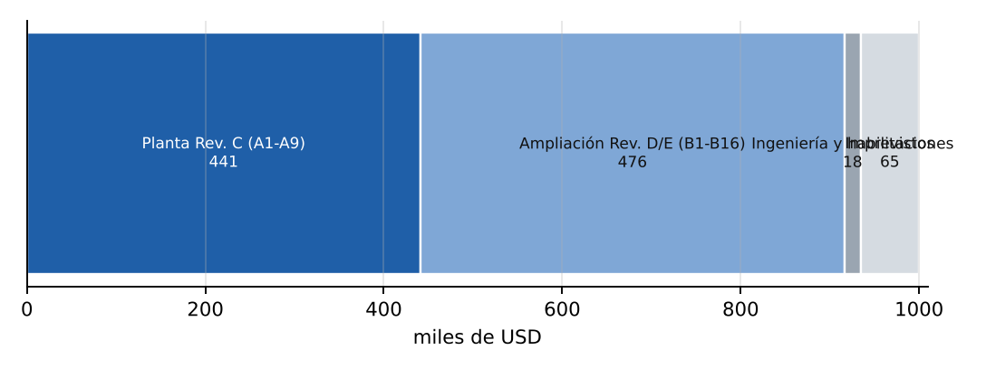
Figura 44 – Composición de la inversión

26.2. Costo del secador SC-4
Tabla 49 – Costo del secador por componentes
Componente | Cant. | Unid. | USD unit. | USD | Proveedor
Perfiles UPN 120, IPN 140, L 50×5 y placas base (bastidor) | 1.620 | kg | 1,87 | 3.029 | LAR Corralón / distribuidor siderúrgico
Paneles sándwich 80 mm lana de roca, cara interior AISI 304 | 161 | m² | 85 | 13.685 | Fabricante de paneles
Malla transportadora AISI 304 Ø2 p5, 2.000 mm (3 bandas de 25 m) | 150 | m² | 180 | 27.000 | Fabricante de bandas de malla
Tambor motriz Ø300 × 2.100 con eje SAE 1045 Ø60 y engomado | 3 | u | 1.400 | 4.200 | Taller local
Tambor de reenvío Ø250 × 2.100 con eje Ø60/Ø50 y tensores M20 | 3 | u | 1.050 | 3.150 | Taller local
Rodamientos UCF 212 con brida | 6 | u | 95 | 570 | Casa de rodamientos
Unidades tensoras UCT 210 | 6 | u | 80 | 480 | Casa de rodamientos
Motorreductor 0,75 kW doble sinfín-corona 1:300 | 3 | u | 950 | 2.850 | Fabricante nacional
Cadena ASA 60, piñón Z15, corona Z75 y protector | 3 | jgo | 260 | 780 | Casa de transmisiones
Guías UHMW-PE 40×20, guías laterales inox, tolvas de caída | 1 | gl | 4.500 | 4.500 | Taller local
Guías de PTFE 40×20 de los pisos 2 y 3 (Rev. F, ≈ 202 kg; no se descuenta el UHMW-PE que reemplazan) | 202 | kg | 25 | 5.050 | Distribuidor de plásticos técnicos (a cotizar)
Faldones de sellado de bordes (Rev. F): chapa AISI 304 1,5 mm (≈ 265 kg), labio de silicona 200 °C (70 m, ≈ USD 10/m a cotizar) y 40 h de taller | 1 | gl | 3.730 | 3.730 | Taller local
Plenum, campana de salida y bridas | 1 | gl | 3.800 | 3.800 | Taller local
Pasarela superior con barandas, escalera con jaula | 1 | gl | 3.200 | 3.200 | Taller local + LAR
Rodillos de retorno Ø89 (15) | 15 | u | 45 | 675 | Casa de transmisiones
Bulonería 8.8 zincada e inoxidable A2, varillas M16 5.8 y resina (40 anclajes) | 1 | gl | 650 | 650 | LAR Ferretería
Pintura epoxi y poliuretano (2 manos), electrodos, consumibles | 1 | gl | 1.300 | 1.300 | LAR Ferretería
Mano de obra de taller: corte, soldadura, mecanizado, armado | 1.900 | h | 11 | 20.900 | Taller metalúrgico de Crespo
Montaje en obra, alineación y puesta en marcha (2 técnicos × 15 días) | 240 | h | 14 | 3.360 | Taller metalúrgico de Crespo
Total del secador |  |  |  | 102.909

26.3. Pedido a la Cooperativa La Agrícola Regional
Tabla 50 – Pedido de materiales a LAR (corralón, ferretería y electricidad)
Material | Detalle | Cant. | Unid. | $ unit. | $ total
Hormigón elaborado | Hormigón H-21 asentamiento 10 cm (platea depósito, vado, losas de digestores, bases, pavimentos) | 238 | m³ | 210.000 | 49.980.000
Corralón | Acero ADN 420 en barras Ø6 a Ø16 | 14.000 | kg | 2.300 | 32.200.000
Corralón | Malla sima Q188 (2,15 × 6 m) | 83 | u | 95.000 | 7.885.000
Corralón | Ladrillo macizo común (muros F 120 del depósito) | 23.000 | u | 260 | 5.980.000
Corralón | Cemento portland 50 kg | 250 | bolsa | 13.000 | 3.250.000
Corralón | Arena gruesa / cal hidratada | 30 | m³ | 38.000 | 1.140.000
Corralón | Chapa galvanizada trapezoidal C25 (techo y cierres del depósito) | 465 | m² | 18.000 | 8.370.000
Corralón | Perfiles UPN 120 × 12 m (bastidor del secador) | 3 | barra | 470.000 | 1.410.000
Corralón | Perfiles IPN 140 × 12 m (vigas del secador) | 6 | barra | 560.000 | 3.360.000
Corralón | Ángulo L 50×50×5 × 6 m (travesaños) | 17 | barra | 58.000 | 986.000
Ferretería | Varilla roscada M16 clase 5.8 × 190 mm con tuerca y arandela | 96 | u | 6.200 | 595.200
Ferretería | Resina epoxi para anclaje químico, cartucho 585 ml | 10 | u | 70.000 | 700.000
Ferretería | Bulonería 8.8 zincada y A2 surtida | 120 | kg | 9.300 | 1.116.000
Ferretería | Pintura epoxi antióxido + esmalte poliuretánico | 160 | l | 18.600 | 2.976.000
Ferretería | Electrodos E7018 / E6013 | 80 | kg | 9.300 | 744.000
Electricidad | Cable subterráneo Cu 4 × 35 mm² IRAM 2178 (acometida TG2) | 45 | m | 32.800 | 1.476.000
Electricidad | Cable subterráneo Cu 4 × 16 mm² (Q23 TS-BIO) | 110 | m | 16.300 | 1.793.000
Electricidad | Cable Cu 4 × 6 mm² (TBI bombas de incendio) | 58 | m | 7.100 | 411.800
Electricidad | Cable Cu 4 × 4 mm² (Q21, Q22, Q25) | 130 | m | 5.100 | 663.000
Electricidad | Cable Cu 4 × 2,5 mm² (Q24, Q27 y motores) | 260 | m | 3.600 | 936.000
Electricidad | Cable Cu desnudo 50 mm² (anillo de puesta a tierra y bajadas) | 180 | m | 9.300 | 1.674.000
Electricidad | Jabalina Cu-Ac 5/8" × 3 m con cámara de inspección | 10 | u | 62.000 | 620.000
Electricidad | Bandeja perforada galvanizada 300 mm con accesorios | 80 | m | 28.000 | 2.240.000
Electricidad | Bandeja perforada galvanizada 150 mm (instrumentación) | 90 | m | 17.000 | 1.530.000
Electricidad | Campana LED industrial 150 W (depósito) | 6 | u | 217.000 | 1.302.000
Electricidad | Farola LED 100 W con columna de 7 m | 5 | u | 713.000 | 3.565.000
Electricidad | Reflector LED 100 W / proyector Ex 60 W | 6 | u | 93.000 | 558.000
Electricidad | Luz de emergencia autónoma 3 h con cartel SALIDA | 8 | u | 54.000 | 432.000
Electricidad | Interruptores termomagnéticos 4P y diferenciales 30 mA (TG2 y seccionales) | 1 | gl | 2.900.000 | 2.900.000
Electricidad | Gabinetes IP65 para TS-LAV, TS-VEN, TL2 y TS-ENS | 4 | u | 420.000 | 1.680.000
Electricidad | Caño corrugado/PVC Ø50 para tendidos enterrados | 220 | m | 3.800 | 836.000
Total del pedido |  |  |  |  | $ 143.309.000 (USD 92.457)

26.4. Energía eléctrica con LAR
Con la tarifa T3 de grandes demandas en baja tensión (valores de referencia del cuadro tarifario del EPRE a confirmar con LAR: cargo fijo $85.000/mes, potencia $14.500/kW·mes, energía $185/kWh) y 100 kW contratados:
Tabla 51 – Consumo y costo de la energía eléctrica
Concepto | Valor
Consumo anual TGF (proceso Rev. C) | 108.000 kWh
Consumo anual TG2 (ampliación) | 58.478 kWh
Generación de la cogeneración G1 | 116.070 kWh (autoconsumo 63.839; inyección 52.231)
Costo anual sin G1 | $ 49.218.467 (USD 31.754)
Costo anual con G1 | $ 32.446.352 (USD 20.933)
Ahorro por la cogeneración | USD 10.821 por año

26.5. Costos operativos, ingresos y evaluación
Tabla 52 – Costos operativos anuales
Costo operativo anual (escenario A) | USD
Cáscara de arroz (419 t/año por turno con el aire ajustado al 15 %, modelo térmico Rev. F; USD 25/t) | 10.475
Energía eléctrica con LAR | 20.933
Mano de obra (3 operarios por turno × USD 1.000 × 13 meses) | 39.000
Bolsas, rótulos y pallets (envasado) | 12.320
Mantenimiento y repuestos (3 % de equipos) | 16.497
Operación y mantenimiento del biogás (USD 0,03/kWh generado) | 3.482
Ácido, agua, combustible de la pala, monitoreos, H&S | 8.800
Seguros e impuestos (1 % de la inversión) | 9.998
Total | 121.506

Tabla 53 – Ingresos y ahorros anuales
Ingreso anual (escenario A) | USD
Venta de guano seco (bolsas 25 kg 60 % a USD 250/t, bolsas chicas 1-2-5 kg 15 % a USD 600/t, granel 25 % a USD 130/t) | 177.125
Digestato (biofertilizante) | 13.140
Sulfato de amonio del lavador | 5.000
Ahorro en la gestión del guano fresco | 18.500
Total | 213.765

Tabla 54 – Indicadores por escenario (USD, 15 años, tasa 10 %)
Escenario | Inversión | Neto anual | Repago | VAN 10 % | TIR
A – Planta completa, 1 turno (8 t/día) | 999.841 | 92.259 | 10,8 años | -298.115 | 4,4 %
B – Sin biogás, 1 turno | 767.651 | 77.933 | 9,9 años | -174.888 | 5,8 %
C – Planta completa, 2 turnos (16 t/día) | 1.029.841 | 199.792 | 5,2 años | 489.795 | 17,7 %
D – Sin biogás, 2 turnos | 797.651 | 186.616 | 4,3 años | 621.763 | 22,2 %

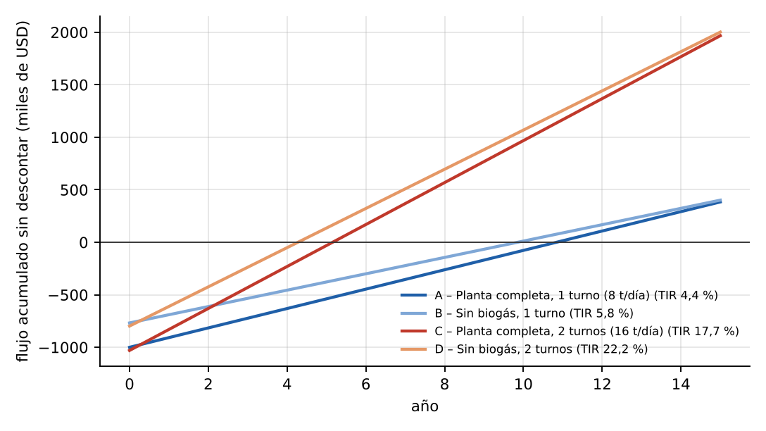
Figura 45 – Flujo de caja acumulado de los cuatro escenarios
Recomendación económica. Con un solo turno la planta completa recupera la inversión en 10,8 años (TIR 4,4 %): se justifica por sus beneficios ambientales y sanitarios más que como negocio. Operando en dos turnos (16 t/día, guano de dos granjas) el repago baja a 5,2 años con una TIR de 17,7 %, y sin la planta de biogás a 4,3 años (TIR 22,2 %). Se recomienda construir el secador y la nave en la primera etapa, planificar desde el inicio la operación en dos turnos y dejar el biogás como segunda etapa, cuando el volumen de guano sobrante lo justifique.

27. Beneficios del proyecto

27.1. Beneficios ambientales
- Eliminación de los acopios de guano fresco a cielo abierto y de sus olores, moscas, roedores y lixiviados.
- Reducción de las emisiones de gases de efecto invernadero: se evita la generación de metano y óxido nitroso de la descomposición anaeróbica y se emplea biomasa renovable en lugar de combustibles fósiles.
- Captura del amoníaco en el lavador de gases y su conversión en sulfato de amonio, evitando la contaminación atmosférica y recuperando nitrógeno.
- Protección de suelos y napas: el fertilizante seco se dosifica con precisión y no se lava con las lluvias.
- Valorización de dos residuos agroindustriales de la provincia: el guano avícola y la cáscara de arroz.

27.2. Beneficios sanitarios
- Higienización del producto por temperatura (más de 55 °C durante más de una hora), con eliminación de Salmonella, E. coli y parásitos: el fertilizante puede aplicarse en cultivos hortícolas.
- Mejora de las condiciones sanitarias de la propia granja (menos amoníaco y moscas en los galpones, mejor bienestar animal y productividad de las aves).
- Mejores condiciones de trabajo para los operarios respecto de la manipulación de guano fresco.

27.3. Beneficios económicos
- Conversión de un costo (retiro y disposición del guano) en un ingreso (venta de fertilizante), con un beneficio neto anual del orden de USD 92.259 en un turno y USD 199.792 en dos turnos.
- Reducción del volumen y del peso a transportar a un tercio, lo que abarata el flete y amplía el radio de comercialización.
- Producto estable, almacenable durante meses y vendible en el momento de mejor precio.
- Independencia energética respecto del gas y de la electricidad para el proceso térmico, con un combustible local de precio estable.
- Posibilidad de escalar a dos turnos o a peletizado con inversiones marginales.

27.4. Beneficios sociales y de cumplimiento
- Cumplimiento de la normativa ambiental provincial y municipal, y eliminación de la principal causa de conflictos con vecinos y de sanciones a las granjas.
- Generación de empleo calificado (operadores de proceso, mantenimiento electromecánico) en la zona.
- Imagen de empresa responsable, cada vez más valorada por los compradores de huevos y por las certificaciones de producción.
- Desarrollo de tecnología nacional: todos los componentes principales pueden fabricarse en talleres metalúrgicos de Crespo y Paraná.

28. Conclusiones
El proyecto demuestra que es técnicamente factible resolver el problema del guano de gallina de una granja de 60.000 ponedoras con un secador de cinta de tres pisos alimentado con aire caliente de cáscara de arroz. El equipo, de 13 m de largo y 72 m² de superficie de secado, procesa 1.000 kg/h de guano al 72 % y entrega 329 kg/h de fertilizante al 15 % de humedad. El generador de 880 kW quema 314 kg/h de cáscara a la temperatura máxima de diseño (135 °C); con el aire ajustado al 15 %, unos 219 kg/h (apartado 6.7).
En esta entrega final el secador quedó definido hasta el nivel de fabricación: modelo 3D pieza por pieza con su despiece y lista de materiales, planos de conjunto, despiece, ejes, bastidor y anclajes, y un manual de armado de 13 pasos. La verificación a fatiga mostró que el eje motriz verifica (n = 1,59) solo si se rectifican los asientos de los cubos y se limita el par en los variadores, y que el eje de reenvío de 50 mm no alcanzaba: se cambió a 60 mm. Son mejoras baratas que evitan roturas en servicio.
La ampliación de la Rev. D (seguridad, mantenimiento, limpieza de vehículos, ventilación, zaranda, ensacado, depósito y biogás) completa la planta como establecimiento habilitable. Su instalación eléctrica quedó verificada con el TG2 y 100 kW contratados a la LAR, y la planta se ubica junto al Parque Industrial de Crespo, al lado del predio de la planta de biogás proyectada.
La Rev. F incorpora el estudio térmico del secador (apartado 6.7 y carpeta simulacion_termica/): el equipo tiene más capacidad de la necesaria y la humedad del producto se controla con la temperatura del aire, en cascada sobre el lazo de temperatura. Por eso se cambiaron el lazo de humedad, las guías de los pisos 2 y 3 (PTFE), el sello de los bordes de las bandas, la aislación y la purga de condensado del escape, la regla de la recirculación CD-03 y la descarga, que suma una tolva de retención de una hora y un enfriador.
En lo económico, con un turno la planta completa se justifica por sus beneficios ambientales (repago 10,8 años); en dos turnos es un buen negocio (repago 5,2 años, TIR 17,7 %). Para el grupo, el proyecto integró termodinámica, máquinas eléctricas, instalaciones, elementos de máquinas, ensayos de materiales, organización industrial, seguridad e higiene, gestión ambiental y evaluación de proyectos, además del dibujo técnico y el modelado 3D. Proponemos como continuación la construcción de un módulo piloto de una sola cinta y el ensayo de Wöhler del acero de los ejes. El módulo piloto debe medir el tamaño de grumo que deja el esparcidor, la curva de secado del guano de Crespo, la humedad del aire de escape y cuánto aire pasa por los bordes, y con eso ajustar el modelo térmico antes de construir el SC-4.

Bibliografía
Mujumdar, A. S. (2014). Handbook of Industrial Drying (4ª ed.). CRC Press.
Perry, R. H. y Green, D. W. (2008). Perry's Chemical Engineers' Handbook (8ª ed.). McGraw-Hill. Sección 12: Psychrometry, evaporative cooling and solids drying.
McCabe, W., Smith, J. y Harriott, P. (2007). Operaciones unitarias en ingeniería química (7ª ed.). McGraw-Hill.
Groover, M. P. (2007). Fundamentos de manufactura moderna (3ª ed.). McGraw-Hill.
Sobrevila, M. A. (1985). Máquinas eléctricas. Ed. Marymar.
Fraile Mora, J. (2008). Máquinas eléctricas (6ª ed.). McGraw-Hill.
Muther, R. (1981). Distribución en planta (4ª ed.). Hispano Europea.
Palacios Acero, L. C. (2016). Ingeniería de métodos, movimientos y tiempos (2ª ed.). Ecoe Ediciones.
Shigley, J. E. y Mischke, C. R. (2008). Diseño en ingeniería mecánica (8ª ed.). McGraw-Hill.
CEMA (2014). Belt Conveyors for Bulk Materials (7ª ed.). Conveyor Equipment Manufacturers Association.
Asociación Electrotécnica Argentina (2006). Reglamentación para la ejecución de instalaciones eléctricas en inmuebles, AEA 90364.
INTA (2019). Manejo de residuos en granjas avícolas de postura. Estación Experimental Agropecuaria Concepción del Uruguay.
INTA (2015). Caracterización de la cama de pollo y el guano de ponedoras como enmienda orgánica. Ediciones INTA.
Kanawaty, G. (1996). Introducción al estudio del trabajo (4ª ed.). Oficina Internacional del Trabajo.
Ley Nacional 19.587 de Higiene y Seguridad en el Trabajo y Decreto 351/79.
Ley Nacional 25.675 General del Ambiente; Ley 24.051 de Residuos Peligrosos.
Ley 6.260 de la Provincia de Entre Ríos y Decreto Reglamentario 5.837/91; Decreto 4.977/09.
Blank, L. y Tarquin, A. (2012). Ingeniería económica (7ª ed.). McGraw-Hill.
Catálogos técnicos: Siemens (S7-1200, SINAMICS G120), WEG (motores W22), SKF (rodamientos), Ashworth (bandas de malla).
Budynas, R. G. y Nisbett, J. K. (2008). Diseño en ingeniería mecánica de Shigley (8.ª ed.). McGraw-Hill. Caps. 6 (fatiga), 7 (ejes), 8 (uniones abulonadas), 9 (soldaduras) y 11 (rodamientos).
Ruiz, D. H. (2006). Fundamentos y ensayos en materiales metálicos. Instituto Nacional de Educación Tecnológica (INET). Apunte de cátedra: ensayos de tracción, dureza, impacto, fatiga y no destructivos.
González Arias, A. y González Arias, C. E. (1999). Laboratorio de ensayos industriales. Metales (14.ª ed.). Ediciones Litenia. Cap. IX: fatiga (curva de Wöhler, diagrama de Smith, efectos que modifican la resistencia a la fatiga, máquinas de flexión rotativa).
E.P.N.M. y S. N° 35. Laboratorio de ensayos: clases 2 (clasificación de los ensayos y normas), 3 (tracción), 5 (flexión), 6 (dureza Brinell), 8 (Rockwell) y 9 (Vickers y Shore).
Acindar (Grupo ArcelorMittal). Tablas y equivalencias: perfiles laminados (IRAM-IAS U 500-503, grado F-24), barras y planchuelas (IRAM-IAS U 500-600), electrodos.
ISO 6892-1, ISO 6506-1, ISO 148-1, ISO 1143 (ensayo de fatiga por flexión rotativa), ISO 9934-1, ISO 3452-1, ISO 16810, ISO 17637.
ISO 20816-3: Vibraciones mecánicas – Medición y evaluación de la vibración de máquinas. EN ISO 14122-2/3: Medios de acceso permanentes a máquinas.
IRAM-AADL J 20-06: Iluminación en ambientes de trabajo. ISO 6946: Resistencia térmica y transmitancia de elementos de construcción.
INPRES-CIRSOC 103: Reglamento argentino para construcciones sismorresistentes (zonificación sísmica).
Catálogos: NTN y SKF (unidades UCF y UCT), Tsubaki (cadenas RS60), WEG (motores W22 y variadores CFW500), Campagnoni (extractores AirTEC), Hilti y Fischer (anclajes químicos).
Cooperativa La Agrícola Regional (LAR), Crespo: corralón, ferretería, electricidad y distribución de energía. EPRE Entre Ríos: cuadro tarifario 10/2026.

Anexo A. Planos
Los planos se entregan en PDF A3 (vectoriales), en DXF para AutoCAD y como imágenes. El juego general tiene 24 láminas (planos/pdf/Planos_Secadora_RevD.pdf) y el juego aparte del secador 6 láminas propias más las 4 del juego general que son del secador (secadora/planos/pdf/Planos_Secador_SC4.pdf). Se reproducen a continuación en tamaño reducido.
Tabla 55 – Lista de planos
N.° | Plano
01 | Implantación y distribución en planta de la nave de proceso (1:150)
02 | Secador de cinta: corte longitudinal B-B y planta (1:50), lista de partes 4.x y datos
03 | Tambor motriz del secador: eje, apoyos UCF 212 y transmisión por cadena
04 | Generador de aire caliente a cáscara de arroz: cortes D-D y E-E (1:50), planta del anexo (1:100)
05 | Esquema unifilar del tablero general (TGF), Rev. D (redibujo vectorial de la Rev. C)
06 | Diagrama de proceso e instrumentación (P&ID simplificado) y balances, Rev. D
07 | Tablero general (TGF): disposición y materiales, escala 1:10, Rev. D
08 | Corte general A-A (por el eje del secador, mirando al Norte) y vista Norte (exterior), 1:125
09 | Secador: corte transversal C-C (1:25) y detalles de borde de banda, pasaje del eje (1:5)
10 | Conjunto 3D y lista de partes (S/E), Rev. D
11 | Implantación del predio y circulación de camiones, esc. 1:400
12 | Cinta transportadora de alimentación con bordes y tacos (ítem 3) y tolva (ítem 2)
13 | Implantación general ampliada (predio Rev. C + Sector Este Rev. D), esc. 1:500
14 | Ubicación en Crespo (croquis sin escala) e implantación del lote a 1:1000
15 | Protección contra incendios y medios de escape (nave, anexo y silo), esc. 1:250
16 | Estudio de carga de fuego (Ley 19.587, Dec. 351/79, cap. 18 y Anexo VII)
17 | Nave y equipos: seguridad, accesos y mantenimiento (agregados Rev. D), esc. 1:150
18 | Aire: recirculación, compuertas y ventilación de la recepción
19 | Zaranda y envasado (zona 28): planta 1:50, corte A-A 1:100 y tablas
20 | Sistema de biogás: planta 1:250, corte 1:100, diagrama de proceso S/E y balance
21 | Limpieza y desinfección de vehículos y personal (E1, E2)
22 | Ficha técnica completa de la secadora, Rev. E
23 | Esquema unifilar TG2 (consumos Rev. D), con los extractores y ventiladores de E10
24 | Ventilación general de la nave: extractores con campana y ventiladores móviles (E10), 1:200
SC-01 | Secador de cinta SC-4: conjunto general (1:75)
SC-02 | Despiece y lista de piezas
SC-03 | Ejes motriz y de reenvío: fabricación (Rev. E)
SC-04 | Verificación a fatiga (Shigley-Budynas)
SC-05 | Bastidor, replanteo y fijación al piso
SC-06 | Montaje paso a paso (manual de armado)

Figura 46 – Plano 01: Implantación y distribución en planta de la nave de proceso (1:150)
Figura 47 – Plano 02: Secador de cinta: corte longitudinal B-B y planta (1:50), lista de partes 4.x y datos
Figura 48 – Plano 03: Tambor motriz del secador: eje, apoyos UCF 212 y transmisión por cadena
Figura 49 – Plano 04: Generador de aire caliente a cáscara de arroz: cortes D-D y E-E (1:50), planta del anexo (1:100)
Figura 50 – Plano 05: Esquema unifilar del tablero general (TGF), Rev. D (redibujo vectorial de la Rev. C)
Figura 51 – Plano 06: Diagrama de proceso e instrumentación (P&ID simplificado) y balances, Rev. D
Figura 52 – Plano 07: Tablero general (TGF): disposición y materiales, escala 1:10, Rev. D
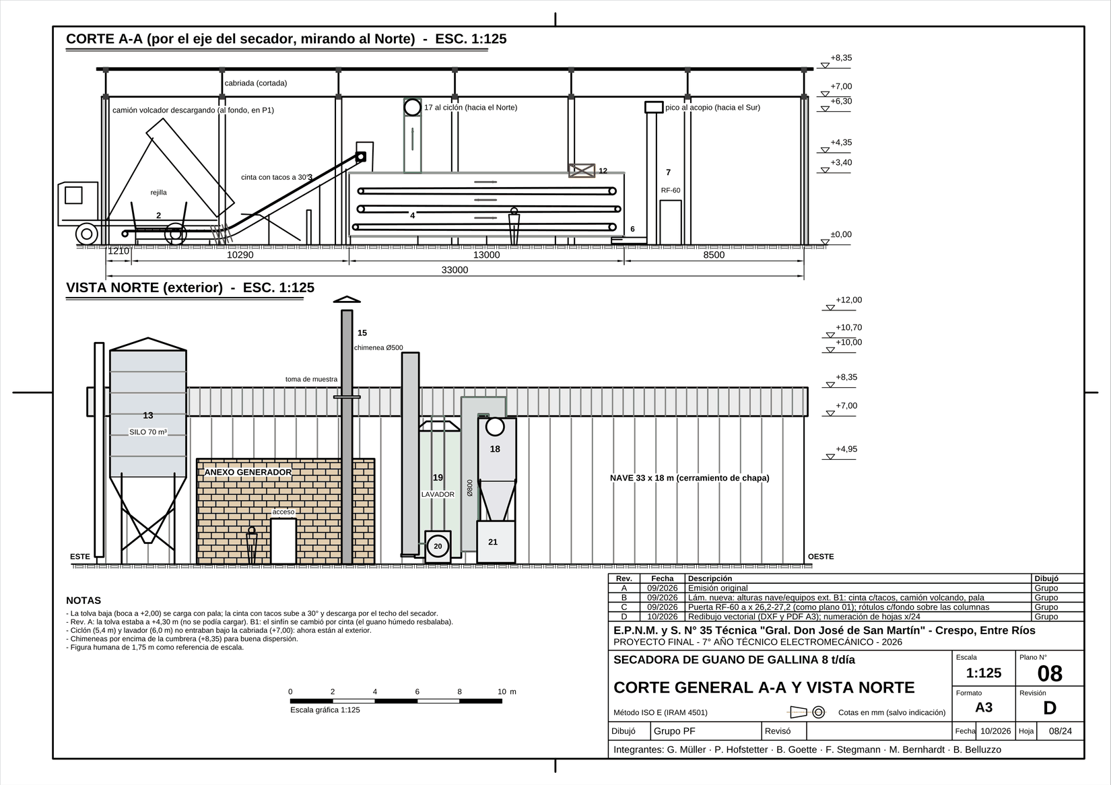
Figura 53 – Plano 08: Corte general A-A (por el eje del secador, mirando al Norte) y vista Norte (exterior), 1:125
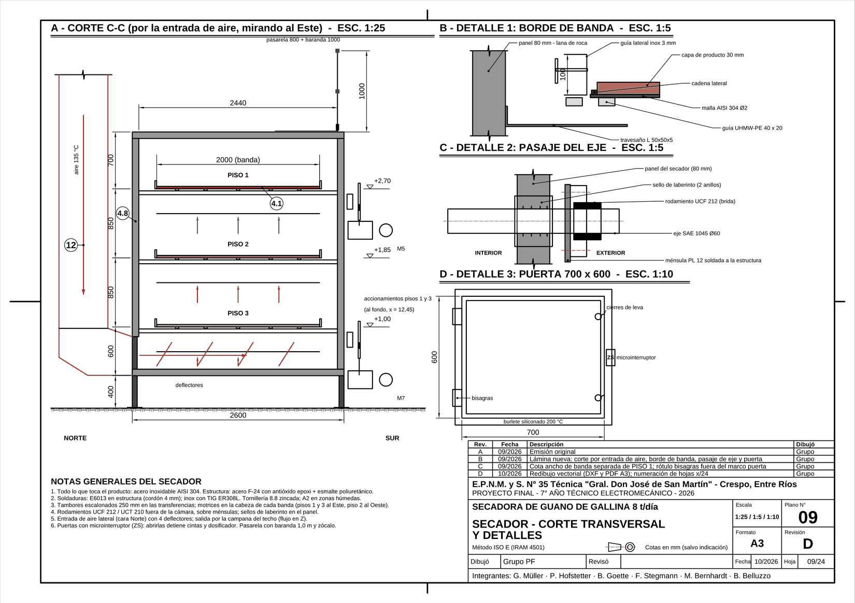
Figura 54 – Plano 09: Secador: corte transversal C-C (1:25) y detalles de borde de banda, pasaje del eje (1:5)
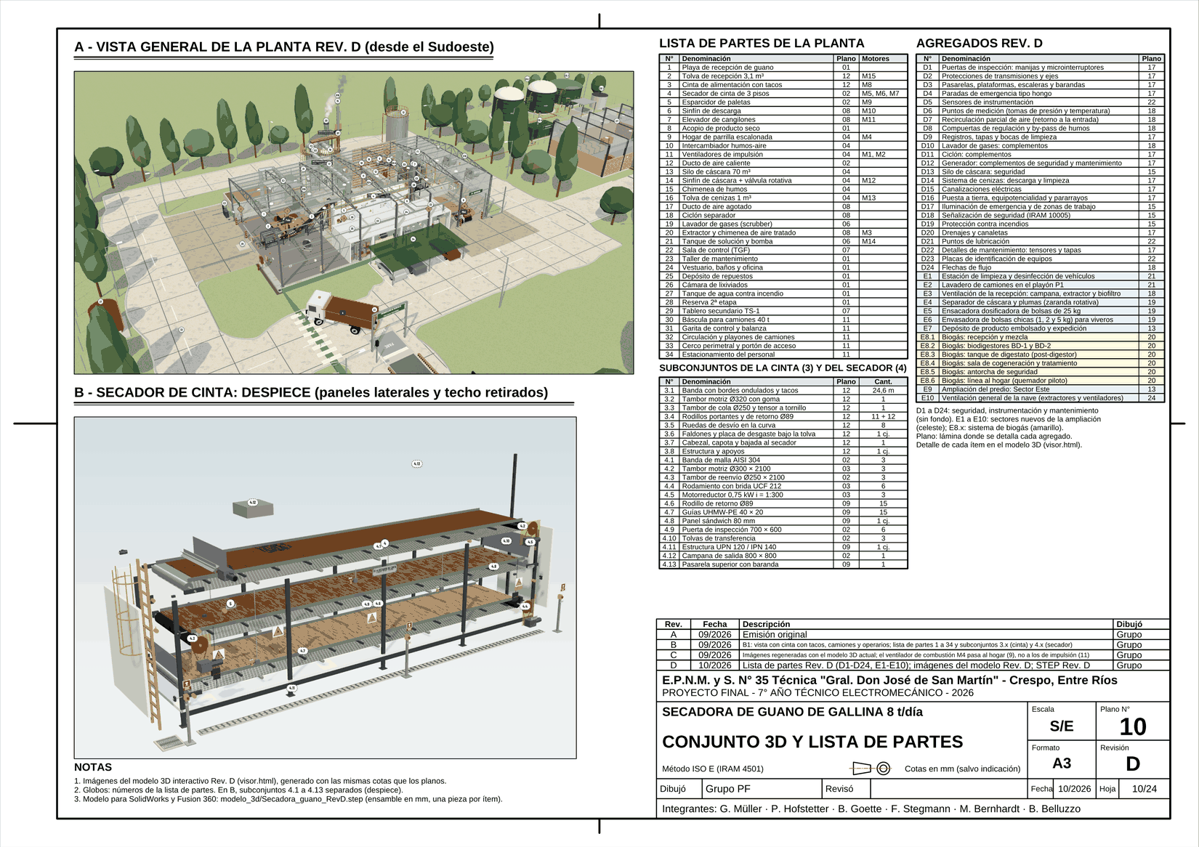
Figura 55 – Plano 10: Conjunto 3D y lista de partes (S/E), Rev. D
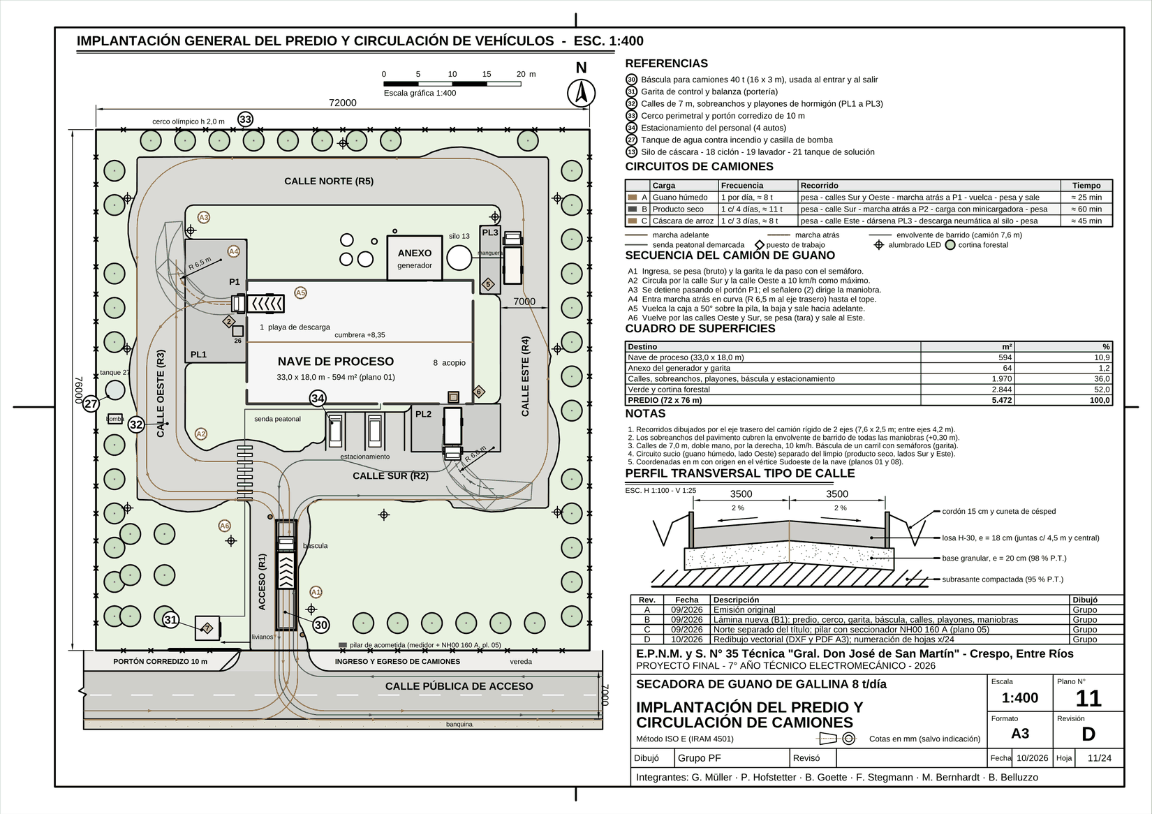
Figura 56 – Plano 11: Implantación del predio y circulación de camiones, esc. 1:400
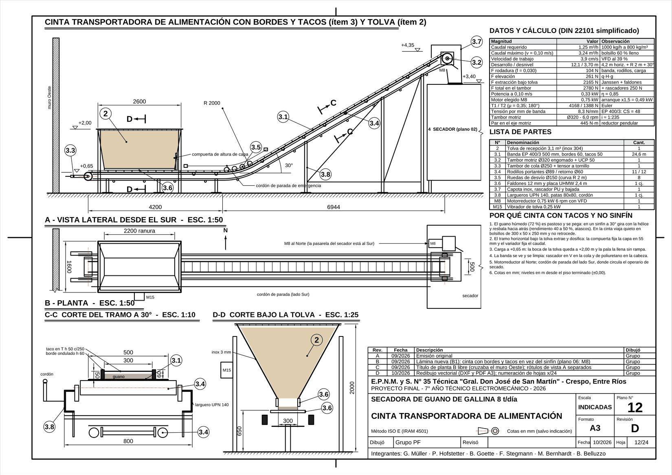
Figura 57 – Plano 12: Cinta transportadora de alimentación con bordes y tacos (ítem 3) y tolva (ítem 2)
Figura 58 – Plano 13: Implantación general ampliada (predio Rev. C + Sector Este Rev. D), esc. 1:500
Figura 59 – Plano 14: Ubicación en Crespo (croquis sin escala) e implantación del lote a 1:1000
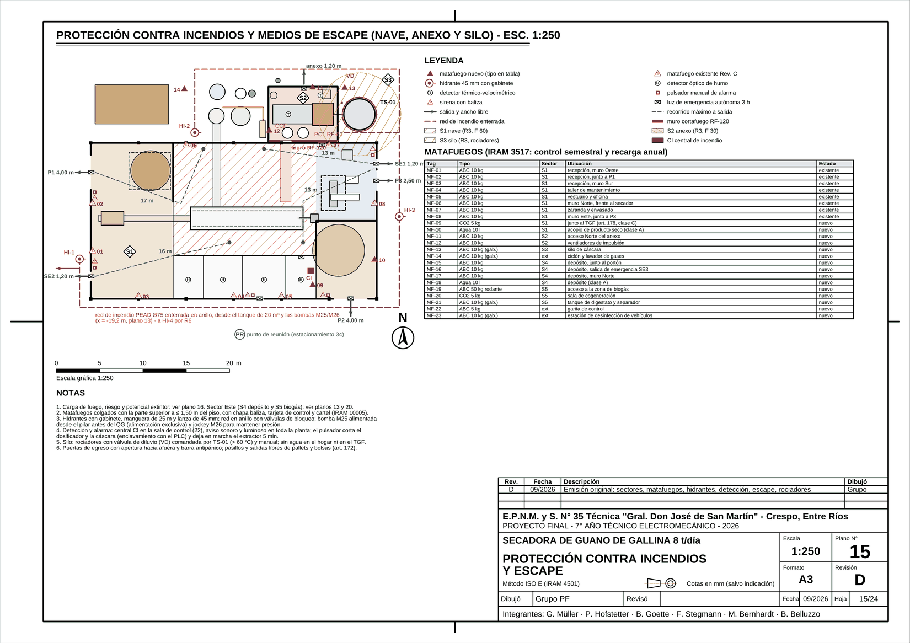
Figura 60 – Plano 15: Protección contra incendios y medios de escape (nave, anexo y silo), esc. 1:250
Figura 61 – Plano 16: Estudio de carga de fuego (Ley 19.587, Dec. 351/79, cap. 18 y Anexo VII)
Figura 62 – Plano 17: Nave y equipos: seguridad, accesos y mantenimiento (agregados Rev. D), esc. 1:150
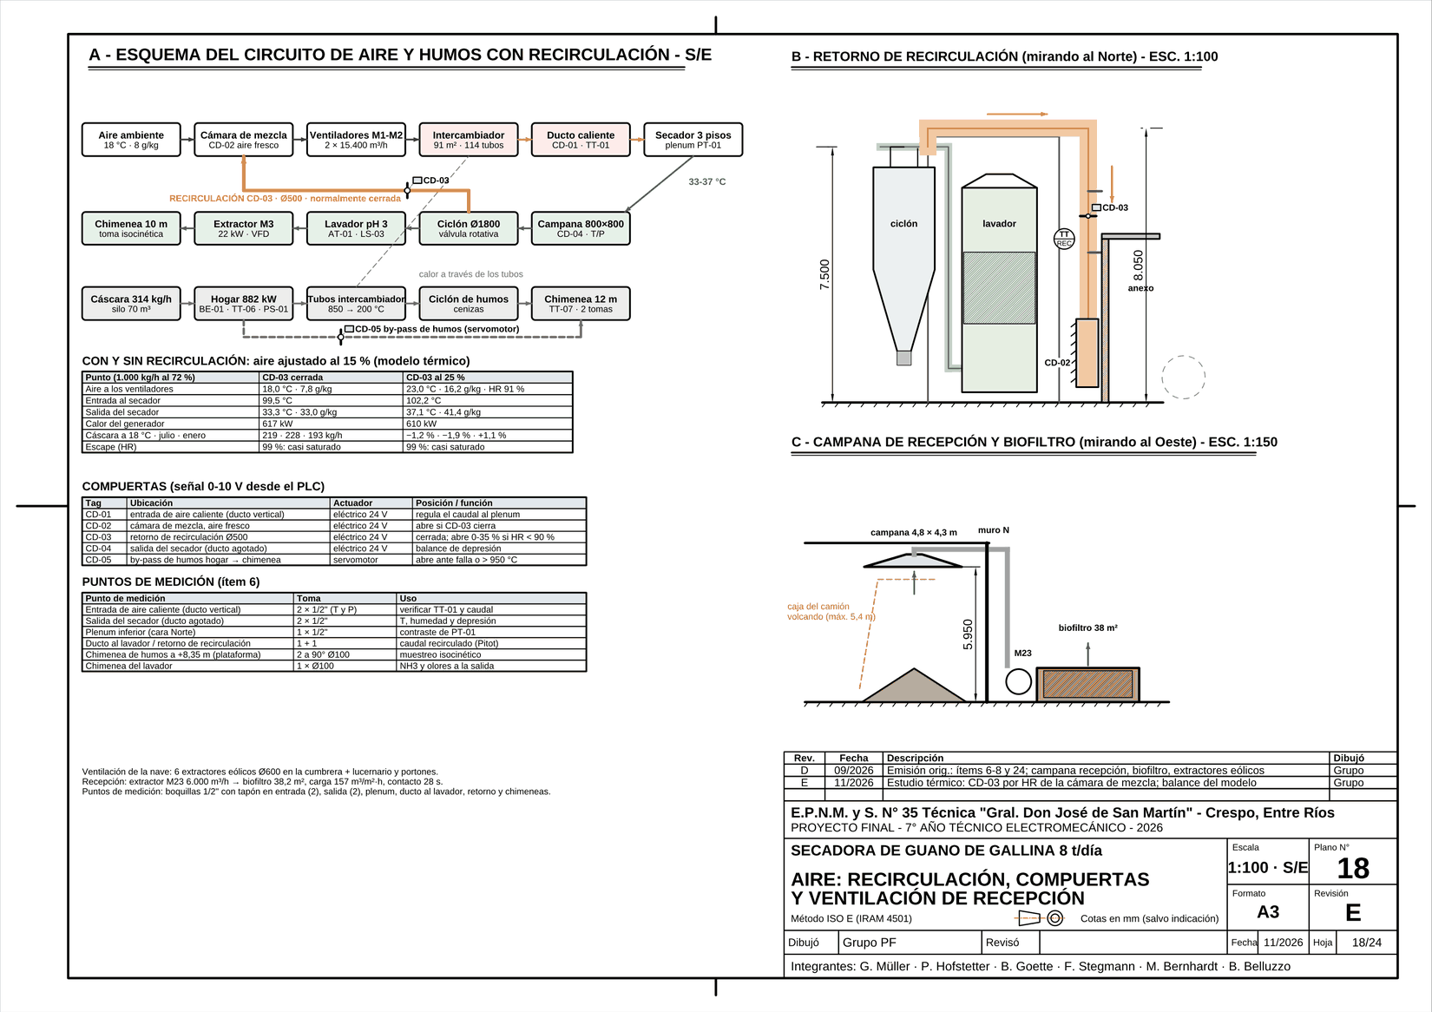
Figura 63 – Plano 18: Aire: recirculación, compuertas y ventilación de la recepción
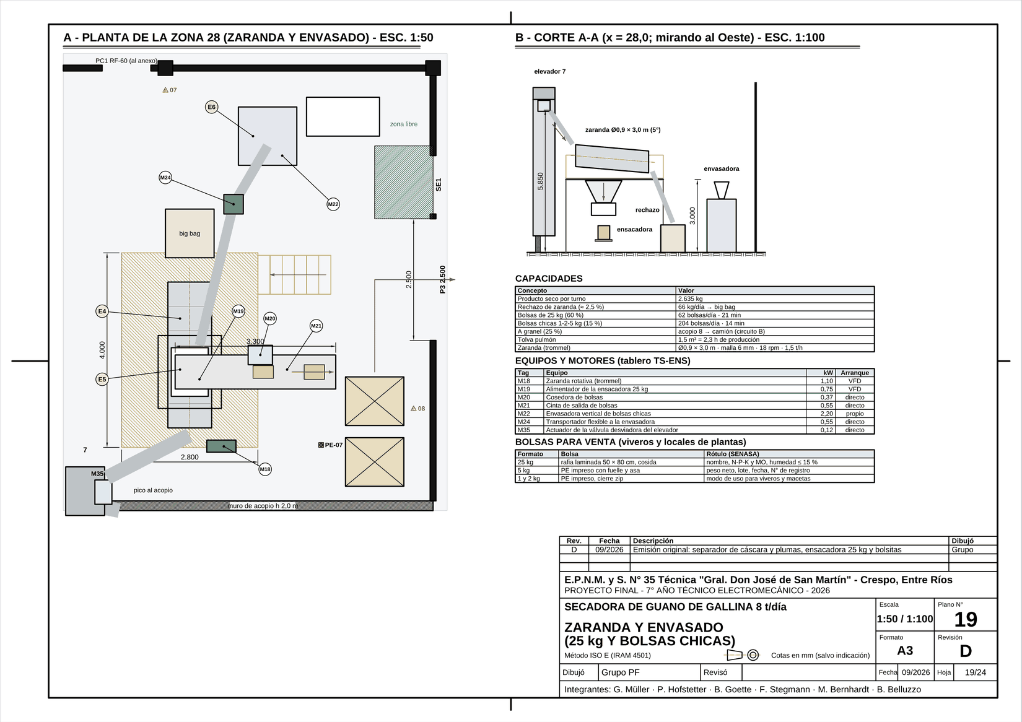
Figura 64 – Plano 19: Zaranda y envasado (zona 28): planta 1:50, corte A-A 1:100 y tablas
Figura 65 – Plano 20: Sistema de biogás: planta 1:250, corte 1:100, diagrama de proceso S/E y balance
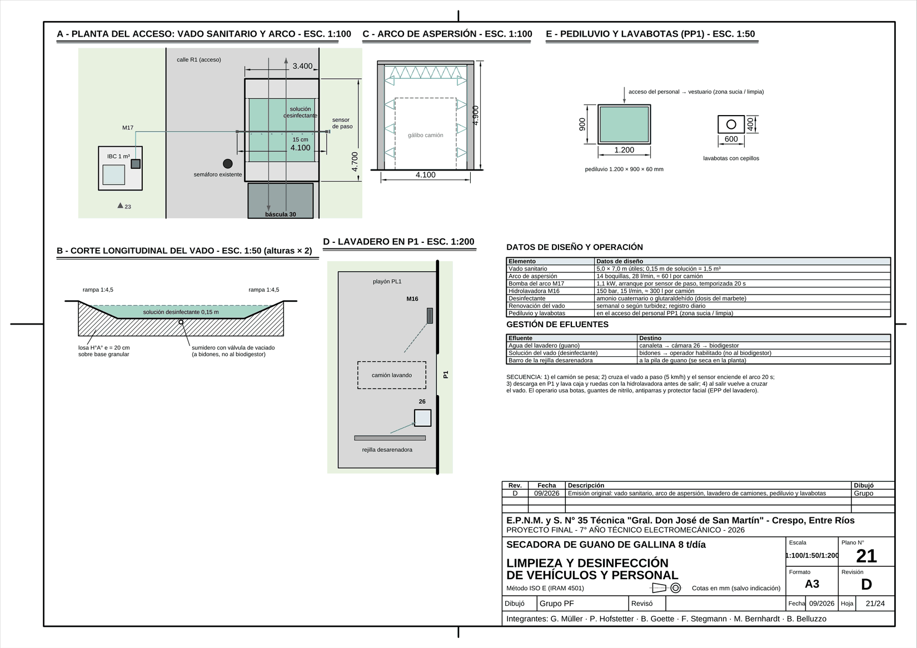
Figura 66 – Plano 21: Limpieza y desinfección de vehículos y personal (E1, E2)
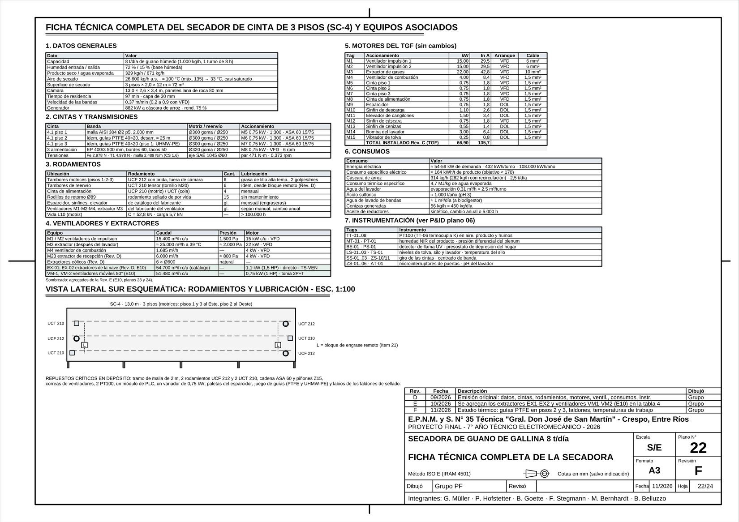
Figura 67 – Plano 22: Ficha técnica completa de la secadora, Rev. E
Figura 68 – Plano 23: Esquema unifilar TG2 (consumos Rev. D), con los extractores y ventiladores de E10
Figura 69 – Plano 24: Ventilación general de la nave: extractores con campana y ventiladores móviles (E10), 1:200
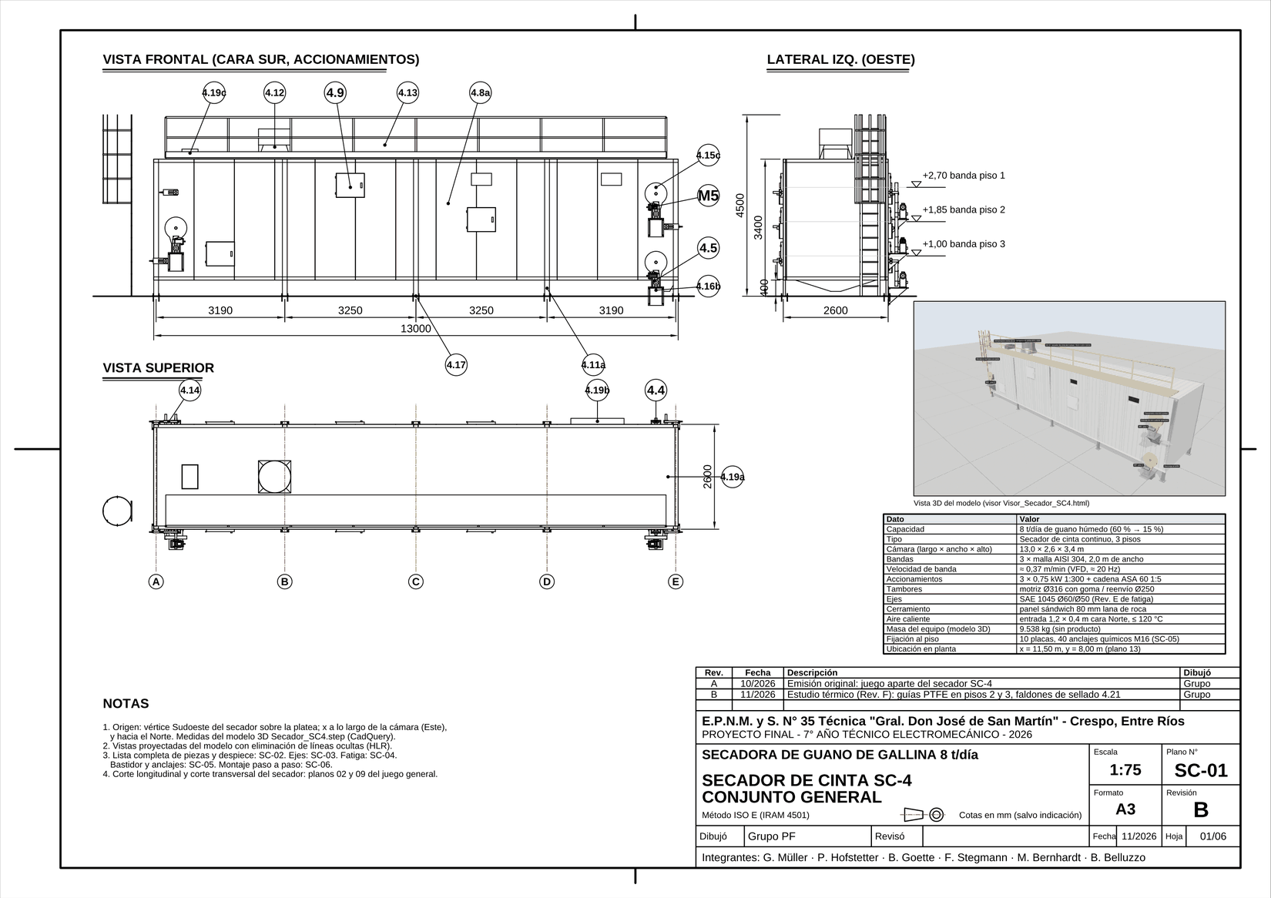
Figura 70 – Plano SC-01: Secador de cinta SC-4: conjunto general (1:75)
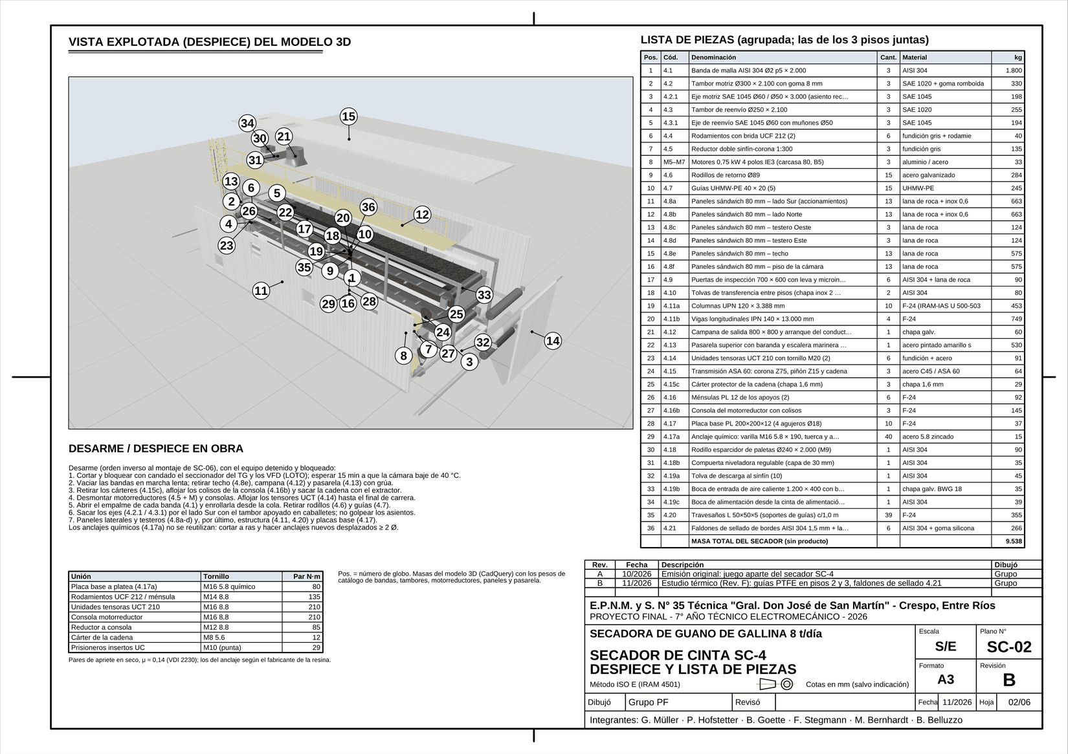
Figura 71 – Plano SC-02: Despiece y lista de piezas
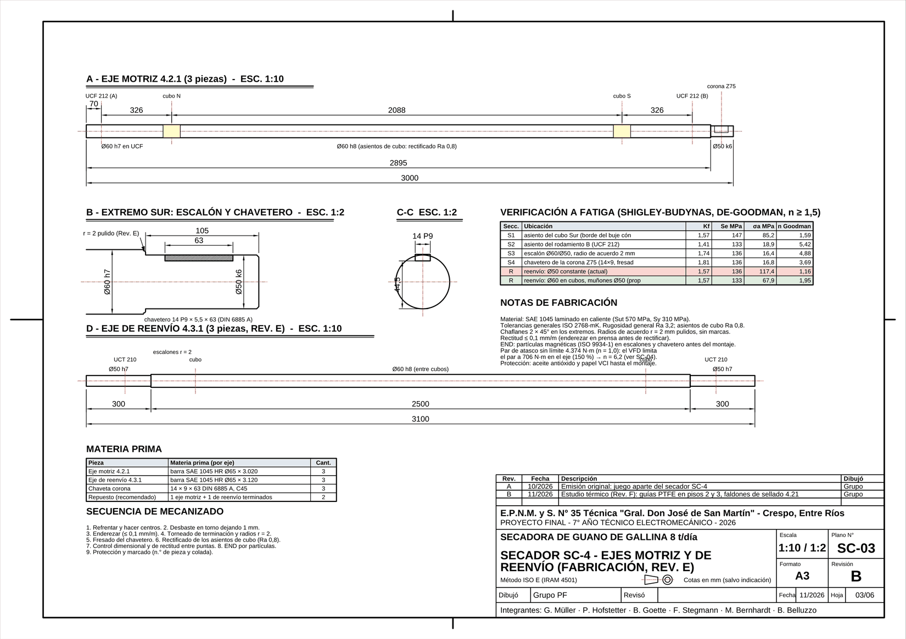
Figura 72 – Plano SC-03: Ejes motriz y de reenvío: fabricación (Rev. E)
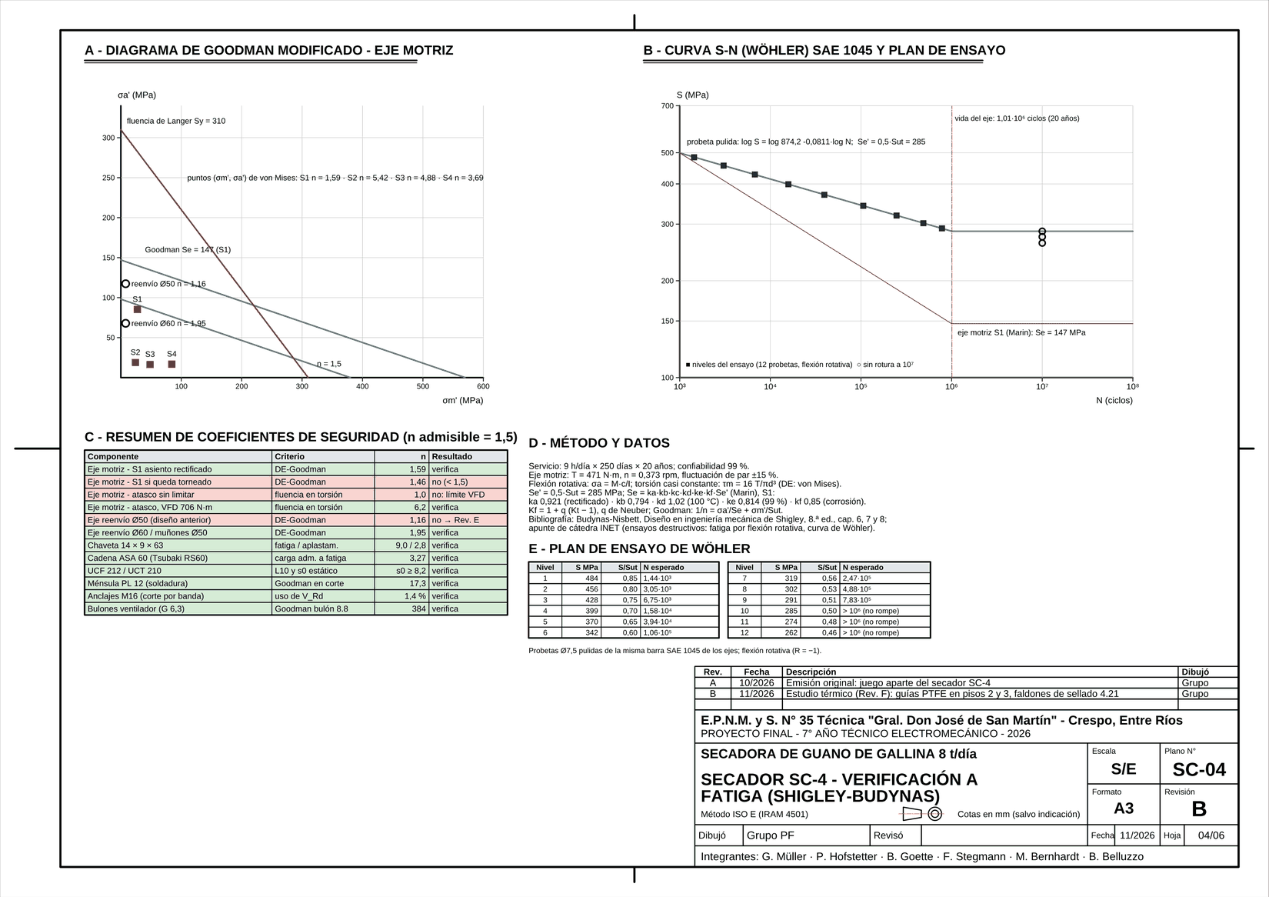
Figura 73 – Plano SC-04: Verificación a fatiga (Shigley-Budynas)
Figura 74 – Plano SC-05: Bastidor, replanteo y fijación al piso
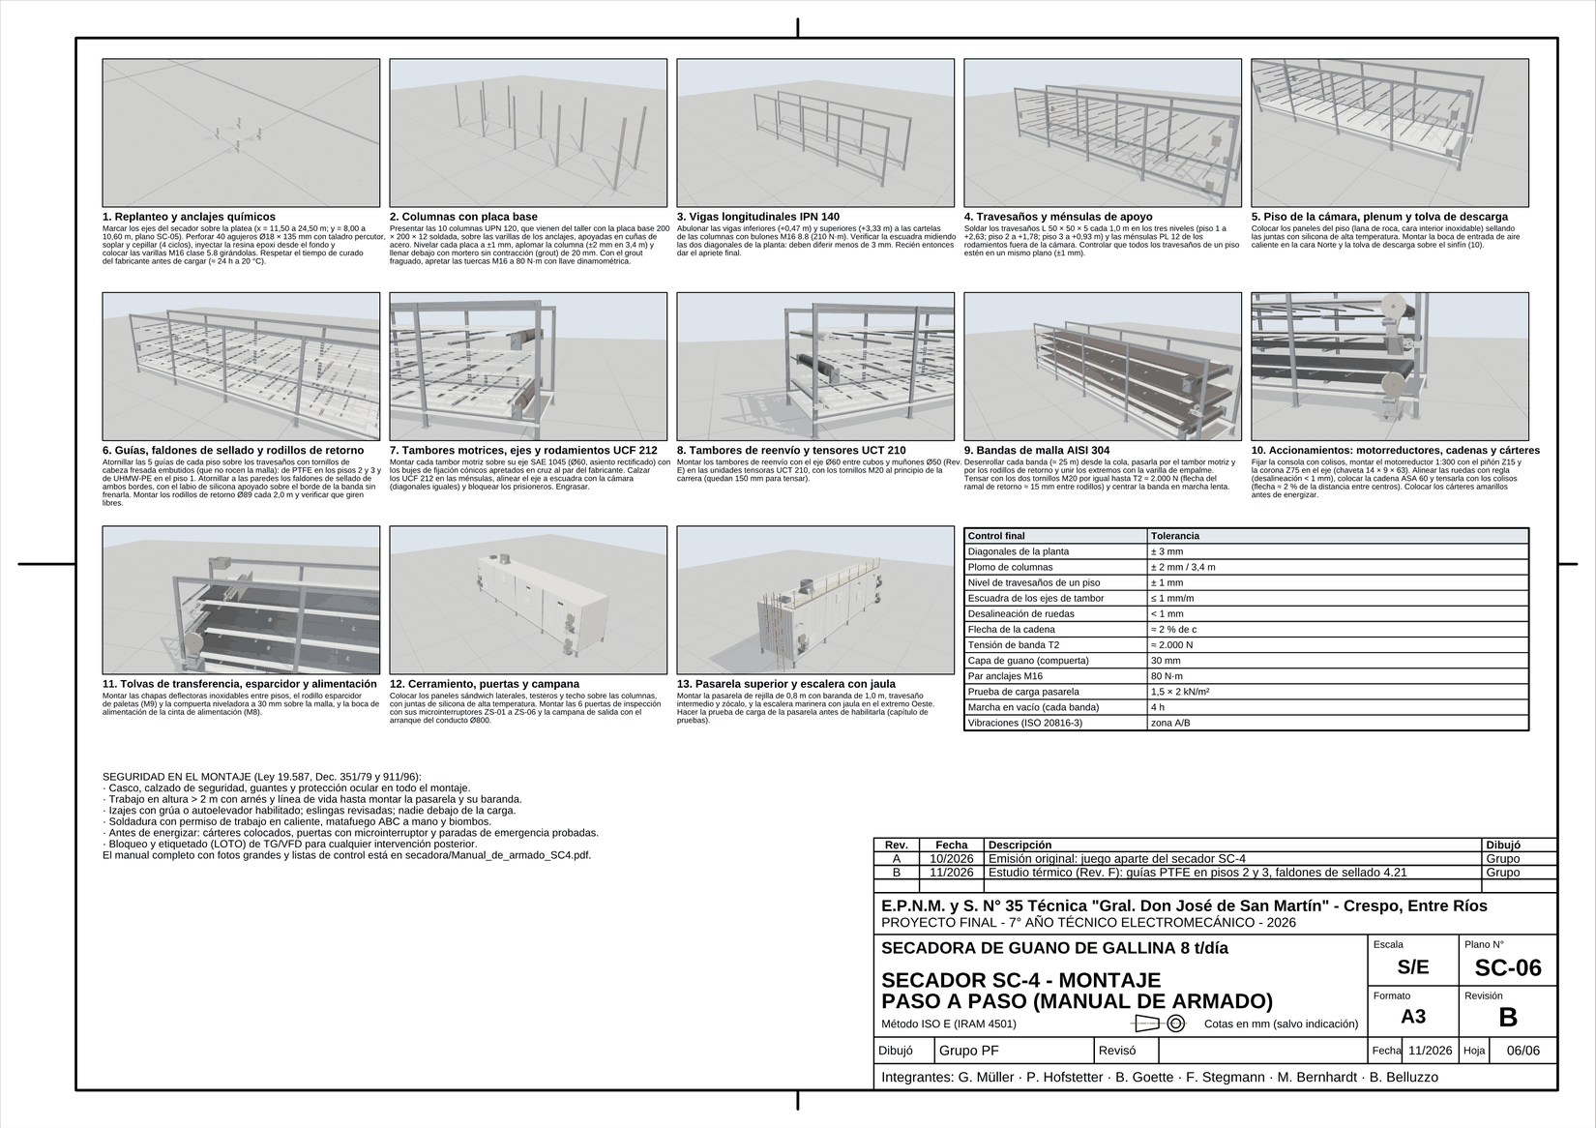
Figura 75 – Plano SC-06: Montaje paso a paso (manual de armado)

Anexo B. Memoria de cálculo resumida
Tabla 56 – Resumen de cálculos
Cálculo | Expresión | Resultado
Sólido seco | m_in·(1−X_in) | 280 kg/h
Producto seco | m_s/(1−X_out) | 329 kg/h
Agua evaporada | m_in − m_out | 671 kg/h
Calor útil | W·(cp·ΔT + h_fg) + m_s·cp_s·ΔT + m_wr·cp·ΔT | 480 kW
Calor con pérdidas | 1,10 · Q_útil | 528 kW
Aire de secado | Q/(cp_a·ΔT_aire) | 26.600 kg/h – 30.700 m³/h
Humedad absoluta salida | Y_in + W/m_aire | 33 g/kg
Potencia generador | m_aire·cp_a·(135−18) | 882 kW
Combustible | Q_gen/(PCI·η) | 314 kg/h
Cenizas | 0,18 · m_comb | 56 kg/h
Superficie de secado | W/10 kg/m²h | 67 m² → 72 m² adoptados
Tiempo de residencia | m_contenido/m_promedio | 97 min
Velocidad de banda | L/(t_res/3) | 0,37 m/min
Tensión efectiva banda | μ·g·(m_c + m_r)·1,15 | 2.980 N
Par en tambor | F_e·D/2 | 471 N·m
Diámetro eje (torsión) | (16T/πτ)^(1/3) | 39 mm → 60 mm (Ø50 en la corona)
Velocidad tambor | v/(π·D) | 0,37 rpm
Relación total de transmisión | 1.400/0,37 | 1:3.780 (300 × 5 × VFD ≈ 20 Hz)
Cinta de alimentación (DIN 22101) | 3,24 m³/h a 0,10 m/s | 1,25 m³/h a 3,9 cm/s
Sinfín descarga | 47,1·D²·s·n·φ | 1,16 m³/h
Ventiladores impulsión | Q·Δp/η | 18,3 kW eje → 2 × 15 kW
Corriente motores | P/(√3·U·cosφ·η) | ver la tabla de motores del capítulo eléctrico
Demanda máxima | Σ P × 0,8 | 54 kW – 109 A
LMTD intercambiador | (ΔT1−ΔT2)/ln(ΔT1/ΔT2) | 390 K
Superficie intercambiador | Q/(U·LMTD) | 91 m² – 114 tubos
Aire de combustión | m_comb·4,6·1,4 | 2.020 kg/h
Carga de parrilla | m_comb/A_parrilla | 523 kg/h·m²
Silo de cáscara | 3 días · 2,5 t / 110 kg/m³ | 68 m³ → 70 m³
Eje motriz a fatiga (S1) | DE-Goodman, Shigley | n = 1,59 ≥ 1,5
Eje de reenvío a fatiga | DE-Goodman, Ø60 / Ø50 | n = 1,95 ≥ 1,5
Anclajes químicos M16 | uso al corte V/V_Rd | 1,4 %

Anexo C. Distribución de tareas del grupo
Tabla 57 – Responsabilidades
Integrante | Área
Gabriel Müller | Coordinación, ingeniería del proceso, balances, informe
Baltazar Goette | Ingeniería mecánica: cintas, tambores, transmisiones
Pablo Hofstetter | Ingeniería eléctrica: motores, tablero, unifilar
Facundo Stegmann | Control automático, instrumentación, PLC
Martín Bernhardt | Generador de aire caliente, combustión, intercambiador
Bautista Belluzzo | Seguridad e higiene, impacto ambiental, mantenimiento, economía

(Distribución propuesta; el grupo puede modificarla según la participación real de cada integrante.)

Anexo D. Datos confirmados y pendientes de confirmar
Tabla 58 – Datos que se cerraron en esta entrega
Dato | Cómo se resolvió
Largos de Q22 y Q25 | Medidos sobre el recorrido de canalizaciones del plano 13
Potencia de Q25 (TL2) y Q26 (central de incendio) | Cálculo luminotécnico (método de los lúmenes) y potencia de la central
Caudal real de los extractores (85 %) | Punto de funcionamiento sobre la curva de catálogo (87,7 %)
η y cos φ de los ventiladores móviles | Corriente adoptada mayor que la de la potencia de catálogo (del lado de la seguridad)
Coeficientes U de los digestores | Calculados por capas según ISO 6946
Fusible y QG2 de 80 A con cable de 25 mm² | Acometida de 4 × 35 mm² (verifica In ≤ Iz)
Clase de limitación de los interruptores | Clase 3 especificada en el plano 23
Distribuidora | LAR (Crespo) en todos los planos y en la memoria
Ejes de los tambores | Verificados a fatiga; reenvío Ø60 (Rev. E)

Tabla 59 – Datos que dependen de terceros
Dato | A quién consultar
Materia y docente de la portada | Grupo / escuela [COMPLETAR]
Potencia contratada y conexión en paralelo de la cogeneración G1 | Cooperativa La Agrícola Regional (LAR)
Tarifa T3 vigente (cargo fijo, potencia, energía, inyección) | LAR / EPRE Entre Ríos
Retiros del lote y reglamento del Parque Industrial | Municipalidad de Crespo (Dirección del PIC)
Rosa de vientos | Servicio Meteorológico Nacional (estación Paraná)
Precios de equipos y materiales | Proveedores (cotización formal antes de comprar)
Resistencia de los anclajes químicos (N_Rd, V_Rd) | Ficha técnica del producto que se compre
Límite de fatiga real del acero de los ejes | Ensayo de Wöhler (capítulo de pruebas)

Anexo E. Archivos de la entrega
Tabla 60 – Contenido de la carpeta de entrega
Archivo o carpeta | Contenido
index.html | Portada de la entrega: abre todo lo de esta lista desde el navegador
informe/Informe_Final_Secadora_Guano.docx y .pdf | Este informe (Word definitivo)
memoria/Memoria_de_calculo_RevD.docx y .pdf | Memoria de cálculo de la ampliación (TG2, ventilación, biogás, fuego)
planos/pdf/Planos_Secadora_RevD.pdf | Juego general de 24 planos A3 (y cada lámina en PDF, DXF y PNG)
visor.html | Visor 3D de la planta completa (sin internet)
secadora/Visor_Secador_SC4.html | Visor 3D del secador: despiece, corte, montaje paso a paso
secadora/planos/pdf/Planos_Secador_SC4.pdf | Juego del secador (SC-01 a SC-06 + P02, P03, P09, P22)
secadora/Manual_de_armado_SC4.pdf | Manual de armado, instalación y uso del secador
secadora/modelo_3d/Secador_SC4.step | Modelo 3D del secador para SolidWorks / Fusion 360
modelo_3d/ | STEP de la planta completa y renders
presupuesto/Presupuesto_Secadora_Guano.xlsx | Presupuesto, pedido a LAR, energía y evaluación económica
video/ | Video de presentación de 3:51 (1080p a 60 cuadros por segundo y 720p)
simulacion_termica/ | Modelo térmico del secador SC-4 (Python), resultados, láminas y simulador interactivo
fuente/ | Programas que generan todo lo anterior (Python y Node.js) y sus datos

